24国考真题模考试卷4
第一部分 客观题
一、单选题（本大题共130小题，第1-20题0.7分，第21-40题0.8分，第41-60题0.7分，第61-130题0.8分，共计100分）
1. (2023广东) 习近平主席在二〇二三年新年贺词中提到了“太空之家”、白鹤滩水电站、“福建号”、愚公移山，下列与之相关的说法正确的是（ ）。
A. 航天员刘洋参加了神舟十四号、神舟十五号的载人飞行任务
B. 白鹤滩水电站是世界第一大电站，开启了我国南水北调新篇章
C. “福建号”是我国第三艘航母
D. 愚公移山的故事出自《山海经》

2. (2023广东) 新时代十年，我国实行更加积极主动的开放战略，形成更大范围、更宽领域、更深层次的对外开放格局。以下不属于新时代十年对外开放领域成就的是（ ）。
A. 加快推进海南自由贸易港建设
B. 推动共建“一带一路”
C. 货物贸易总额居世界第一
D. 共建共治共享的制度进一步健全

3. (2023广东) 党纪国法不能成为“橡皮泥”、“稻草人”，无论是因为“法盲”导致违纪违法，还是故意违规违法，都要受到追究，否则就会形成“破窗效应”。以下哪句与上述理论意思最为一致？（ ）
A. 靡不有初，鲜克有终
B. 不矜细行，终累大德
C. 浇风易渐，淳化难归
D. 纪纲一废，何事不生

4. (2023广东) 习近平主席指出我们要善于通过历史看现实、透过现象看本质，把握好全局和局部、当前和长远、宏观和微观、主要矛盾和次要矛盾、特殊和一般的关系，不断提高战略思维、历史思维、辩证思维、系统思维、创新思维、法治思维、底线思维能力，为前瞻性思考、全局性谋划、整体性推进党和国家各项事业提供科学思想方法，体现了以下哪个观念？（ ）
A. 必须坚持守正创新
B. 必须坚持系统观念
C. 必须坚持问题导向
D. 必须坚持胸怀天下

5. (2023广东) 党的二十大报告指出，高质量发展是全面建设社会主义现代化国家的首要任务。发展是党执政兴国的第一要务。下列属于建设现代化产业体系的是（ ）。
①支持专精特新企业发展
②完善农业支持保护制度
③加快建设西部陆海新通道
④加快发展数字经济
⑤构建优质高效的服务业新体系
A. ①④⑤
B. ②③⑤
C. ①②③④
D. ②③④⑤

6. (2023广东) 党的二十大报告指出，分配制度是促进共同富裕的基础性制度。坚持按劳分配为主体、多种分配方式并存，坚持多劳多得，鼓励勤劳致富，促进机会公平，（ ）。
①增加低收入者收入
②扩大中等收入群体
③减少高收入者收入
④规范收入分配秩序
⑤收紧财富积累渠道
A. ①②③
B. ①②④
C. ①③④
D. ②④⑤

7. (2023广东) 党的二十大报告指出，改革开放和社会主义现代化建设深入推进，书写了（ ）两大奇迹新篇章，我国发展具备了更为坚实的物质基础、更为完善的制度保证，实现中华民族伟大复兴进入了不可逆转的历史进程。
A. 经济快速发展和社会长期稳定
B. 经济高速发展和全面建成小康社会
C. 经济高质量发展和打赢脱贫攻坚战
D. 经济发展新格局和中国式现代化

8. (2023广东) 中国式现代化是我们党领导全国各族人民在长期探索和实践中历经千辛万苦、付出巨大代价取得的重大成果，党的领导与中国式现代化关系正确的是（ ）。
①党的领导决定中国式现代化的根本性质
②党的领导确保中国式现代化锚定奋斗目标行稳致远
③党的领导激发建设中国式现代化的强劲动力
④党的领导凝聚建设中国式现代化的磅礴力量
A. ①②③
B. ①②④
C. ①③④
D. ①②③④

9. (2023山东) 今年是2023年癸卯兔年，以下关于兔子的描述错误的是（ ）。
A. 2035年是乙卯兔年
B. 兔尊、白釉兔、青玉兔镇纸都是西周出土文物
C. 嫦娥三号、四号月球车，都是“玉兔号”
D. 唐代蒋防《白兔赋》描述兔子为：“皎如霜辉，温如玉粹。”

10. (2023山东) 关于我国古代与饮食有关的文化知识，下列说法错误的是：
A. 古人将“束脩”作为学费，其中的“脩”指的是干肉
B. “五谷”是古人粮食的主要构成，一般指的是稻、黍、稷、麦、菽
C. 孔子提出了多个“不食”，其中，“失饪不食”指不吃不当季的食品
D. 《礼记·曲礼》中要求“毋咤食”，指的是咀嚼时不要作出响声

11. (2023山东) 我国空间站主要由核心舱、实验舱、载人飞船和货运飞船等模块组成。按照各模块发射时间由早及晚，下列排序正确的是：
①天舟五号货运飞船
②问天实验舱
③天和核心舱
④神舟十五号载人飞船
A. ①②③④
B. ③②①④
C. ③①④②
D. ③②④①

12. (2023山东) 春秋战国时期，许多贤才能臣辅佐国君建立霸业。关于这些贤才能臣，下列说法错误的是：
A. 管仲辅佐齐桓公，助其成为春秋时期第一任霸主
B. 百里奚被称为“五羖大夫”，辅助秦穆公称霸诸侯
C. 文种辅佐越王勾践，助其灭掉吴国，使越国盛极一时
D. 孙叔敖辅佐楚怀王独霸南方，使楚国成为春秋五霸之一

13. (2023广东) 碳中和是指某个地区在一定时间内，人类活动直接和间接排放的二氧化碳总量，与通过植树造林、工业固碳等吸收的碳总量相互抵消，实现碳“净零排放”，以下不属于实现碳中和的科学手段的是（ ）。
A. 用清洁能源来替代传统的化石能源
B. 利用化学或生物手段将二氧化碳转化为有用的化学品或燃料
C. 提倡极简生活，限制社会总需求，降低工业生产总量
D. 利用技术手段使碳以其他的形式与大气隔绝并封存

14. (2023广东) 以下诗句描写的节气或节日，发生在秋季的是（ ）。
A. 玉律传佳节，青阳应此辰
B. 岁阴穷暮纪，献节启新芳
C. 西北望乡何处是，东南见月几回圆
D. 节分端午自谁言，万古传闻为屈原

15. (2023广东) 以下关于我国社会保障体系相关内容的表述，错误的是（ ）。
A. 我国已建成世界上规模最大的社会保障体系
B. 经济发展和社会保障是水涨船高的关系
C. 以市场主体和社会力量承担的保障为核心
D. 以社会保险为主体，包括社会救助、社会福利、社会优抚等制度

16. (2023广东) 下列选项不符合《中华人民共和国立法法》表述的是（ ）。
A. 立法应当遵循宪法的基本原则
B. 立法应当符合社会舆论的观点
C. 立法应当从国家整体利益出发
D. 立法应当适应经济社会发展和全面深化改革的要求

17. (2023广东) 根据《中华人民共和国乡村振兴促进法》，下列说法错误的是（ ）。
A. 国家实行永久基本农田保护制度
B. 每年农历秋分日为中国农民丰收节
C. 各级人民政府应当采取措施发挥村规民约积极作用
D. 县级人民代表大会应当对本县乡村振兴战略实施情况进行评估

18. (2023广东) 根据我国法律，敏感个人信息是一旦泄露或者非法使用，容易导致自然人的人格尊严受到侵害或者人身、财产安全受到危害的个人信息。以下不属于敏感个人信息的是（ ）。
A. 人脸特征
B. 从业经历
C. 医疗健康
D. 行踪轨迹

19. (2023广东) 毛泽东同志说：“我们共产党人从来不隐瞒自己的政治主张。我们的将来纲领或最高纲领，是要将中国推进到社会主义社会和共产主义社会去的，这是确定的和毫无疑义的。”这段话出自（ ）。
A. 《井冈山的斗争》
B. 《中国共产党在抗日时期的任务》
C. 《论联合政府》
D. 《论十大关系》

20. (2023广东) “风雨浸衣骨更硬，野菜充饥志越坚；官兵一致同甘苦，革命理想高于天。”该文句最有可能描述的事件是（ ）。
A. 三湾改编
B. 红军长征
C. 百团大战
D. 淮海战役

21. (2022四川)梳理百年党史让人留下深刻记忆：一个主题贯穿全程，那就是实现中华民族伟大复兴；一个关系牢不可破，那就是党与人民休戚与共、生死相依；一个宗旨________，那就是全心全意为人民服务。
填入画横线部分最恰当的一项是：
A. 始终不渝
B. 坚持不懈
C. 持之以恒
D. 一如既往

22. (2021北京)语言是民族认同最重要的标志，因此，大力开展历史汉语、现代汉语研究的重要性________。
填入画横线最恰当的一项是：
A. 有目共睹
B. 不言而喻
C. 不置可否
D. 众口一词

23. (2023山东)《虞初志》中“虞初”本是西汉一方士之名，方士之说多荒诞夸饰，作者以此为书名，其编选旨趣________，“法奇僻荒诞”“兼综怪迁”。如前所述，《鹅笼书生》故事情节________为六朝志怪小说所罕见，符合上述诸家的编选旨趣，自然而然获得他们的垂青，编选者们有意辑录这类奇异故事说明作意好奇已成为这一时期小说家们共同的审美追求。
依次填入画横线部分最恰当的一项是：
A. 不在话下 入木三分
B. 不言自明 力透纸背
C. 不言而喻 奇幻诡谲
D. 毫不讳言 大笔如椽

24. (2023山东)2022年上半年，一些行业面临着芯片短缺、原材料价格上涨带来的压力。而新能源汽车行业却________，其中最亮眼的，莫过于中国新能源汽车“第一股”——比亚迪。比亚迪的股价在过去两年翻了近4倍，6月10日，市值首次破万亿。2022年前三季度，比亚迪累计交付118.01万辆新能源汽车，超过特斯拉的90.86万辆，是全球新能源汽车________的销量冠军。
依次填入画横线部分最恰当的一项是：
A. 鹤立鸡群 名副其实
B. 独树一帜 名无虚传
C. 一枝独秀 当之无愧
D. 无与伦比 无可厚非

25. (2023山东)中国山水画中蕴含极其丰富的内涵，天人合一的理念，逸人志士的情怀，________的追求，________的境界，________的灵魂，中国绘画的丰满性与深刻性，两个字“清气”，是自然、社会、灵魂中一切事物的结晶。
依次填入画横线部分最恰当的一项是：
A. 萧疏清远 空灵荒寒 耿介拔俗
B. 耿介拔俗 慷慨豪放 空灵荒寒
C. 慷慨豪放 萧疏清远 耿介拔俗
D. 空灵荒寒 慷慨豪放 萧疏清远

26. (2021四川)虽然美洲人很早就把玉米作为主食，但欧洲人对此________。直到15世纪末哥伦布到了北美，才发现这种美妙的粮食。不过，粮食与物种的传播过程，历来________，也有人认为在哥伦布之前玉米就传到了欧洲。
依次填入画横线部分最恰当的一项是：
A. 不屑一顾 莫衷一是
B. 不以为然 不言自明
C. 嗤之以鼻 见仁见智
D. 浑然不知 众说纷纭

27. (2021四川)古有西王母“其状如人，豹尾虎齿”，今有豹纹服饰。可见，在人类文化中，豹总是和________联系在一起。同时，豹也多是________的象征，希腊罗马神语中的酒神狄奥尼索斯就多以骑豹或者披豹皮的形象出现，《诗经·郑凤·羔裘》中的君子也是“羔裘豹饰，孔武有力”。
依次填入画横线部分最恰当的一项是：
A. 时尚 勇猛
B. 个性 魁梧
C. 优美 智慧
D. 高雅 彪悍

28. (2021四川)在多元共生的文化语境里，影视艺术________。然而，近年来一些有悖于主流价值观和审美观的作品混入其中，甚至大行其道。而一些观众尤其是年轻观众却对这些作品________，并由此产生认同和效仿，让不良思想渐次蔓延。
依次填入画横线部分最恰当的一项是：
A. 异彩纷呈 趋之若鹜
B. 百花齐放 津津乐道
C. 日新月异 乐此不疲
D. 别具一格 奉若圭臬

29. (2021四川)媒体一直被认为是社会的________，通过新闻事实选择、新闻价值判断等新闻生产机制，对大千世界的变动进行舆论监督，进而________公众对大部分人所无法亲身经历和体验的事实的了解和认知，发挥着议程设置和社会协调的功能。
依次填入画横线部分最恰当的一项是：
A. 守望者 影响
B. 掌控者 引导
C. 巡夜人 激发
D. 代言人 左右

30. (2021四川)创新面对的最大难题是高失败率。高失败率导致创新的________太高，于是一些创业者便选择“拷贝”、模仿别人的创新。不过，哪怕创新失败的人也应得到社会的________，因为正是不断的失败，造就了真正的创新者。
依次填入画横线部分最恰当的一项是：
A. 门槛 理解
B. 风险 同情
C. 投入 认可
D. 成本 尊重

31. (2021四川)《白鹿原》是上世纪九十年代初发表的。那是个还有人对“文学”两个字充满_______，结结实实写长东西的时代;是还有许多青年，在信息闭塞的情况下，找好书读，伏案写，投稿给文学杂志，_______着被认可的时代。
依次填入画横线部分最恰当的一项是:
A. 眷恋 盼望
B. 热情 等待
C. 依恋 渴望
D. 热忱 期盼

32. (2021四川)积极的爱国应该有意识地诉诸理性。一个_______爱国的人，如果不能冷静下来，以理性的方式表达爱国诉求，而是任由自己的爱国情感_______，完全可能适得其反，不仅帮不到自己的国家，还会损害自己的国家，同时又戕害到无辜的他人。
依次填入画横线部分最恰当的一项是：
A. 自夸 蔓延
B. 自诩 泛滥
C. 自命 失控
D. 自吹 放纵

33. (2021四川)“一日为师，终身为父”，是传统师徒制的写照。历史上，师徒制保障了传统工艺技艺的________，可谓手工业时代的一种职业教育模式。随着工业文明的发展，大机器生产使职业院校代替师徒制，成为培养产业工人的主阵地。
填入画横线部分最恰当的一项是：
A. 生生不息
B. 蒸蒸日上
C. 薪火相传
D. 一脉相承

34. (2019全国)基层离百姓最近，可以快速反馈百姓的感受和意见，随时进行政策调整，故能“因病施治”；基层直接面对错综复杂的情况，最了解体制机制改革中的症结和痛点所在，故能“________”；基层最看重的是实效，________不得人心、难以持久，故内生的改革措施往往能“药到病除”。
依次填入画横线部分最恰当的一项是：
A. 不药而愈 夸夸其谈
B. 对症下药 花拳绣腿
C. 一针见血 朝令夕改
D. 标本兼治 华而不实

35. (2017全国)一个拥有工匠精神、推崇工匠精神的国家和民族，必然会少一些浮躁，多一些纯粹；少一些投机取巧，多一些________；少一些________，多一些专注持久；少一些________，多一些优品精品。
依次填入画横线部分最恰当的一项是：
A. 实事求是 好高骛远 偷工减料
B. 兢兢业业 口是心非 花里胡哨
C. 脚踏实地 急功近利 粗制滥造
D. 稳扎稳打 杀鸡取卵 敷衍了事

36. (2017全国)晚清官员最害怕的就是和洋人直接打交道，他们中的绝大部分人不懂外语，不明世界大势，不知国际公法，在和洋人打交道时未免________，进退失据。对于日渐增多的华洋纠纷，他们处理起来更是________，稍有不慎，就会招来严重的外交纷争。因此，他们便普遍形成了一种“畏洋如虎”的心态。
依次填入画横线部分最恰当的一项是：
A. 如履薄冰 捉襟见肘
B. 瞻前顾后 手足无措
C. 左支右绌 力不从心
D. 妄自菲薄 眼花缭乱

37. (2021北京)《中庸》不同于《大学》，后者________，对于核心概念的相互关系有明确规定；前者相对散漫，没有交代各个部分之间的逻辑联系，留下巨大的言说空间与理论张力。
填入画横线部分最恰当的一项是：
A. 纲举目张
B. 包罗万象
C. 字字珠玑
D. 条分缕析

38. (2021山东)侦探小说的长久流行，部分原因是读者对世理人情中的阴暗面________的好奇心。安宁与平静只是一种表象，只要稍微留心，便能觉察到看似________的日常中处处有大大小小的危机。平凡生活的危机就是侦探小说最广泛和丰富的素材来源。
依次填入画横线部分最恰当的一项是：
A. 与生俱来 悠然自得
B. 历久弥新 百无聊赖
C. 自然而然 波澜不惊
D. 经久不衰 一成不变

39. (2020山东)文字的发展是________的，所以在由前一个时期演变为后一个时期的时候，要有或长或短的新旧形式并用期。新旧形式________，最后完成交替。
依次填入画横线部分最恰当的一项是：
A. 连续 平分秋色
B. 自然 相映成趣
C. 渐变 此消彼长
D. 缓慢 并行不悖

40. (2020山东)新技术的商业价值是________的，往往是针对某种具体应用场景而言的。所以，技术的商业价值，需要以某种形式将其商业化之后，才能________地体现出来。而技术商业化的核心，是设计有效的商业模式。
依次填入画横线部分最恰当的一项是：
A. 具体 厚积薄发
B. 潜在 淋漓尽致
C. 无形 顺理成章
D. 巨大 具体而微

41. (2023山东)大脑腺苷是细胞耗能后的产物。当我们一觉醒来认真工作时，由葡萄糖等物质合成的三磷酸腺苷会为大脑提供能量，供能过程中，三磷酸腺苷会逐级水解为二磷酸腺苷和单磷酸腺苷，并最终水解为大脑腺苷。大脑腺苷会抑制下丘脑中神经元的兴奋，催促神经系统进入睡眠状态，大脑腺苷积累得越多，人越感到困倦。一般来说，当我们晚上睡觉时，大脑会自动清理腺苷。当我们紧张工作时，大脑的高强度运转会让人暂时保持清醒，一旦忙完工作，进入一个相对安静的环境时，此时为大脑清理腺苷提供了舒适的环境，人的困意便越来越浓。
这段文字主要回答的问题是：
A. 大脑腺苷是怎么产生
B. 为什么忙完工作安静下来会犯困
C. 如何让大脑保持清醒的工作状态
D. 大脑腺苷是怎么影响人的睡眠的

42. (2021内蒙古)每一个民族的文化复兴，都是从总结自己的遗产开始的。在几千年历史长河中，我国各族人民创造了丰富的历史文化财富，留下了大量文物遗存。历史文物是传统文化的重要物质载体，记录着我们历史的光辉过去，延续着我们国家和民族的精神血脉，承载着我们民族的认同感和自豪感。保护历史文物和文化遗产，是传承中华优秀传统文化、坚定文化自信的必然要求。不断加大文物保护力度，让我们的城市建筑更好地体现地域特征、民族特色和时代风貌，有助于我们传承优秀传统文化，凝聚伟大民族精神，为实现民族复兴提供正确的精神指引和强大的精神动力。
这段文字意在强调：
A. 民族文化复兴的途径
B. 传统文化的物质载体
C. 城市规划要富有特色
D. 文物保护的深远意义

43. (2021河北)孔子以“有教无类”“因材施教”“教学相长”为方针，以培养“博学通才之士”为目标，对学生进行礼、乐、御、射、书、数“六艺”教育，其中，数即数学，乐和声学有关，御和力学有关，射和机械有关。《中庸》上说，“博学之，审问之，慎思之，明辨之，笃行之”，学、问、思、辨、行，完全符合认识过程和研究科学的方法，即获取信息、提出问题、思维推理、检验结果、躬身实践。在儒家崇尚务实和“经世致用”思想影响下，中国古代科技具有强烈的实用性，形成了以农、医、天、算四大学科和以“四大发明”为代表的技术发明创造。
这段文字意在说明：
A. 中华古代文明具有文理交融的包容性
B. 古代科技是传统儒家思想的实现途径
C. 传统文化和古代科技存在必然的联系
D. 传统文化对古代科技发展有积极影响

44. (2021内蒙古)有人是“早起鸟”，有人是“夜猫子”，每个人都有自己一套独特的生物钟。生物钟是体内控制日常生物节律的系统，帮助调整人体40%左右的基因活动，睡眠、进食、体温、血压等的“节奏编排”均与之相关。测量人体生物钟的常用方法是监测人体内褪黑素浓度的变化，不过此法要求研究对象长时间坐在暗室，每隔大约一小时采集一次血液或唾液的样本。目前，多国科研人员正尝试开发快速检测人体生物钟的新法，以期更好地了解人体，保障健康。研究人员表示，生物钟紊乱与糖尿病、心脏病、抑郁症等多种疾病相关，如能找到检测人体生物钟的简便方法，将有助于人们更好地了解并治疗这些疾病。
上述文字重在强调:
A. 每个人都有一套属于自己的生物钟
B. 研究生物钟可助于人们更好了解疾病
C. 科研人员正探索人体生物钟检测新法
D. 生物钟系统有助于调整人体基因活动

45. (2021黑龙江)为了进一步探索乌龙茶香气的酶促形成，团队成员系统研究了乌龙茶香气的酶促形成与胁迫的关联性。通过筛选各类胁迫因子，发现在乌龙茶加工过程中，损伤和低温胁迫是诱导茶叶香气酶促形成的关键胁迫因子。乌龙茶加工过程中做青阶段的连续损伤可诱导来自不同生物合成路径的香气物质合成关键基因的表达水平升高，进而促使这些香气物质的蓄积。此外，低温和损伤双胁迫对这些香气物质的合成具有显著协同效应。
这段文字意在说明：
A. 乌龙茶香气的酶促形成主要与胁迫相关
B. 做青阶段连续损伤可诱导香气物质的蓄积
C. 胁迫使香气物质合成关键基因表达水平升高
D. 损伤和低温是香气酶促形成的关键胁迫因子

46. (2021内蒙古)机器学习的主旨是让计算机去模拟或实现人类的学习行为，是人工智能的核心。机器学习虽然可以在大数据训练中学到正确的工作方法，但它也很容易受到恶意干扰。通常攻击者是通过输入恶意数据来“欺骗”机器学习模型，导致其出现严重故障。近日，“Data61”机器学习小组研发出了一种机器学习的新算法。这种新算法通过类似疫苗接种的思路，帮助机器学习“修炼”出抗干扰能力。这是针对机器学习模型打造的防干扰训练，譬如，在图片识别领域，该算法能够对图片集合进行微小的修改或使其失真，激发出机器学习模型的抗干扰能力，并形成相关的自我抗干扰训练模型。
这段文字意在说明：
A. 干扰机器识别图像的新方法
B. 新算法助机器学习抵抗干扰
C. 机器学习是人工智能的核心
D. 机器学习大数据训练的方法

47. (2018浙江)“治人者必先自治，责人者必先自责”，纪委是党风廉政建设的重要参与者和反腐败工作的组织协调者，纪检监察干部是党的纪律的执行者和捍卫者，手中掌握着监督执纪权力，更是时刻都面临着腐蚀与反腐蚀的考验。如若在作风和纪律问题上偏离一尺，党风廉政建设离党中央的要求就会偏离一丈。因此，要做好纪检监察工作，纪检监察干部首先就要加强自律、服从他律。
接下来最可能讲的是：
A. 如何加强党风廉政建设
B. 如何做好纪检监察工作
C. 如何做好纪检干部队伍建设
D. 如何加强纪委工作作风建设

48. (2018浙江)个人认为，电动汽车的部件品种应该由企业选择，市场来当裁判员。电池、电机、电控等部件的品种都很多，都应该由企业根据总体设计和市场进行选择，没有必要由标准来<line>越俎代庖</line>。欧、美、日法规当中低速电动车标准里面都没有限定电池，未排斥铅酸电池，而装有铅酸电池的中国品牌低速电动车畅销国外。因此，中国的低速电动车标准不应该限制铅酸电池。
文中“越俎代庖”的“庖”指的是：
A. 装有铅酸电池的中国品牌低速电动车畅销国外的事实
B. 欧、美、日法规里的中低速电动车标准
C. 市场的选择以及企业的总体设计
D. 国内对低速电动车的限定

49. (2019辽宁)南京云锦已有1500多年的手工织造历史，在中国4700多年的丝绸织造史中，云锦的木机妆花是唯一流传至今不可被机器取代、凭人的记忆编织的传统手工织造工艺。南京云锦织造技艺存续着中国皇家织造的传统，是中国织锦技艺最高水平的代表，是元、明、清三朝的御用品。皇室、宫廷、寺庙、佛堂为云锦妆花手工织造工艺的发展提供了极大的文化空间。云锦浓缩了中国丝织工艺的历史、文化和技艺，继承和再现了中国丝织工艺的精华，是中国织锦工艺的“活化石”。
关于云锦，这段文字没有提及：
A. 代表技艺
B. 演变过程
C. 工艺水平
D. 文化意义

50. (2017河南)作为世界上第一部关于农业和手工业生产的综合性科技著作，《天工开物》十分重视理论阐述，而非单纯的技术描述，否则比之那些食谱、棋谱高明不了多少。有专家认为：《天工开物》不只是中国，而且是整个东亚的一部代表性技术书，其包罗技术门类之广是欧洲技术书无法比拟的。
根据这段文字，可以看出《天工开物》与食谱、棋谱最本质的区别在于：
A. 前者为技术书，后者为工具书
B. 前者重在逻辑，后者重在说明
C. 前者重视理论，后者重视技术
D. 前者是科技著作，后者是操作规程

51. (2016山东)设计师让新的梦想世界有了创建的可能，在这个世界中，商品被视为唾手可得的魔法物品，而不是工厂生产出来的产品。也正是这些设计师们，赋予这些商品流线造型的一体化塑料外壳，将它们各不相同、不规整的零部件隐藏了起来。无数技术复杂的产品被强烈统一的视觉特征转化为艺术品，产品的操作流程也全都被掩盖了，成为一种具有鲜明个性的产品。由于利用模塑制造成型，塑料产品往往呈曲线形态，殊不知竟然因此助长了流线型风格的热潮，并使之成为了现代时尚的同义词。这段文字意在说明：
A. 设计师利用塑料使产品成为艺术
B. 时尚和工业化共同催生塑料产品
C. 产品实用性与审美性应有机结合
D. 工业化产品需靠设计获得生命力

52. (2016全国)心理学家发现，人们对世界的认识受到两种基本需求的驱动：第一，我们对世界的认识有种“一致性需求”，希望世界的运动符合我们的信仰、理念、态度、经验和预期，即使现实与我们自身的预期不一致，我们也要改变外在的证据来使它符合我们内在的期望；第二，人类需要对外在环境产生一种控制感，我们不希望自己在现实面前无能为力、无所适从，我们需要找到某种自己能够理解、控制、描述、解释和预测的可能性。
心理学家的发现可以解释下列哪一行为？
A. 在集体中容易产生从众心理
B. 在明知自己错误的情况下仍固执己见
C. 喜欢用“阴谋论”解释超越自己经验之外的事物
D. 在过于熟悉的环境中容易产生厌倦心理并试图改变

53. (2021内蒙古)近日，由中国、意大利、美国学者组成的研究团队，最新研发出一种三维石墨烯——碳纳米管复合网络支架。这种生物支架能很好地模拟大脑神经网络结构，未来，将可用于药物筛选或植入大脑帮助治疗脑部疾病，该碳神经支架由我国率先提出并完成材料制备。科学家________________。科研人员发现，相比在二维的培养皿中观察、培养神经细胞，三维支架更接近脑部实际环境。
将下列四个句子重新排列，填入划横线处，语序正确的是：
①把体内正常的神经干细胞移植到细小的碳纳米管中
②用石墨烯模拟大脑内部四通八达的三维框架
③从而构建出一个“互联互通”的人造神经网络
④增殖和定向分化神经元细胞
A. ①②③④
B. ②④①③
C. ①③②④
D. ②①④③

54. (2021内蒙古)①获得相对的自由，从而充分地达到自我实现的境界
②“美”是人生的最高境界
③人只有满足自己和社会的需要才能达到“善”
④“善”侧重于掌握人的需要
⑤而“美”则侧重于在“真”“善”的前提下，超越二者的局限性
⑥“真”侧重于人掌握客观规律
将以上6个句子重新排列，语序正确的是:
A. ⑥④⑤③②①
B. ④③⑥⑤①②
C. ②④③⑤⑥①
D. ②⑥④③⑤①

55. (2021黑龙江)提到一座城市，人们往往会想到具有代表性的文化地标：600岁的紫禁城见证着北京城的过往，拓荒牛雕塑标记着深圳的开拓进取……城市文化地标________________成为一个城市的精神和文化象征，与人们产生紧密的情感连接、文化认同。文化地标是一个地方的文化名片，在传播城市形象方面有巨大的流量效应。近年来，文化旅游市场持续升温，各类文化地标成为热门参观地、网红打卡地。
填入划横线部分最恰当的一句是：
A. 大都强调人文景观与自然环境和谐共生，以形神兼备的呈现方式
B. 或深植于历史文化，或投射着时代风貌，以鲜明独特的符号形象
C. 不是凭借炫目奇特的视觉效果，或各类时髦文化元素的简单堆砌
D. 承载着无法替代的人文价值，满足着公众的审美旨趣和美好期待

56. (2016河南)一个多世纪以来，工业领域发生了两次革命性的管理范式转换：第一次是以福特流水线为标志的单一品种大规模生产模式；第二次是以丰田精益生产为标志的多品种大批量生产模式。互联网时代，用户的碎片化需求倒逼新生产模式的出现，即从多品种大批量生产模式升级为大规模定制模式，__________。
填入划线部分最恰当的一项是：
A. 大规模定制模式则意味着商业模式和管理范式需要创新
B. 传统的企业制度和管理范式将遭遇颠覆性挑战
C. 大规模定制模式才是互联网时代的大势所趋
D. 推进企业制度的创新是大规模定制模式的内在需求

57. (2019海南)____________。我国正处于全面建成小康社会的决胜阶段，人口老龄化、资源环境约束等挑战依然严峻，人工智能在教育、医疗、养老、环境保护、城市运行、司法服务等领域广泛应用，将极大提高公共服务精准化水平，全面提升人民生活品质。人工智能技术可准确感知、预测、预警基础设施和社会安全运行的重大态势，及时把握群体认知及心理变化，主动决策反应，将显著提高社会治理的能力和水平，对有效维护社会稳定具有不可替代的作用。
填入划横线部分最恰当的一项是：
A. 人工智能带来社会建设的新机遇
B. 人工智能促进公共服务管理水平提升
C. 人工智能助力社会自动化、服务精准化
D. 人工智能在教育、医疗、预警等领域应用拓展

58. (2008河南)台湾诗人余光中曾参加一次文艺大奖颁奖仪式，获奖者大都是黑发晚辈，只有余光中是白发老者。余光中风趣睿智的致辞赢得了满堂喝彩，他的致辞是： ________。
A. 我这老头子能与年轻人一同获奖，首先感谢评委的公正，一视同仁
B. 长江后浪推前浪，一代更比一代强。年轻人能赶上我，我十分欣慰
C. 我虽然是个老头子，但我的心态年轻，我永不服老，所以能与年轻人同台获奖
D. 一个人年轻时同老头子一同获奖，表示他已经成名。可年老时还能同小伙子一同获奖，说明他尚未落伍

59. (2023甘肃)大量的人口流入给城市的发展带来了强大动力，也快速形成了超特大城市的发展红利。然而大城市社会福利分配的限制，发展带来的高生活成本以及区域间文化的巨大差异，让大量农村人口面临进得来、留不下的困境，而且远距离的流动也导致一系列社会问题。县域城镇化连接着农村人口生活的家乡以及工作的城市，具有距离、文化等优势，县域城镇化发展不仅能为农村人口提供更多发展机会，还能为农业转移人口提供城镇化水平的社会服务，让农村人口在参与城镇化建设过程中真正享受其成果。
这段文字接下来最可能讲的是：
A. 人口的自由流动是城镇化的基础
B. 发展区域城市建设吸引人口回流
C. 城市的发展红利应为建设者们共享
D. 县域城镇化需要实事求是精准施策

60. (2021内蒙古)当血管壁被蚊子戳破时，血液会启动凝血机制，来修补血管壁的缺口，让血液在局部区域凝固。这不利于蚊子吸血，为此蚊子进化出了可以抗凝血的蛋白，只需在吸血之前注入血管组织中，就可以阻止血液凝固。但人体内的免疫系统会释放出组胺蛋白质来抵抗这种抗凝血蛋白，而这个免疫反应就会引起蚊子叮咬部位的过敏反应，让我们感觉痒。一旦开始痒了，我们的第一反应往往就是挠，但挠痒痒的时候，手指对皮肤的挤压会加速血液流动，使局部区域的抗凝血蛋白和身体分泌的组胺蛋白向更大区域扩散，自然也就越挠越痒了。
最适合做本段文字标题的是：
A. 蚊子如何突破血液凝血机制吸血
B. 被蚊子叮咬了为什么会越挠越痒
C. 抗凝血蛋白助蚊子吸血一臂之力
D. 组胺蛋白质可抗蚊子抗凝血蛋白

61. (2022江苏)某人以每小时10公里的速度从甲地骑车前往乙地，中午12:30到达。若以每小时15公里的速度行驶，上午11:00到达，则他出发的时间是：
A. 上午7:15
B. 上午7:30
C. 上午7:45
D. 上午8:00

62. (2019辽宁)甲乙丙丁四个建筑队分别承担相同的施工任务。由于设备原因，当甲乙丙同时开工时，丁已经干了若干天。经过一番努力，甲用3天，乙用5天，丙用8天，赶上了丁的进度。已知甲的效率是12，乙的效率是8，则丙的效率是（）。
A. 4
B. 4.5
C. 5.75
D. 7.5

63. (2022广东)为鼓励员工阅读，某单位与购书中心合作，员工购书时，享受原价的7折优惠，且打折后每本书还可叠加使用单位提供的5元补贴券。员工小陈买了5本书，且每本书折后价均超过5元，扣除补贴后自己只花了48.5元，则这些书的原价一共为（ ）元。
A. 75
B. 85
C. 95
D. 105

64. (2019四川)某单位乒乓球，羽毛球，篮球三个兴趣小组共有72人参加。已知同时参加3个小组的人数为0，只参加羽毛球小组的人数是只参加乒乓球小组人数的4倍，只参加篮球小组的有11人，同时参加两个小组的人数与只参加1个小组的人数相同，参加乒乓球小组但未参加篮球小组的人中有一半参加羽毛球小组，问参加包括篮球在内的两个小组的有：
A. 32人
B. 31人
C. 25人
D. 24人

65. (2022北京)将张、王、李、陈、赵五名应届毕业生分配到甲、乙、丙3个不同的科室，要求每个科室至少分配1人，甲科室分配的人数多于乙科室，且张和王不能去丙科室。则有多少种不同的分法?
A. 12
B. 21
C. 35
D. 72

66. (2021广东)县公安局计划举办篮球比赛，6支报名参赛的队伍将平均分为上午组和下午组进行小组赛。其中甲队与乙队来自同部门，不能分在同一组，则分组情况共有（ ）种可能。
A. 6
B. 8
C. 10
D. 12

67. (2023广东)某地举办了“铁人三项”体育活动，先进行蛙跳，后游泳，最后竞走到达终点。一位选手在上午7点出发，9点到达了终点，全程未休息，其蛙跳、游泳和竞走的速度分别为每小时2千米、3千米和6千米。如果蛙跳和竞走的路程相同，则所有项目的总路程是（ ）。
A. 无法计算
B. 6千米
C. 8千米
D. 12千米

68. (2022广东)甲、乙两人计划分装会议材料，9点多先后开始工作，且两人每分钟完成分装的份数相同。9点38分时，甲完成的份数是乙的4倍，9点53分时，甲完成的份数是乙的1.5倍，那么，甲比乙早（ ）分钟开始工作。
A. 4
B. 6
C. 8
D. 9

69. (2022北京)一个圆形水库的半径为1千米。一艘船从水库边的A点出发，直线行驶1千米后到达水库边的B点，又从B点出发直线行驶2千米后到达水库边的C点。则C点与A点的直线距离最短可能为多少千米？
A. 不到1千米
B. 1—1.3千米之间
C. 1.3—1.6千米之间
D. 超过1.6千米

70. (2020四川)某种圆珠笔单支购买1.7元/支，另有5元/3支和15元/10支两种包装供购买，办公室购买这种圆珠笔x支，最低可能的购买总价为1.7x-2.3元，问x可能的最大值为：
A. 19
B. 21
C. 29
D. 31

71. (2017全国)把下面的六个图形分为两类，使每一类图形都有各自的共同特征或规律，分类正确的一项是( )。
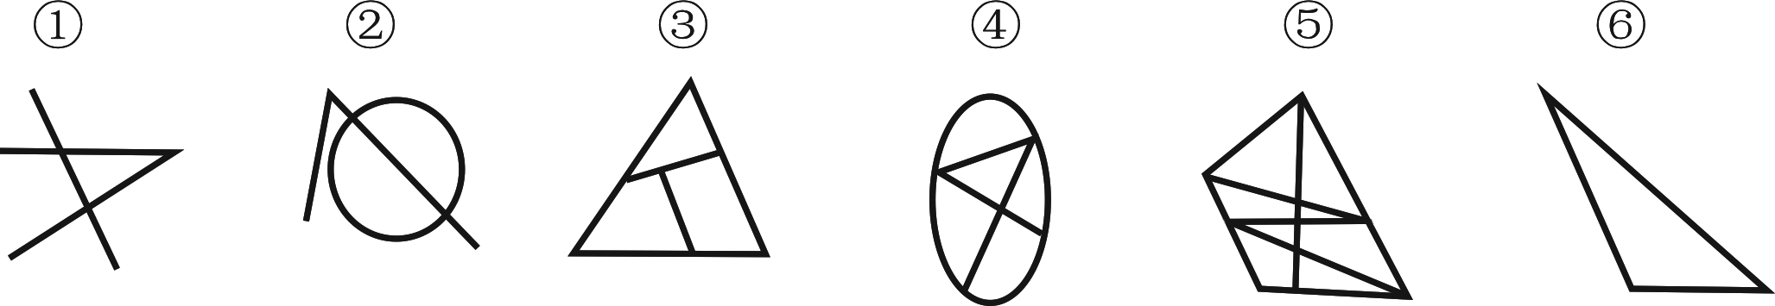
A. ①②⑤，③④⑥
B. ①②③，④⑤⑥
C. ①③⑤，②④⑥
D. ①②⑥，③④⑤

72. (2014广东)从所给四个选项中，选择最合适的一个填入问号处，使之呈现一定规律性：
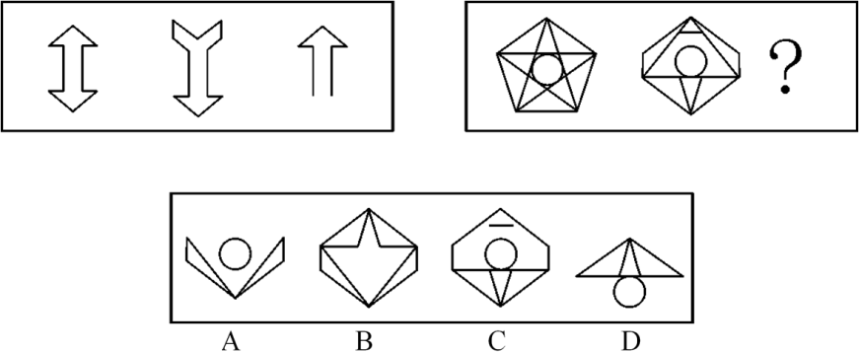

73. (2019辽宁)左边给定的是纸盒的外表面，由它折叠而成的一项是：
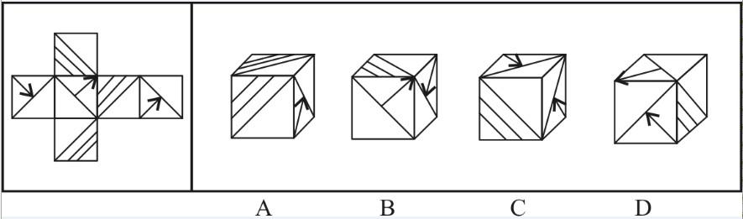

74. (2020甘肃)一个圆锥台如下图所示，从正中心挖掉一个小圆锥体，然后从任意面剖开，下面不可能是该圆锥台的截面的是：
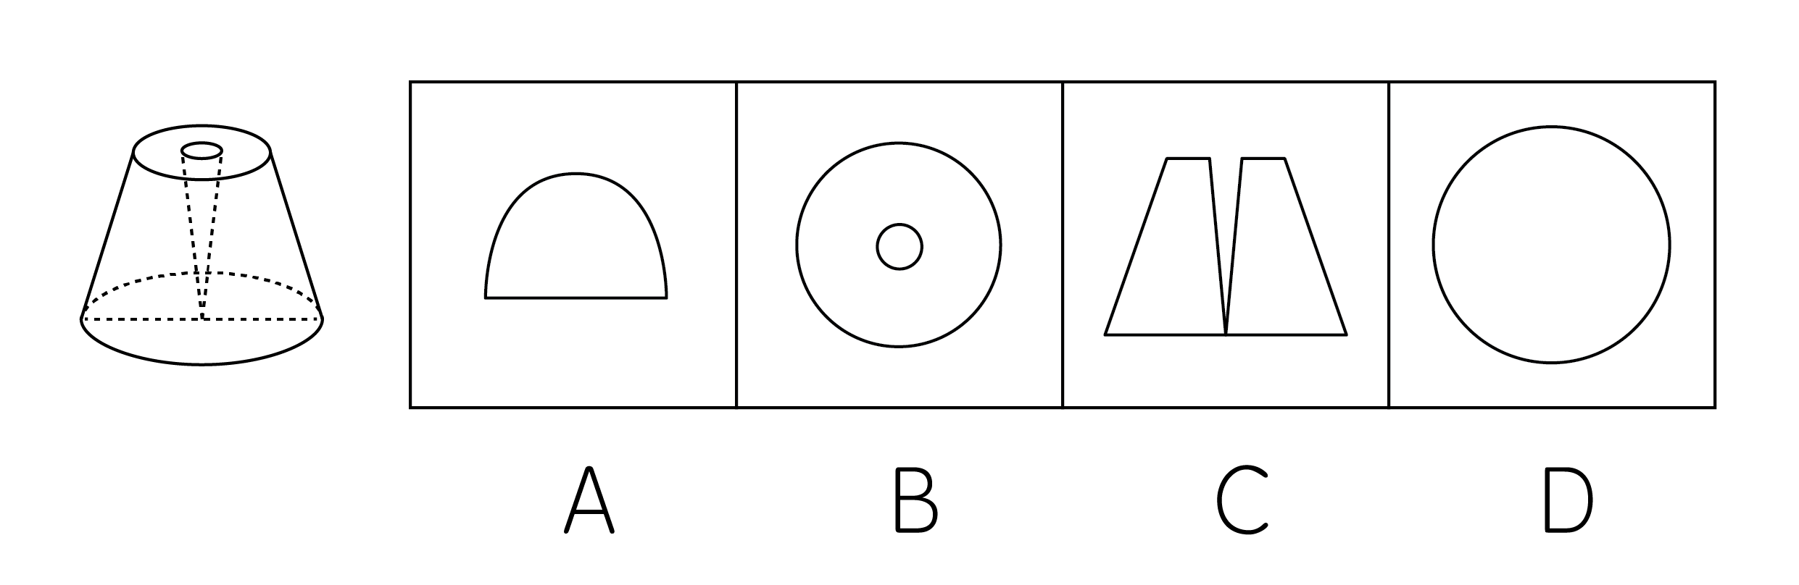

75. (2021江苏)从所给的四个选项中，选择最合适的一个填入问号处，使之呈现一定的规律性：
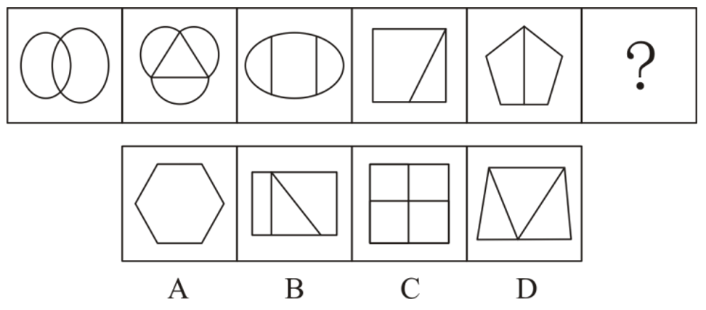

76. (2023山东)从所给的四个选项中，选择最合适的一个填入问号处，使之呈现一定的规律性：
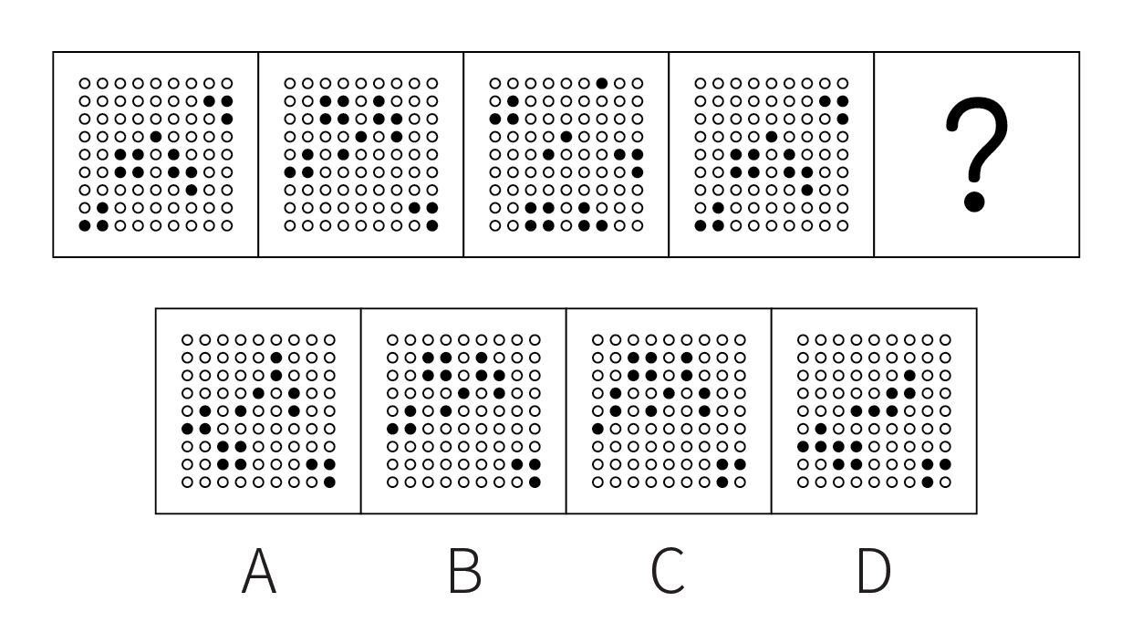

77. (2023山东) 下列选项最符合所给图形规律的是：
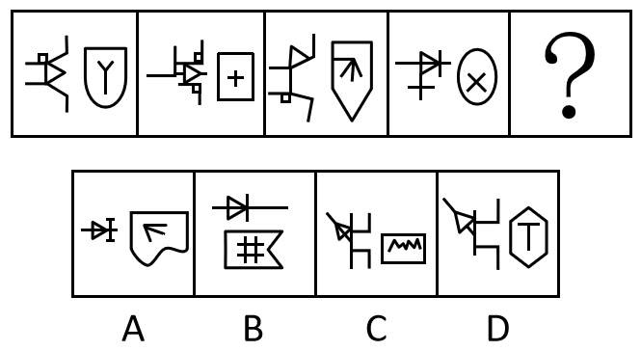

78. (2023山东)下列选项最符合所给图形规律的是：
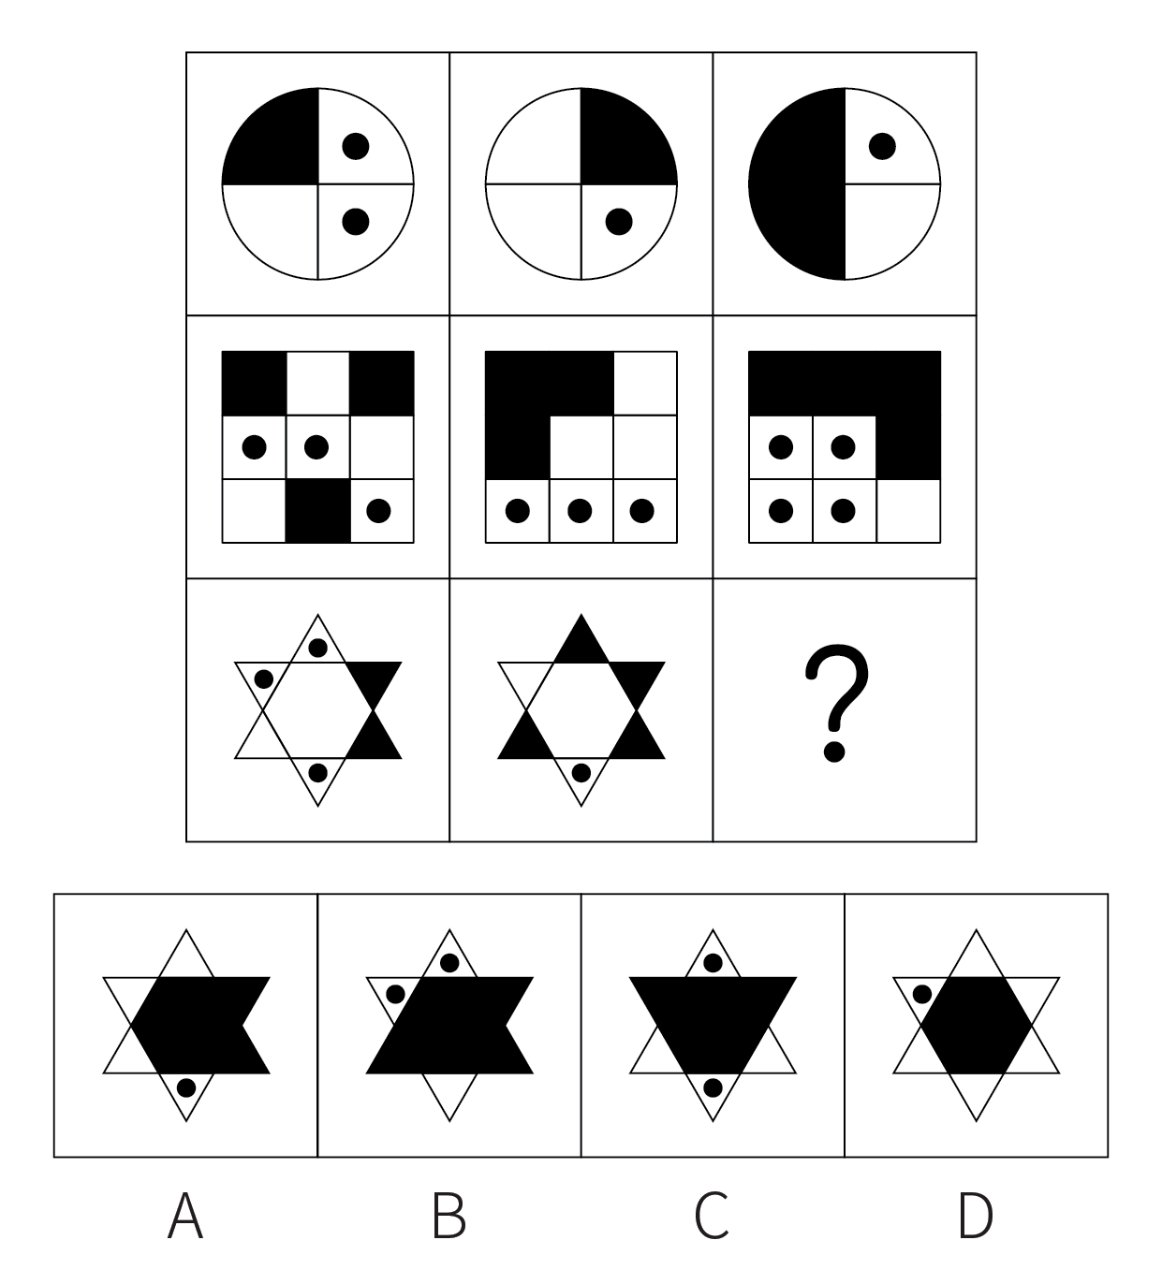

79. (2023山东)把下面的六个图形分为两类，使每一类图形都有各自的共同特征或规律，分类正确的一项是：
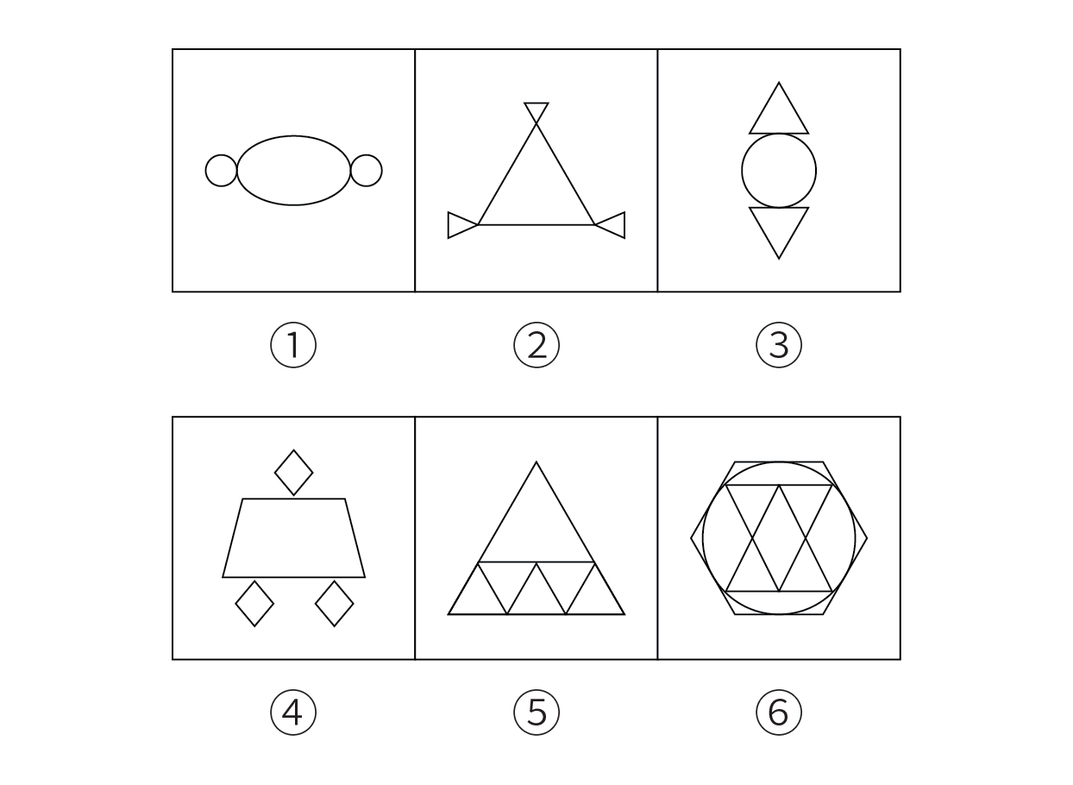
A. ①②③，④⑤⑥
B. ①②⑤，③④⑥
C. ①③⑤，②④⑥
D. ①③⑥，②④⑤

80. (2023山东)如图所示为某立体图形的表面形状，则该立体图形的下表面是下列选项中的：
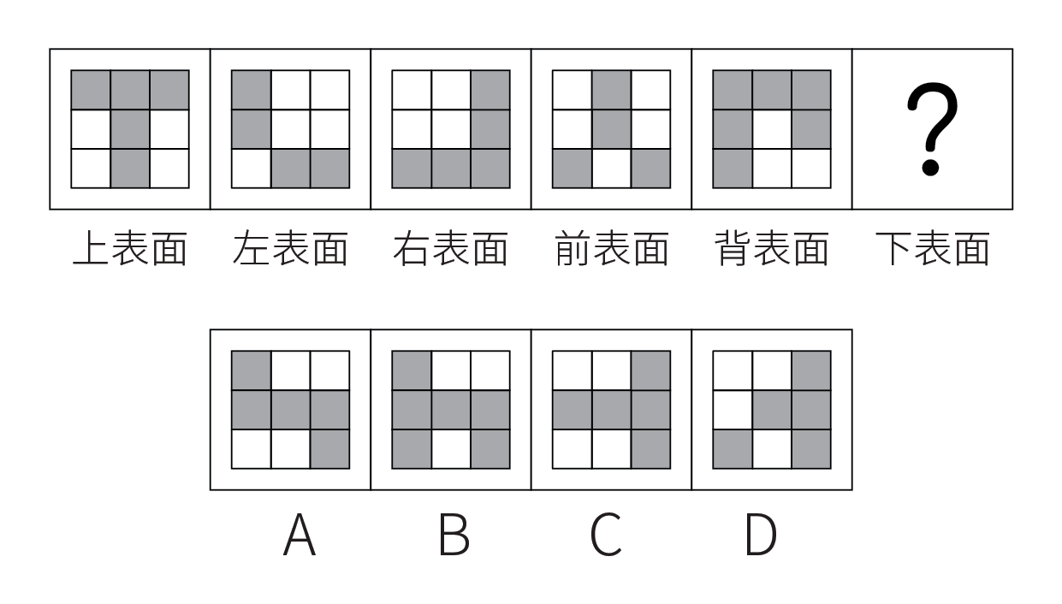

81. (2020四川)互惠利他是指两个无亲缘关系的动物个体之间通过相互合作而互利的行为。纯粹利他是指动物个体对无亲缘关系的其他个体施以利他行为，而不追求任何针对自身的客观回报。
根据上述定义，下列动物行为属于纯粹利他的是：
A. 在蜜蜂群体中，蜂后产卵孵化为工蜂，工蜂自己不生育，而是全力以赴地养育蜂后产卵孵化的幼虫
B. 魑蝠是一种以吸食其他动物的血为生的蝙蝠，一只吸到血的魑蝠会把血吐给另外一只与其毫无关系的正在挨饿的魑蝠
C. 当野兔躲在灌木丛中时，几只鹰会临时组成合作小组，由其中一只或几只将野兔赶出，其他几只从空中俯冲下来，将野兔捕杀
D. 雌性雀鱼总是将其他种群内的小鱼吸引到自己的鱼群中加以喂养，新加入的小鱼可以壮大自己的鱼群，鱼群越大，幼年雀鱼被捕食的概率就越小

82. (2020黑龙江)外部性是指经济当事人的生产和消费行为对其他经济当事人的生产和消费行为施加的有益或者有害影响的效应。正外部性是指某个经济行为个体的活动使他人或社会受益，而受益者无需花费代价。负外部性是指某个经济行为个体的活动使他人或社会受损，而造成负外部性的人却没有为此承担成本。根据上述定义，下列选项属于正外部性的是：
A. 经过农田的蒸汽机车，喷出火花飞到农民种植的麦穗上
B. 飞速行驶的火车尖锐的汽笛声吓跑在农田吃稻谷的小鸟
C. 某工厂在村庄建起了扶贫车间，为村民就近就业提供便利
D. 某工厂排出了大量废水和有害气体，给周围居民带来健康危害

83. (2020青海)积极强化是指用某种有吸引力的结果对某一行为进行奖励和肯定，以期在类似条件下重复这一行为。消极强化是指在行为出现时把不愉快的刺激撤销或减少，这样也可以增加行为频率。根据上述定义，下列选项属于积极强化的是：
A. 君子一日三省其身
B. 杀鸡骇猴，以儆效尤
C. 重赏之下必有勇夫
D. 从轻发落，戴罪立功

84. (2021甘肃)相反相成修辞手法是指把通常相互对立、排斥的两个概念或判断巧妙地联系在一起，这样不仅能够揭示出存在于客观事物深层的矛盾辩证关系，还可以增加语言的意蕴。
根据上述定义，下列不属于相反相成修辞手法的是:
A. 横眉冷对千夫指，俯首甘为孺子牛
B. 有的人活着，他已经死了；有的人死了，他还活着
C. 墙上芦苇，头重脚轻根底浅；山中竹笋，嘴尖皮厚腹中空
D. 这一天，死去的伟人在诗的国度里永生；这一天，活着的小丑在人们心上被埋葬

85. (2021广西)名词的体是指人们对名词指示的人或事物在空间维度所表现出来的诸如数量、大小、形状和结构等特征的一种认知方式或结果。
根据上述定义，下列表现名词的体的是：
A. 激战上甘岭
B. 原始人的独木舟
C. 弯弯的月亮
D. 未来的希望

86. (2023山东) 逃税罪是指纳税人采取欺骗、隐瞒手段进行虚假纳税申报或者不申报，逃避缴纳税款数额较大，并且占应纳税额10%以上的行为。
根据上述定义，下列可能构成逃税罪的是：
A. 某上市公司做假账隐瞒实际收入，三年来少缴税款共计1000万元
B. 某小微企业在税务人员上门收税时，采用暴力方式抗拒征税，打伤税务人员
C. 自由职业者王某为企业提供咨询服务，发现公司法人每年上缴税款比自由职业者要少2万元，于是开了一家咨询公司
D. 某初创的科技企业，因对税收规定、财务会计制度不熟悉，导致少缴税款高达500万元

87. (2023山东) 收敛式论证结构是一种常见的多前提论证结构，它是指多个前提相对独立地分别支持结论，也许这些理由独自给结论提供的支持非常有限，但它们的支持力积累起来可以给结论提供强有力的支持。
根据上述定义，下列属于收敛式论证结构的是：
A. 所有理性主义者都不会超前消费，所以有些非超前消费的人是理性主义者
B. 她不是四川人，因为四川人都会说四川话，但她却不会说
C. 正在上小学的小李天资聪颖，能够吃苦，学习兴趣比较浓厚，小李的父亲认为他将来一定可以考上大学
D. 妻子生气地对丈夫说：“你若是能够戒烟，太阳会从西边出来。”显然，太阳不会从西边出来

88. (2023山东) 征询型公关是指通过采集信息、舆论调查、民意测验等，掌握信息和舆论，为组织机构的经营管理决策提供公共关系方面的咨询的活动。宣传型公关是指利用各种传播媒介向社会公众介绍自己，以形成有利的社会舆论的公共关系活动。
根据上述定义，下列属于宣传型公关的是：
A. 研究机构公布某公司的市场调查结果引起社会关注
B. 将公司新开发的系列产品通过微信公众号进行推送
C. 收集微信公众号上用户对本公司产品的态度与评价
D. 物业公司通过线上线下问卷向业主征求意见和诉求

89. (2023山东)灰色市场是指未经商标拥有者授权而销售该品牌商品的市场。灰色市场的商品是有品牌的真品，只不过其销售的渠道未经该商标拥有者授权与同意，是一种“非正式渠道”。
下列涉及灰色市场的是：
A. 某品牌手机只许在甲国销售，乙国销售商从甲国大量购买回乙国销售
B. 某厂商用优质的材料制造高品质的皮箱，再利用国外奢侈品营销商标进行销售
C. 某公司获得国外某品牌授权，制造销售旗下的商品利润大幅度增加
D. 某品牌电脑在春节开展促销活动，代理商在全国各地低价销售

90. (2023山东)利润损失保险，亦称为“营业中断保险”，是指被保险人因保险标的遭受灾害或营业中断期间的间接损失，由保险人员赔偿责任的保险。
下列不属于利润损失保险理赔范围的是：
A. 某工厂机器因遭受火灾被焚毁，导致无法正常工作
B. 某商店遭受水灾暂停营业而引起预期利润损失，以及待支付的工资、房租、水电等合理且必须的支出损失
C. 某上市公司因股灾造成股价大跌，订单减少50%
D. 某渔场因台风来袭，造成所养殖鱼苗大量死亡，错过最佳养鱼期三个月

91. (2023山东) 安营：扎寨
A. 沽名：钓誉
B. 亭台：楼阁
C. 说学：逗唱
D. 白云：苍狗

92. (2023山东) 公共区域：市民广场
A. 航空母舰：微山湖舰
B. 红色地标：北大红楼
C. 一带一路：丝绸之路
D. 报刊杂志：头版头条

93. (2023山东) 分数：考试
A. 通话：手机
B. 宠物：主人
C. 瑜伽：健身
D. 工资：工作

94. (2023山东) 唯物主义：唯心主义
A. 黑色金属：有色金属
B. 共产党员：共青团员
C. 黄色人种：白色人种
D. 工人阶级：农民阶级

95. (2023山东) 急于求成：从长计议
A. 跃然纸上：栩栩如生
B. 差强人意：心满意足
C. 一筹莫展：稳操胜券
D. 茅塞顿开：豁然开朗

96. (2023山东) 现金：购物：消费
A. 课件：授课：教育
B. 肥料：施肥：水稻
C. 电脑：上网：休闲
D. 布料：剪裁：缝纫

97. (2023山东) 文学：古代文学：古代小说
A. 花：花苞：花蕊
B. 科学：基础科学：数学
C. 地球：亚洲：中国
D. 全日制大学生：大学生：学生

98. (2023山东) 沙发：板凳：马扎
A. 书桌：饭桌：桌子
B. 台灯：油灯：电灯
C. 马车：飞机：摩托
D. 喷泉：淋浴：水井

99. (2023山东) 琵琶 对于 （ ） 相当于 （ ） 对于 体操项目
A. 民族乐器；竞技体育
B. 长笛；艺术体操
C. 演奏乐器；跳高
D. 弦乐器；高低杠

100. (2023山东) 不知自量 对于 （ ） 相对于 （ ） 对于 坚韧
A. 自恋；不堪一击
B. 自强；千回百转
C. 自大；百折不挠
D. 自夸；锲而不舍

101. (2020广东)一项研究发现，在潜在顾客不知情的情况下，新型人工智能聊天机器人的销售业绩是缺乏经验的新员工的4倍多，然而，一旦顾客在决定购买前知道自己一直在和人工智能打交道，销售额会立刻下降近80%。
以下最能解释这一现象的是：
A. 顾客喜欢和有经验的真人打交道
B. 与人工智能机器人交流只能获取程序性信息
C. 顾客与人工智能打交道缺少真实感
D. 用人工智能机器人做销售必须公布其人工智能身份

102. (2023山东) 卡塔尔世界杯期间，有球迷对比赛结果进行了下述预测：
甲：冠军是欧洲国家
乙：法国是冠军
丙：冠军是南美洲国家
丁：阿根廷不会进四强
假设上述预测中只有一句为假，可以得出以下哪项？
A. 甲说了假话
B. 冠军不是法国
C. 冠军不是南美国家
D. 阿根廷会进四强

103. (2023山东) 有如下两句话，“我从来没有对她说过谎”，“我曾多次对她说谎”，下列选项中与这两句话真假情况相同的是：
A. “有的同学上课很认真”，“有的同学上课不认真”
B. “所有工作人员都到达了现场”，“有的工作人员没有到达现场”
C. “该科室所有人都放假了”，“该科室所有人都没有放假”
D. “他从未成功过”，“他将来会成功”

104. (2023山东) 所有法学专业的学生，都获得了法律职业资格证书；所有获得法律职业资格证书的学生，都获得了教师资格证书；有些法学专业的学生成为了公务员；有些逻辑学专业的学生也成为了公务员；所有逻辑学专业的学生都未获得教师资格证。
如果以上判定为真，以下哪种说法一定为假？
A. 一个人获得了教师资格证书，但并非是逻辑学专业的学生
B. 一个公务员，既没有获得法律职业资格证书，又不是逻辑学专业的学生
C. 一个人获得了法律职业资格证书，但并非是法学专业的学生
D. 一个人是逻辑学专业的学生，并且获得了法律职业资格证书

105. (2023山东) 科学研究显示，一个人在一天早些或晚些时候吃最丰盛的一餐并不影响身体代谢热量的方式。但在早上吃最丰盛一餐的人在晚些时候会感觉不那么饿，这可能会让他们在现实世界中更容易实现减肥。
以下哪项是上述论证的必要前提？
A. 大量摄入丰盛的早餐，可以通过更大程度的抑制食欲来帮助遵守减肥方案
B. 某些代谢测量只能在早餐后进行，而不能在晚餐后进行
C. 饮食时间能促进人类减肥的潜在机制还不清楚
D. 昼夜节律被打乱者可能会有不同的代谢反应

106. (2023山东) “志当存高远”，远大的理想目标不仅能够帮助人生走向巅峰，还能让人更长寿，近日，一项新研究发现生活目标越高的人，死亡风险越低。
以下哪项如果为真，最能削弱上述结论？
A. 拥有充足的物质财富，才能享受好的医疗条件
B. 有研究表明，富人体内DHEA-S激素水平高于中低收入人群，这种激素有助于降低患心血管疾病的风险
C. 有些人的远大理想根本不切实际，很容易引起失败，导致心情沮丧，郁郁寡欢
D. 合理的目标规划更容易实现，可以使人更加自信

107. (2023山东) 游隼会掠食黑腹滨鹂，黑腹滨鹂能持续飞行数小时。20世纪70年代，由于杀虫剂的使用游隼的数量减少，黑腹滨鹂持续飞行的时间变少，休憩时间更多；到了90年代，杀虫剂因监管而减少，游隼又回来了，黑腹滨鹂的飞行行为恢复如前。因此，有动物学家认为是对天敌的恐惧改变了黑腹滨鹂的飞行行为。
以下哪项如果为真，最能反驳动物学家的观点？
A. 游隼的数量变化跟杀虫剂的使用没有关系
B. 滥用杀虫剂会严重影响黑腹滨鹂的食物链
C. 游隼并不是黑腹滨鹂唯一的天敌
D. 杀虫剂会对黑腹滨鹂的身体机能造成伤害

108. (2023山东) 为了测试婴儿如何对运动做出反应，研究小组对21名婴儿进行了监测，母亲们尝试了四种让婴儿安静下来的方法，“抱着婴儿走动”“将婴儿放在婴儿车或者摇床上来回摇动”“坐着抱住婴儿”“让婴儿躺在床上”。使用第三种和第四种方法时，哭闹的婴儿并没有平静下来；使用第一种方法时婴儿们都停止了哭泣，其中近一半在五分钟内入睡；第二种方法有与第一种方法类似的镇静效果，但程度较小。因此，科学家得出结论，抚慰婴儿的最佳方法是让其处于轻微的运动节奏中。
以下哪项如果为真，最能削弱上述结论?
A. 四种方法的试验分别选在了不同的时间和地点
B. 如果让父亲抱着婴儿走动也能使婴儿安静下来
C. 一些哺乳动物的母亲携带幼崽走动时，能使幼崽保持安静
D. 摇动婴儿车或摇床会产生与行走类似的运动节奏

109. (2023山东) 校园欺凌是当今社会高度关注的现象。为了防止校园欺凌，有人建议在校园内显著位置张贴公布校园欺凌的求助电话，学生遭遇欺凌后，可以拨打求助电话，获得老师帮助。
以下哪项如果为真，最能削弱上述建议实施效果?
A. 很多教师面对实施欺凌的学生，缺乏有效教育训诫手段
B. 校园欺凌多发生在夜间，求助电话无人接听
C. 欺凌者会恐吓被欺凌者，不要试图向教师或家长求助
D. 部分受害者认为“告状”可耻，不愿寻求成人的帮助

110. (2023山东)老王在小区公共绿地上自行种植了葱和韭菜，不久后，物业在小区内张贴通知，告知业主在十日内自行处理公共绿地内种植的农作物，否则将集中清理。十日后，物业将老王种植的葱和韭菜清除。老王认为，公共绿地归业主所有，其作为业主有一定的使用权。
以下哪项如果为真，最能削弱老王的观点?
A. 小区内的公共绿地归业主所有，老王应该与其他业主共享其种菜所得
B. 小区内的公共绿地归业主所有，老王在公共绿地上种菜应该提前告知其他业主
C. 改变小区公共绿地的用途应由业主共同决定，老王私自种菜并未经过其他业主表决同意
D. 改变小区公共绿地的用途应由业主共同决定，只要其他业主同意，老王就可以在公共绿地上种菜

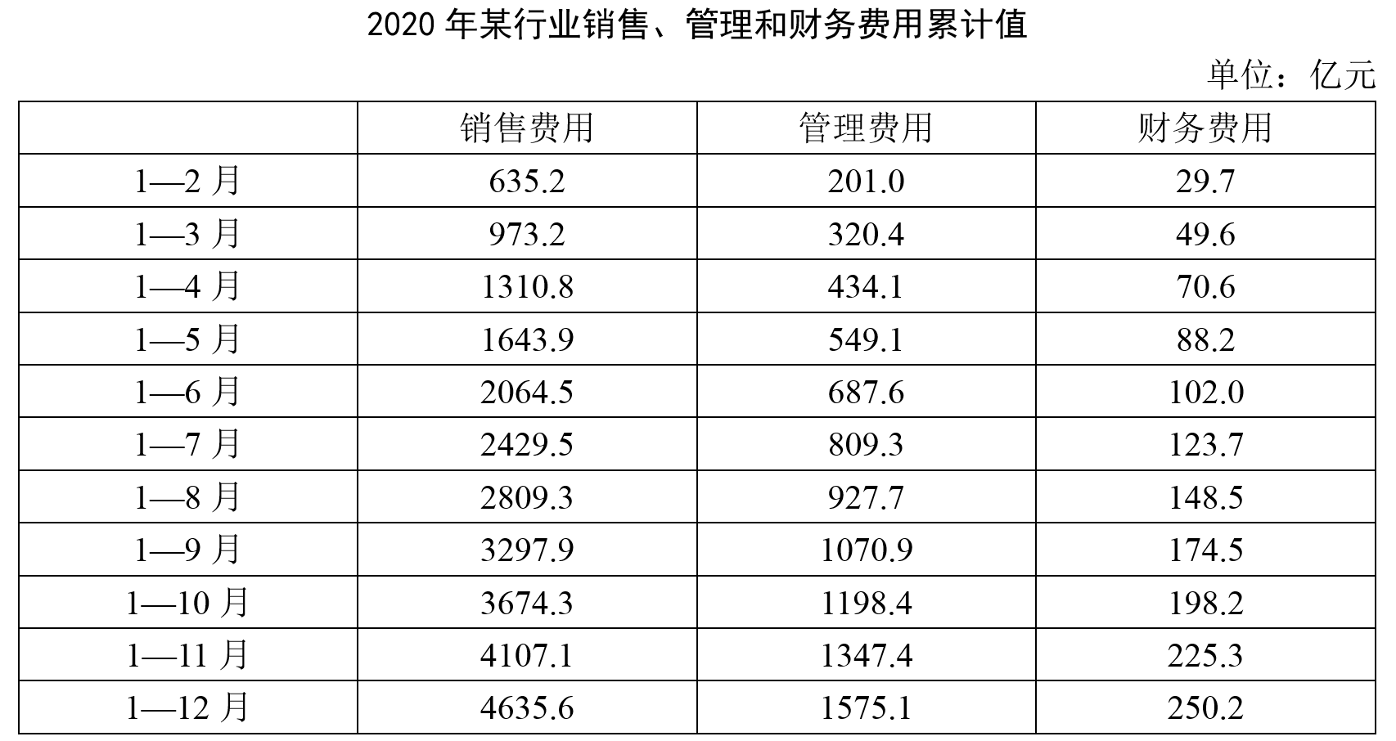
111. (2022北京)2020年该行业销售费用约是管理、财务费用之和的多少倍？
A. 2.5
B. 2.9
C. 3.4
D. 4.0

112. (2022北京)以下饼图中，最能准确反映2020年7月该行业销售（用白色表示）、管理（用灰色表示）和财务（用黑色表示）费用占比关系的是：
A. 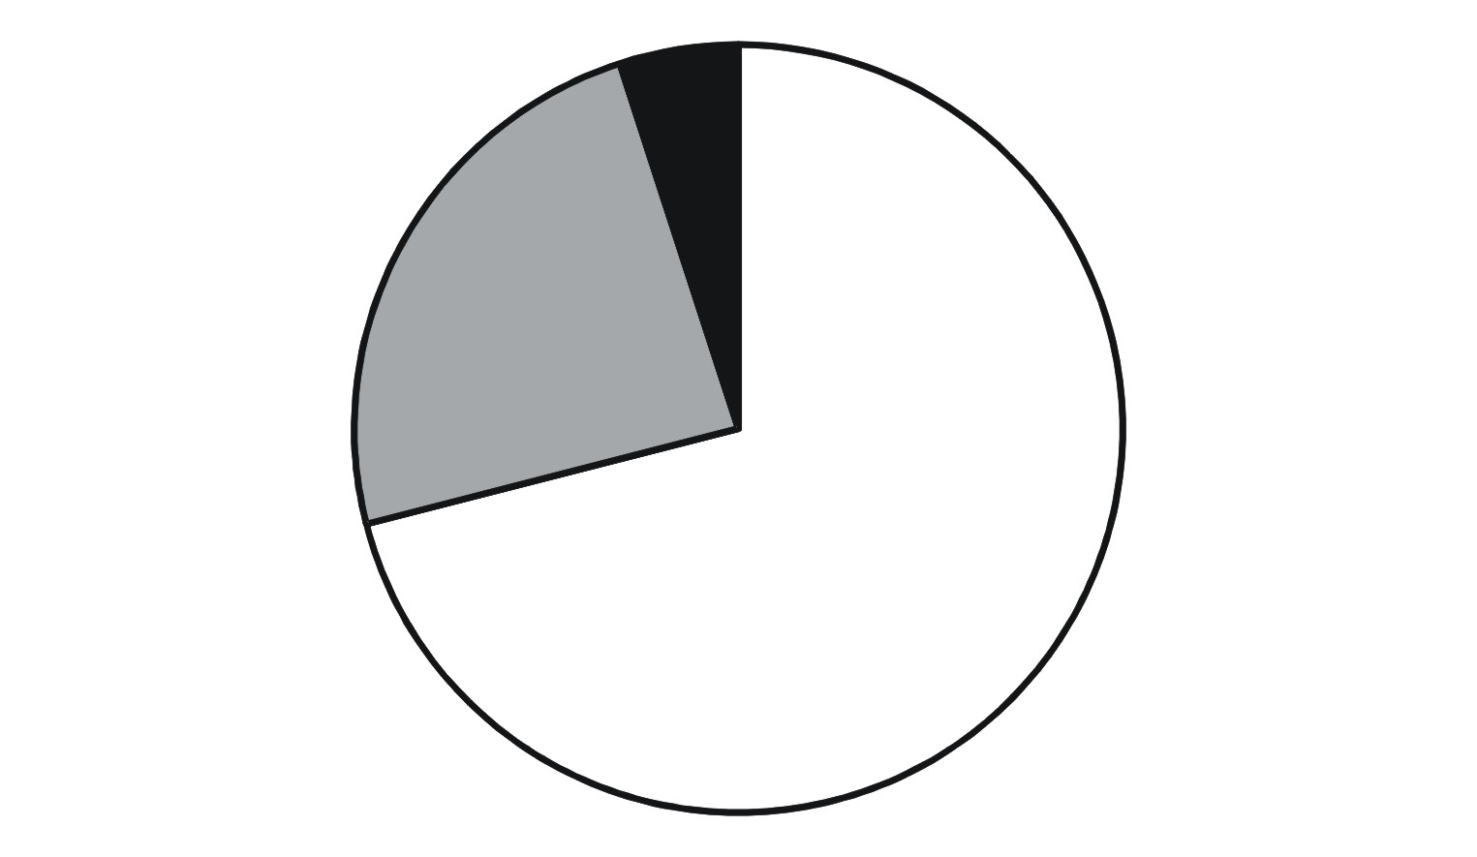
B. 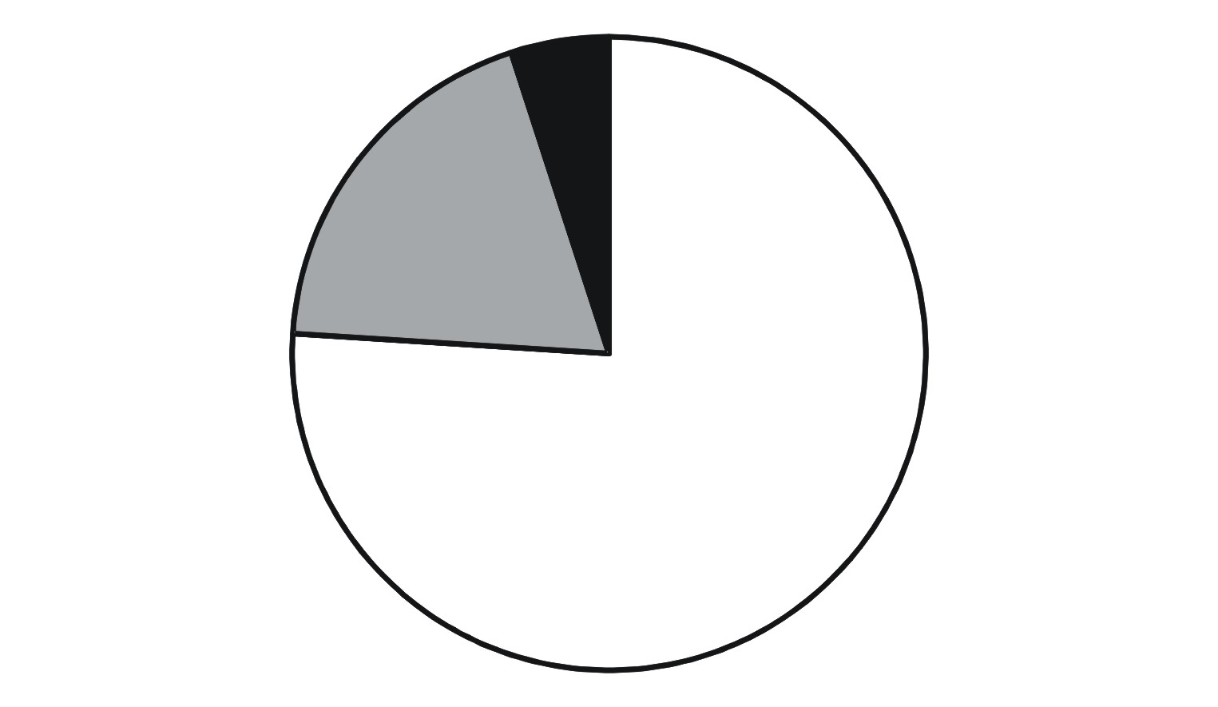
C. 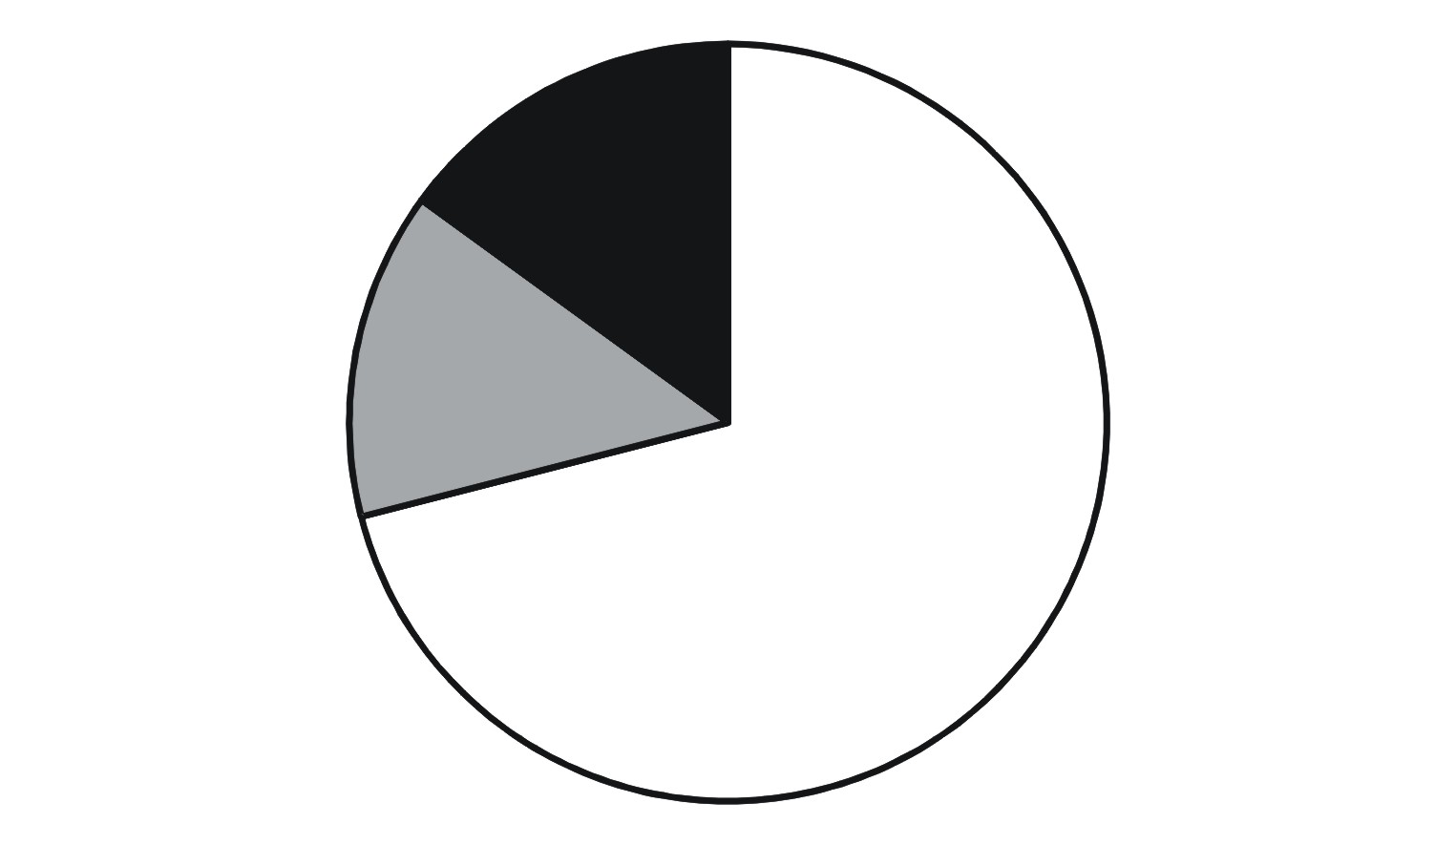
D. 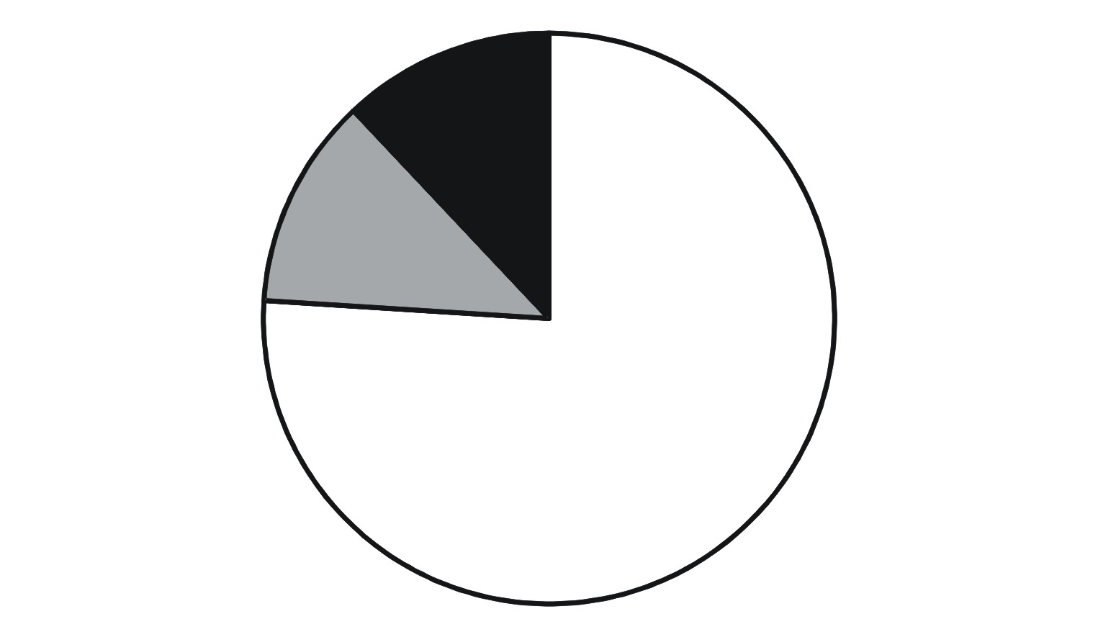

113. (2022北京)在该行业销售费用、管理费用和财务费用三项费用中，2020年前7个月费用额不到全年总额一半的有几项？
A. 0
B. 1
C. 2
D. 3

114. (2022北京)2020年下半年该行业财务费用最高的月份是：
A. 9月
B. 10月
C. 11月
D. 12月

115. (2022北京)关于2020年该行业销售、管理和财务费用，能够用上述资料中推出的是：
A. 二季度销售费用低于一季度水平
B. 四季度每个月的销售费用都超过400亿元
C. 管理费用累计超过1000亿元是在第四季度
D. 二季度各月，财务费用逐月递减

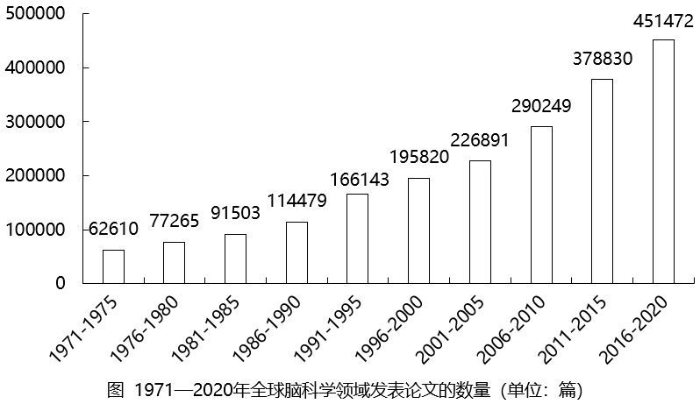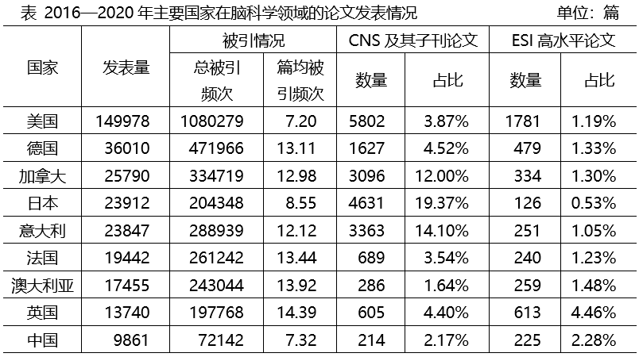
116. (2022上海)1976至2020年期间，全球脑科学领域五年论文发表量的同比增长量最多的是：
A. 1991—1995
B. 2006—2010
C. 2011—2015
D. 2016—2020

117. (2022上海)结合表中所给数据，2016—2020年脑科学领域论文总被引频次排名第二的国家，其ESI高水平论文数量排名第：
A. 一
B. 二
C. 三
D. 四

118. (2022上海)下列选项中，图（ ）展示了2001—2020年间全球脑科学领域发表论文数量的同比增长情况。
A. 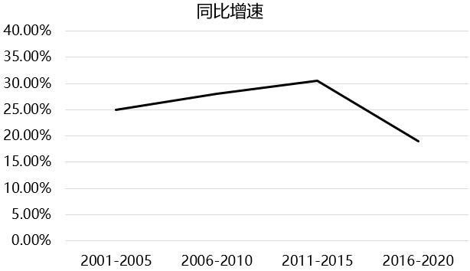
B. 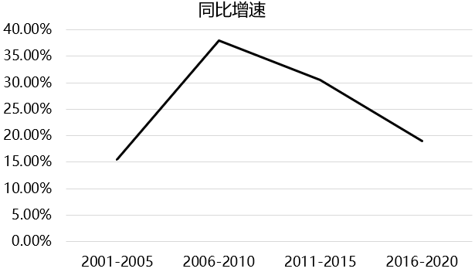
C. 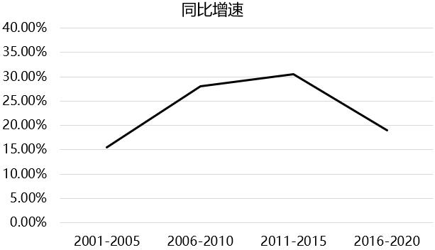
D. 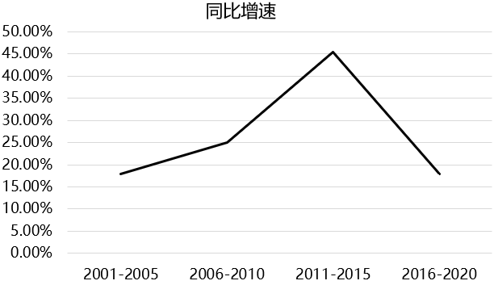

119. (2022上海)按照全球脑科学领域论文发表量上个五年的同比增速预测，2021—2025年我国在脑科学领域的论文发表数量约为（ ）万篇。
A. 1.2
B. 2.1
C. 8.6
D. 9.4

120. (2022上海)结合材料，关于全球脑科学领域论文发表情况，能够推出的是：
A. 2016—2020年，就论文发表量来看，表中排名第二和排名第三的国家论文发表量总和是排名第一的一半
B. 2016—2020年，CNS及其子刊论文数占比最高的国家，其论文发表量在全球的占比不足5%
C. 2016—2020年，论文篇均被引频次最高的国家，其总被引频次也最高
D. 2016—2020年，日本论文发表量约是我国的2.4倍，但其中ESI高水平论文数只有我国的56%

2020年末S省就业人口4750.9万人，占常住人口总数的59.01%，与2019年末相比，就业人口占常住人口总数的比重下降0.24个百分点。
2020年末S省第一产业、第二产业和第三产业的就业人口数量分别为764.89万人、2033.39万人、1952.62万人，与2019年末相比，第一、第二产业就业人口比重分别下降0.7个、0.1个百分点，第三产业就业人口比重上升0.8个百分点。
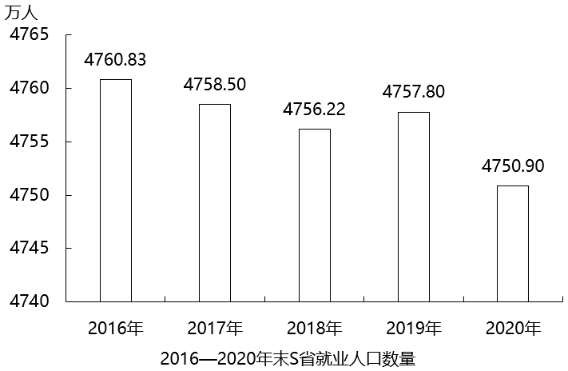
121. (2022北京)2019年末S省常住人口总数约为多少万人？
A. 7910
B. 8030
C. 8096
D. 8199

122. (2022北京)2020年末S省第二产业就业人口在就业人口中的占比比第三产业约高：
A. 0.5个百分点
B. 1.7个百分点
C. 3.5个百分点
D. 5.1个百分点

123. (2022北京)2020年末S省第一产业就业人口同比：
A. 减少了不到50万人
B. 减少了50万人以上
C. 增加了不到50万人
D. 增加了50万人以上

124. (2022北京)2020年末S省未就业常住人口数量约为第三产业就业人口的多少倍？
A. 1.4
B. 1.5
C. 1.7
D. 1.9

125. (2022北京)能够从上述资料中推出的是
A. 2020年末S省第一产业就业人口占就业人口的15%以下
B. 2018年末S省就业人口同比增量低于上年同期数值
C. 2019年末S省就业人口数量较上年增长0.1%以上
D. 2020年末S省第二产业就业人口比上年减少0.1%以上

2019年，G省完成邮政业务总量4403.44亿元，占全国的27.1%，比上年增长36.9%，增幅比上年提高10.9个百分点，增幅高于全国平均水平5.4个百分点。
2019年，G省快递业务发展态势良好，全年实现快递业务量168.06亿件，占全国的26.5%，增长29.7%，增幅比上年提高2.1个百分点；快递业务收入1847.91亿元，增长30.9%，增幅比上年提高7.8个百分点，传统邮政业务有所萎缩，函件、订销报刊累计数分别为45592.89万件和72363.62万份，比上年分别下降13.8%和3.8%。
2019年，G省电信业务总量增幅相比前两年的高增长有所回落，全年完成业务总量12049.51亿元，比上年增长54.7%，比前三季度回落12.9个百分点。
截至2019年12月底，G省移动电话期末用户1.65亿户，下降1.7%；4G期末用户1.43亿户，增长2.3%。互联网宽带接入期末用户3802万户，增长2.7%；移动互联网期末用户1.42亿户，下降8.2%。
126. (2020广东)2018年，G省邮政业务总量约占全国的：
A. 26%
B. 36%
C. 46%
D. 56%

127. (2020广东)2019年，全国快递业务量约为（ ）亿件。
A. 555
B. 635
C. 725
D. 815

128. (2020广东)2018年末，下列G省的电信业务用户数量最多的是：
A. 移动电话期末用户
B. 4G期末用户
C. 互联网宽带接入期末用户
D. 移动互联网期末用户

129. (2020广东)下列图表最能准确反映G省邮政电信业有关数据的是（ ）
A. 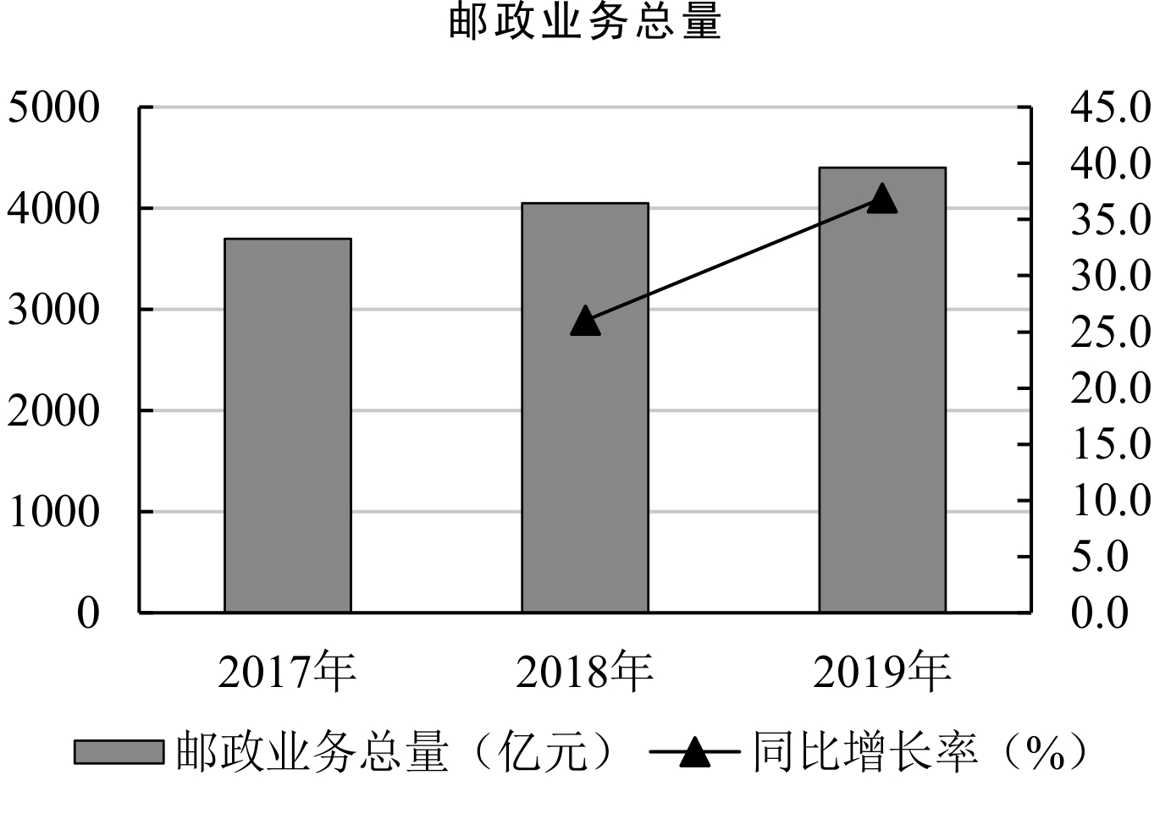
B. 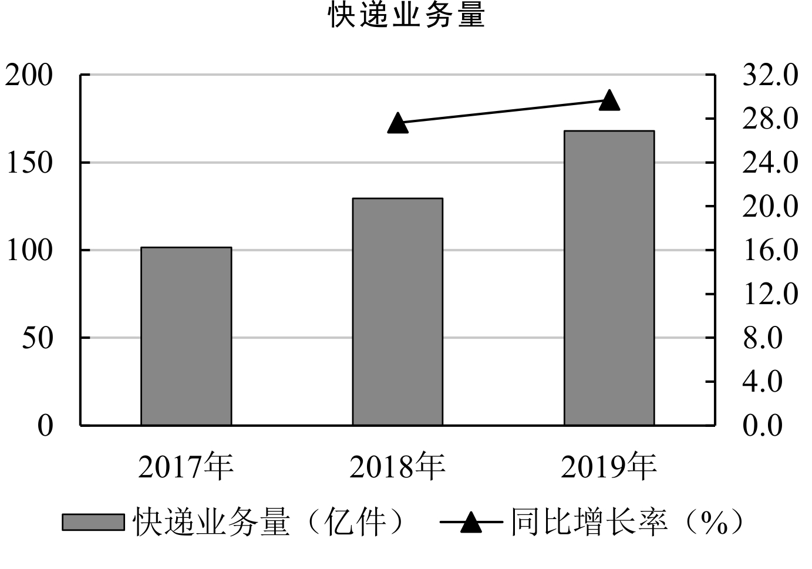
C. 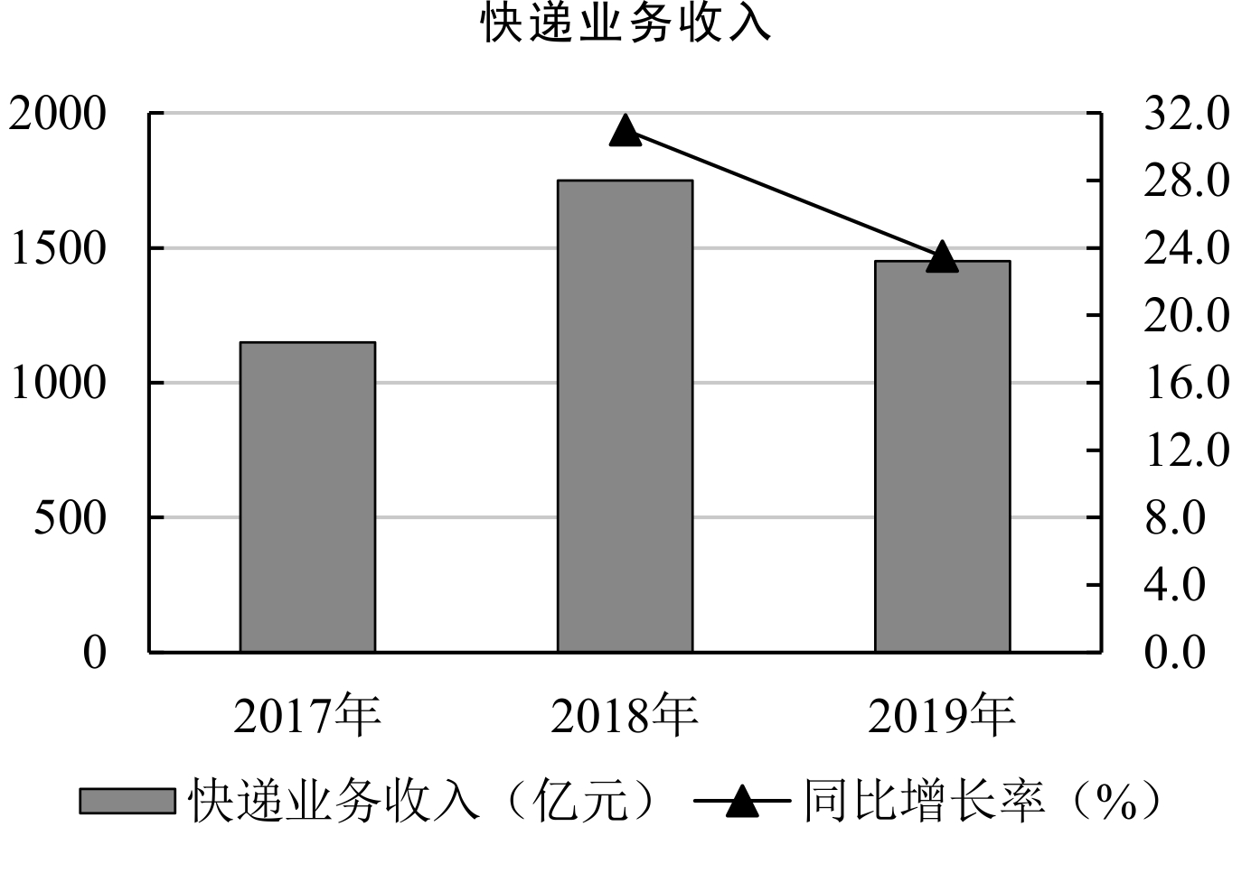
D. 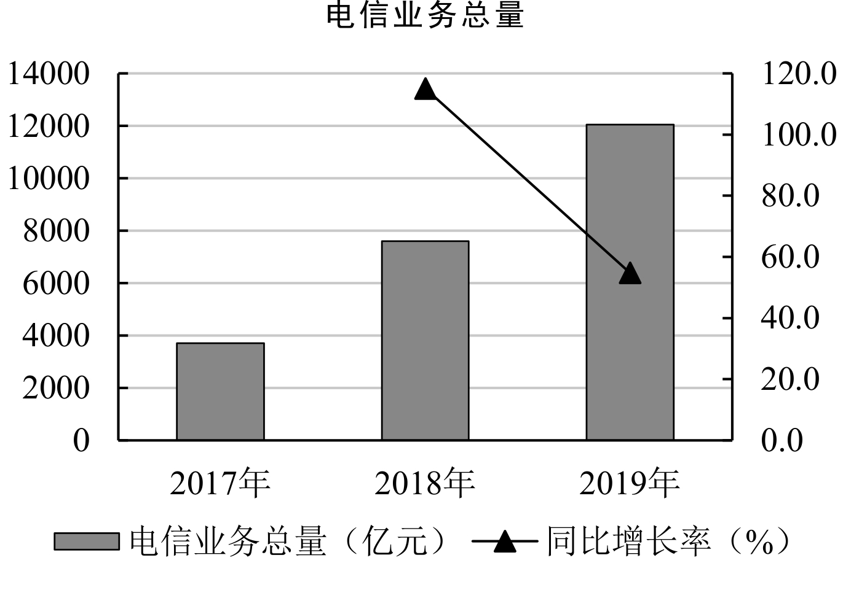

130. (2020广东)根据以上资料，以下说法不正确的是：
A. 2018年和2019年，G省快递业务收入增幅均低于邮政业务总量增幅
B. 2019年第四季度，G省电信业务总量增幅低于前三季度
C. 相比2018年，G省2019年4G期末用户占移动电话用户比例有所提高
D. 相比2018年，G省2019年函件减少量低于订销报刊减少量

参考答案与解析
第一部分 客观题
一、单选题
第1题
【知识点】 科技成就
【答案】 C
【解析】 本题考查科技常识。
A项，错误，刘洋于2012年6月，执行神舟九号载人飞行任务，是中国第一位进入太空的女航天员。2022年6月至12月，执行神舟十四号载人飞行任务。神舟十五号飞行乘组由航天员费俊龙、邓清明和张陆组成，没有刘洋。
B项，错误，白鹤滩水电站是金沙江下游干流河段梯级开发的第二个梯级电站，以发电为主，兼有防洪、拦沙、改善下游航运条件等综合效益。白鹤滩水电站仅次于三峡水电站，是中国第二大水电站和世界第二大水电站。
C项，正确，中国人民解放军海军福建舰，是中国完全自主设计建造的首艘弹射型航空母舰，采用平直通长飞行甲板，配置电磁弹射和阻拦装置，满载排水量8万余吨。2022年6月17日，经中央军委批准，中国第三艘航空母舰命名为“中国人民解放军海军福建舰”，舷号为“18”。
D项，错误，愚公移山的故事出自《列子·汤问》，是战国时期思想家列子创作的一篇寓言小品文。文章叙述了愚公不畏艰难，坚持不懈，挖山不止，最终感动天帝而将山挪走的故事。
因此本题选C。
【来源】 2023年广东公务员考试《行测》真题（乡镇）第18题,2023年广东公务员考试《行测》真题（县级）第8题,24国考真题模考试卷4第1题

第2题
【知识点】 国内时政
【答案】 D
【解析】 本题考查政治常识。
A、B、C项，不当选，二十大报告提出，十年来我们实行更加积极主动的开放战略，构建面向全球的高标准自由贸易区网络，加快推进自由贸易试验区、海南自由贸易港建设，共建“一带一路”成为深受欢迎的国际公共产品和国际合作平台。我国成为一百四十多个国家和地区的主要贸易伙伴，货物贸易总额居世界第一，吸引外资和对外投资居世界前列，形成更大范围、更宽领域、更深层次对外开放格局。
D项，当选，共建共治共享的制度进一步健全，属于推进国家安全体系和能力现代化，坚决维护国家安全和社会稳定的内容，不属于新时代十年对外开放领域成就。
因此本题选D。
【来源】 2023年广东公务员考试《行测》真题（乡镇）第17题,2023年广东公务员考试《行测》真题（县级）第5题,24国考真题模考试卷4第2题

第3题
【知识点】 中共党建
【答案】 D
【解析】 本题考查文学常识。
“橡皮泥”是软的、任人拿捏；“稻草人”只有表面的威慑作用，实际上是摆设。习近平总书记用这两个比喻是要向领导干部强调，党纪国法不是摆设、不能没有约束力，要强而有效，大家必须自觉遵守，否则就会一步错，步步错。
A项，错误，“靡不有初，鲜克有终”出自《诗经·大雅·荡》，指事情都有个开头，但很少能到终了，多用以告诫人们为人做事要善始善终。与题意不符。
B项，错误，“不矜细行，终累大德”出自《尚书·周书·旅獒》，意思是不顾惜小节方面的修养，到头来会伤害大节，酿成终生的遗憾。体现量的积累促成质变的原理，与题意不符。
C项，错误，“浇风易渐，淳化难归”出自唐代王勃的《上刘右相书》，意思是浮薄的风气容易蔓延，淳厚的风尚难以回归，与题意不符。
D项，正确，“纪纲一废，何事不生”出自宋代苏轼的《上神宗皇帝书》，意思是国家纲纪一经败坏，什么祸国殃民的坏事都会生出来。题干强调党员领导干部要严守党纪国法，与题意相符。
因此本题选D。
【来源】 2023年广东公务员考试《行测》真题（乡镇）第16题,2023年广东公务员考试《行测》真题（县级）第7题,24国考真题模考试卷4第3题

第4题
【知识点】 习思想
【答案】 B
【解析】 本题考查政治常识。
B项，当选，党的二十大报告指出：“万事万物是相互联系、相互依存的。只有用普遍联系的、全面系统的、发展变化的观点观察事物，才能把握事物发展规律。我国是一个发展中大国，仍处于社会主义初级阶段，正在经历广泛而深刻的社会变革，推进改革发展、调整利益关系往往牵一发而动全身。我们要善于通过历史看现实、透过现象看本质，把握好全局和局部、当前和长远、宏观和微观、主要矛盾和次要矛盾、特殊和一般的关系。”历史和现实、现象和本质、全局和局部、当前和长远、宏观和微观、主次矛盾分别都是一个系统中相互依存的部分，我们都要充分关注，把握它们的联系和发展规律，体现了系统观念。
因此本题选B。
（解析中涉及《高举中国特色社会主义伟大旗帜 为全面建设社会主义现代化国家而团结奋斗》内容来自共产党员网）
【来源】 2023年广东公务员考试《行测》真题（乡镇）第15题,2023年广东公务员考试《行测》真题（县级）第6题,24国考真题模考试卷4第4题

第5题
【知识点】 习思想
【答案】 A
【解析】 本题考查政治常识。
①④⑤，党的二十大报告中指出建设现代化产业体系，实施产业基础再造工程和重大技术装备攻关工程，支持专精特新企业发展，推动制造业高端化、智能化、绿色化发展。巩固优势产业领先地位，在关系安全发展的领域加快补齐短板，提升战略性资源供应保障能力。推动战略性新兴产业融合集群发展，构建新一代信息技术、人工智能、生物技术、新能源、新材料、高端装备、绿色环保等一批新的增长引擎。构建优质高效的服务业新体系，推动现代服务业同先进制造业、现代农业深度融合，①④⑤正确。
②，完善农业支持保护制度属于全面推进乡村振兴的内容，不当选。
③，加快建设西部陆海新通道属于推进高水平对外开放的内容，不当选。
正确项为①④⑤。
因此本题选A。
（解析中涉及《高举中国特色社会主义伟大旗帜 为全面建设社会主义现代化国家而团结奋斗》内容来自共产党员网）
【来源】 2023年广东公务员考试《行测》真题（乡镇）第14题,2023年广东公务员考试《行测》真题（县级）第4题,24国考真题模考试卷4第5题

第6题
【知识点】 习思想
【答案】 B
【解析】 本题考查政治常识。
B项，当选，党的二十大报告指出，我们要完善分配制度．坚持按劳分配为主体、多种分配方式并存，坚持多劳多得，鼓励勤劳致富，促进机会公平，增加低收入者收入，扩大中等收入群体，规范收入分配秩序，规范财富积累机制。实施就业优先战略，强化就业优先政策，健全就业公共服务体系，加强困难群体就业兜底帮扶，消除影响平等就业的不合理限制和就业歧视，使人人都有通过勤奋劳动实现自身发展的机会。报告并没有提出减少高收入者收入，①②④正确，③⑤错误。
因此本题选B。
（解析中涉及《高举中国特色社会主义伟大旗帜 为全面建设社会主义现代化国家而团结奋斗》内容来自共产党员网）
【来源】 2023年广东公务员考试《行测》真题（乡镇）第13题,2023年广东公务员考试《行测》真题（县级）第3题,24国考真题模考试卷4第6题

第7题
【知识点】 习思想
【答案】 A
【解析】 本题考查政治常识。
A项，当选，党的二十大报告指出，改革开放和社会主义现代化建设深入推进，书写了经济快速发展和社会长期稳定两大奇迹新篇章，我国发展具备了更为坚实的物质基础、更为完善的制度保证，实现中华民族伟大复兴进入了不可逆转的历史进程。
因此本题选A。
（解析中涉及《高举中国特色社会主义伟大旗帜 为全面建设社会主义现代化国家而团结奋斗》内容来自共产党员网）
【来源】 2023年广东公务员考试《行测》真题（乡镇）第12题,2023年广东公务员考试《行测》真题（县级）第2题,24国考真题模考试卷4第7题

第8题
【知识点】 习思想
【答案】 D
【解析】 本题考查政治常识。
D项，当选，党的二十大精神研讨班2月7日上午在中央党校(国家行政学院)开班。中共中央总书记、国家主席、中央军委主席习近平在开班式上发表重要讲话强调，党的领导决定中国式现代化的根本性质，党的领导确保中国式现代化锚定奋斗目标行稳致远，党的领导激发建设中国式现代化的强劲动力，党的领导凝聚建设中国式现代化的磅礴力量，故①②③④均正确，
A、B、C项，不当选。
因此本题选D。
（解析中涉及习近平总书记在党的二十大精神研讨班开班式上的重要讲话，内容来自共产党员网）
【来源】 2023年广东公务员考试《行测》真题（乡镇）第11题,2023年广东公务员考试《行测》真题（县级）第1题,24国考真题模考试卷4第8题

第9题
【知识点】 人文常识（其它）
【答案】 B
【解析】 本题考查人文常识。
A项，正确，2023年是农历癸卯兔年，公元2035年，是12年之后，按照干支纪年法推算，农历乙卯年（兔年）。
B项，错误，兔尊是1992年晋侯墓出土的西周文物，白釉兔是唐代出土文物，青玉兔镇纸是南宋出土文物。
C项，正确，2013年11月26日，中国首辆月球车——嫦娥三号巡视器全球征名活动结束，月球车命名“玉兔”。2019年1月3日，嫦娥四号任务月球车名字揭晓，月球车命名为“玉兔二号”。
D项，正确，《白兔赋》是唐代蒋防创作的一篇散文，其中“皎如霜辉，温如玉粹”描绘了兔子洁白的外形和温和的性格，兔子的形象在传统文化中即是温和、纯善的象征。
因此本题选B。
【来源】 2023年山东公务员考试《行测》真题第10题,24国考真题模考试卷4第9题

第10题
【知识点】 人文常识（其它）
【答案】 C
【解析】 本题考查人文常识。
A项，正确，在《现代汉语辞典》中，“脩”表示“旧时送给老师的酬金”。束脩——古代学生与教师初见面时，必先奉赠礼物，表示敬意，名曰“束脩”。“束脩”就是一束肉干。古人对老师是十分尊敬的，对孩子的教育非常重视。因此，在孩子入学拜师时，人们一般都要给老师送上珍贵的“束脩”作为见面礼 。学费即是“束脩数条”，束脩就是咸猪肉，后来基本上就是拜师费的意思，可以理解为学费。
B项，正确，“五谷”所指的五种谷物。“五谷”，古代有多种不同说法，最主要的有两种：一种指稻、黍、稷、麦、菽；另一种指麻、黍、稷、麦、菽。两者的区别是：前者有稻无麻，后者有麻无稻。古代经济文化中心在黄河流域，稻的主要产地在南方，而北方种稻有限，所以“五谷”中最初无稻。
C项，错误，“失饪不食” 是指烹调生熟失宜的食物不能吃。
D项，正确，“毋咤食” 古代食礼之一。指吃东西时,舌头不要弄出声音,这样似嫌主人之食不好。
因此本题选C。
【来源】 2023年山东公务员考试《行测》真题第9题,24国考真题模考试卷4第10题

第11题
【知识点】 科技成就
【答案】 B
【解析】 本题考查科技常识。
①2022年11月12日，天舟五号货运飞船由长征七号遥六运载火箭在中国文昌航天发射场发射升空，并进入预定轨道。
②2022年7月24日，搭载问天实验舱的长征五号B遥三运载火箭，在中国文昌航天发射场点火升空。7月25日，问天实验舱成功对接于天和核心舱前向端口。
③2021年4月29日，天和核心舱由长征五号B遥二运载火箭搭载发射，在中国文昌航天发射场点火升空，发射任务取得成功。
④2022年11月29日，搭载神舟十五号载人飞船的长征二号F遥十五运载火箭在酒泉卫星发射中心点火发射发射取得成功。
按照时间先后顺序排序为：③②①④。因此本题选B。
【来源】 2023年山东公务员考试《行测》真题第8题,24国考真题模考试卷4第11题

第12题
【知识点】 中国古代史
【答案】 D
【解析】 本题考查人文常识。
A项，正确，管仲是春秋时期齐国著名的政治家、军事家。得到鲍叔牙推荐，担任齐国国相，对内大兴改革、富国强兵；对外尊王攘夷，九合诸侯，一匡天下，被尊称为“仲父”、“春秋第一相”，辅佐齐桓公成为春秋时期的第一霸主。
B项，正确，百里奚，春秋时期著名政治家、思想家。秦穆公用五张黑羊皮从市井之中将其换回后，进入秦国成为大夫，人称“五羖大夫”。主持秦国国政期间，百里奚“谋无不当，举必有功”，辅佐秦穆公倡导文明教化，实行“重施于民”的政策，内修国政，外图霸业，开地千里，称霸西戎，统一西北地区，促进了秦国的崛起。这一时期，秦孝公称之为“甚光美”的时代。
C项，正确，文种，春秋末期著名的谋略家，越王勾践的谋臣。与范蠡一起为勾践最终打败吴王夫差立下赫赫功劳，使越国盛极一时。
D项，错误，孙叔敖，春秋时期楚国令尹。孙叔敖辅佐楚庄王施教导民，宽刑缓政，发展经济，政绩赫然，主张以民为本，止戈休武，休养生息，使农商并举，文化繁荣，翘楚中华。因出色的治水、治国、军事才能，孙叔敖后官拜令尹（宰相），辅佐庄王独霸南方，楚庄王成为春秋五霸之一。不是选项中描述的楚怀王。
因此本题选D。
【来源】 2023年山东公务员考试《行测》真题第7题,24国考真题模考试卷4第12题

第13题
【知识点】 国内时政
【答案】 C
【解析】 本题考查科技常识。
A项，属于，选项描述的是碳替代。碳替代：就是用清洁能源来替代传统的化石能源。所替代的能源形式包括用电替代、用热替代和用氢替代等。属于实现碳中和的科学手段。
B项，属于，选项描述的是碳循环。碳循环：利用化学和生物手段实现大气中的二氧化碳吸收，并让这部分二氧化碳产生作用。主要包括人工碳转化和森林碳汇。人工碳转化是指利用化学或生物手段将二氧化碳转化为有用的化学品或燃料。森林碳汇是指植物通过光合作用将大气中的二氧化碳吸收并固定在植被与土壤中，减少大气中二氧化碳浓度。属于实现碳中和的科学手段。
C项，不属于，“提倡极简生活，限制社会总需求，降低工业生产总量”属于碳减排。碳减排：对于尚未实现替代的某些领域，减少排放、节约能源、提高能效就成为了主要的途径。不属于实现碳中和的科学手段。
D项，属于，选项描述的是碳封存。碳封存指的是以捕获碳并安全存储的方式来取代直接向大气中排放CO2的技术。属于实现碳中和的科学手段。
因此本题选C。
【来源】 2023年广东公务员考试《行测》真题（乡镇）第30题,2023年广东公务员考试《行测》真题（县级）第12题,24国考真题模考试卷4第13题

第14题
【知识点】 人文常识（其它）
【答案】 C
【解析】 本题考查人文常识。
A项，错误，出自唐朝诗人冷朝阳的《立春》，描写的是春天，不在秋季。
B项，错误，出自唐朝李世民《除夜》，描写的是除夕节，不在秋季。
C项，正确，出自唐朝白居易的《八月十五日夜湓亭望月》。八月十五即中秋节，在秋季。
D项，错误，出自唐朝文秀的《端午》，描写的是端午节，不在秋季。
因此本题选C。
【来源】 2023年广东公务员考试《行测》真题（乡镇）第29题,2023年广东公务员考试《行测》真题（县级）第15题,24国考真题模考试卷4第14题

第15题
【知识点】 国内时政
【答案】 C
【解析】 本题考查政治常识。
A项，正确，“十三五”期间，我国社保制度体系逐步完善，覆盖范围不断扩大，保障水平稳步提高，管理服务优化规范，建成世界上规模最大的社会保障体系，切实增强了人民群众的获得感、幸福感和安全感。
B项，正确，中国政府高度重视社会保障体系建设，积极致力于建立健全同经济发展水平相适应的社会保障体系。总书记告诫全党：“经济发展和社会保障是水涨船高的关系，水浅行小舟，水深走大船，违背规律就会搁浅或翻船。”
C项，错误，社会保障是民生之安，是现代国家一项重要的社会经济制度，主要包括社会保险、社会救助、社会福利和慈善事业等内容，其中，社会保险是社会保障制度的核心部分。中国要建立的是多层次的养老保险、医疗保障、社会救助、养老服务及住房保障等体系，其实质是要在夯实政府负责或主导的法定社会保障制度的同时，充分发挥市场主体与社会力量的积极性，通过市场机制与慈善机制更多更好地配备资源，进而持续壮大社会保障体系的物质基础，这构成了社会保障可持续发展和满足人民群众日益增长的美好生活需要的必要条件。故我国社会保障体系以政府为主导，并非以市场主体和社会力量承担的保障为核心。
D项，正确，我国以社会保险为主体,包括社会救助、社会福利、社会优抚等制度在内,功能完备的社会保障体系基本建成。
因此本题选C。
【来源】 2023年广东公务员考试《行测》真题（乡镇）第28题,24国考真题模考试卷4第15题

第16题
【知识点】 其他法
【答案】 B
【解析】 本题考查法律常识。
A项，正确，根据《中华人民共和国立法法》第三条规定：立法应当坚持中国共产党的领导，坚持以马克思列宁主义、毛泽东思想、邓小平理论、“三个代表”重要思想、科学发展观、习近平新时代中国特色社会主义思想为指导，推进中国特色社会主义法治体系建设，保障在法治轨道上全面建设社会主义现代化国家。
B项，错误，根据《中华人民共和国立法法》第六条规定：立法应当坚持和发展全过程人民民主，尊重和保障人权，保障和促进社会公平正义。立法应当体现人民的意志，发扬社会主义民主，坚持立法公开，保障人民通过多种途径参与立法活动。立法需要体现人民的意志，但不代表社会舆论可以左右立法。
C项，正确，根据《中华人民共和国立法法》第五条规定：立法应当符合宪法的规定、原则和精神，依照法定的权限和程序，从国家整体利益出发，维护社会主义法制的统一、尊严、权威。
D项，正确，根据《中华人民共和国立法法》第七条规定：立法应当从实际出发，适应经济社会发展和全面深化改革的要求，科学合理地规定公民、法人和其他组织的权利与义务、国家机关的权力与责任。法律规范应当明确、具体，具有针对性和可执行性。
因此本题选B。
（解析中涉及《中华人民共和国立法法》内容来源于中国人民共和国全国人民代表大会网站）
【来源】 2023年广东公务员考试《行测》真题（乡镇）第27题,2023年广东公务员考试《行测》真题（县级）第13题,24国考真题模考试卷4第16题

第17题
【知识点】 其他法
【答案】 D
【解析】 本题考查法律常识。
A项，正确，根据《中华人民共和国乡村振兴促进法》第十四条规定：国家实行永久基本农田保护制度，建设粮食生产功能区、重要农产品生产保护区，建设并保护高标准农田。
B项，正确，根据《中华人民共和国乡村振兴促进法》第七条规定：每年农历秋分日为中国农民丰收节。
C项，正确，根据《中华人民共和国乡村振兴促进法》第三十条规定：各级人民政府应当采取措施丰富农民文化体育生活，倡导科学健康的生产生活方式，发挥村规民约积极作用，普及科学知识，推进移风易俗，破除大操大办、铺张浪费等陈规陋习，提倡孝老爱亲、勤俭节约、诚实守信，促进男女平等，创建文明村镇、文明家庭，培育文明乡风、良好家风、淳朴民风，建设文明乡村。
D项，错误，根据《中华人民共和国乡村振兴促进法》第六十九条规定：国务院和省、自治区、直辖市人民政府有关部门建立客观反映乡村振兴进展的指标和统计体系。县级以上地方人民政府应当对本行政区域内乡村振兴战略实施情况进行评估。选项表述为“县级人民代表大会”，与该法条不符。
因此本题选D。
（解析中涉及《中华人民共和国乡村振兴促进法》内容来源于中国人民共和国全国人民代表大会网站）
【来源】 2023年广东公务员考试《行测》真题（乡镇）第26题,24国考真题模考试卷4第17题

第18题
【知识点】 其他法
【答案】 B
【解析】 本题考查法律常识。
根据《中华人民共和国个人信息保护法》第二十八条规定： 敏感个人信息是一旦泄露或者非法使用，容易导致自然人的人格尊严受到侵害或者人身、财产安全受到危害的个人信息，包括生物识别、宗教信仰、特定身份、医疗健康、金融账户、行踪轨迹等信息，以及不满十四周岁未成年人的个人信息。A项、C项、D项，属于个人敏感信息。B项，不属于，“从业经历”并非个人敏感信息。
因此本题选B。
（解析中涉及《中华人民共和国个人信息保护法》内容来源于中国人民共和国全国人民代表大会网站）
【来源】 2023年广东公务员考试《行测》真题（乡镇）第25题,2023年广东公务员考试《行测》真题（县级）第14题,24国考真题模考试卷4第18题

第19题
【知识点】 中国近现代史
【答案】 C
【解析】 本题考查历史常识。
毛泽东在《论联合政府》中指出：“我们共产党人从来不隐瞒自己的政治主张。我们的将来纲领或最高纲领，是要将中国推进到社会主义社会和共产主义社会去的，这是确定的和毫无疑义的。A项、B项、D项，不符合。C项当选。
因此本题选C。
【来源】 2023年广东公务员考试《行测》真题（乡镇）第22题,2023年广东公务员考试《行测》真题（县级）第11题,24国考真题模考试卷4第19题

第20题
【知识点】 中国近现代史
【答案】 B
【解析】 本题考查历史常识。
题干“风雨侵衣骨更硬,野菜充饥志越坚. ”出自开国上将肖华作词的《长征组歌》中的《过雪山草地》。
A项，不当选，1927年9月29日至10月3日，毛泽东在江西省永新县三湾村，领导了“三湾改编”，三湾改编从政治上、组织上保证了党对军队的绝对领导，是我党建设新型人民军队最早的一次成功探索和实践，标志着毛泽东建设人民军队思想的开始形成。与题干意思不符。
B项，当选，长征，1934年10月，第五次反“围剿”失败后，中央主力红军为被迫实行战略性转移，进行长征。长征是人类历史上的伟大奇迹，中央红军共进行了600余次战役战斗，期间共经过14个省，翻越18座大山，跨过24条大河，走过荒草地，翻过雪山，行程约二万五千里，1936年10月，红军三大主力会师，标志着万里长征的胜利结束。符合题干意思。
C项，不当选，百团大战，1940年8月～1941年1月，是抗日战争时期，八路军在华北敌后发动的一次大规模进攻和反“扫荡”的战役，由于参战兵力达105个团。故称“百团大战”。与题干意思不符。
D项，不当选，淮海战役，是解放战争时期中原野战军和华东野战军以及其他军区部队与地方武装，于1948年11月6日至翌年1月10日，在以徐州为中心的广大区域内，对国民党军进行的一次大规模战略性进攻战役。与题干意思不符。
因此本题选B。
【来源】 2023年广东公务员考试《行测》真题（乡镇）第21题,2023年广东公务员考试《行测》真题（县级）第10题,24国考真题模考试卷4第20题

第21题
【知识点】 成语辨析
【答案】 A
【解析】 成语辨析题。先寻找提示性信息，再对比选项。
该空形容我们党全心全意为人民服务的宗旨始终不会动摇，只有A项“始终不渝”符合语境。“始终不渝”指自始至终不改变。
B项“坚持不懈”指坚持到底，一点不松懈；C项“持之以恒”指长久地坚持下去；两者侧重“坚持”，排除。
D项“一如既往”指跟从前一样。感情色彩中性，无法体现我们党坚定的品质，排除。
因此本题选A。
【来源】 2022年四川公务员考试《行测》真题（上半年）第16题,24国考真题模考试卷4第21题

第22题
【知识点】 成语辨析
【答案】 B
【解析】 成语辨析题。先寻找提示性信息，再对比选项。
画线处要搭配“重要性”使用，强调开展语言研究的重要性。
A项“有目共睹”指人人可以看到，极其明显。通常搭配“成效”、“成就”使用，与“重要性”不搭，排除。
B项“不言而喻”指不用说就可以明白。形容道理很浅显。可以搭配“重要性”使用，保留。
C项“不置可否”指不明确表态，既不说对，也不说不对。前文已经表明态度，认为语言很重要，所以不符合文意，排除。
D项“众口一词”形容许多人都说同样的话。与“重要性”搭配不当，排除。
因此本题选B。
【来源】 2021年北京公务员考试《行测》真题（乡镇）第36题,24国考真题模考试卷4第22题

第23题
【知识点】 成语辨析
【答案】 C
【解析】 成语辨析题。先寻找提示性信息，再对比选项。
突破口为第二空，根据“‘法奇僻荒诞’‘兼综怪迁’”及后文“这类奇异故事”可知，横线处所填成语应体现《鹅笼书生》的故事情节奇异荒诞，不合常理。C项“奇幻诡谲”指奇异而虚幻且变化多端，令人捉摸不透，置于此处，可体现故事情节奇异荒诞，符合文意。
A项“入木三分”形容书法笔力强劲，也可形容见解精辟，分析深刻；B项“力透纸背”形容书法刚劲有力，笔锋简直要透到纸张背面，也可形容诗文立意深刻，词语精练；D项“大笔如椽”指夸赞别人文笔雄健有力或文章气势宏大；三者均无法体现故事情节奇异荒诞，排除。
验证第一空，C项“不言而喻”指不用说就可以明白，符合题意。
因此本题选C。
【来源】 2023年山东公务员考试《行测》真题第23题,24国考真题模考试卷4第23题

第24题
【知识点】 成语辨析
【答案】 C
【解析】 成语辨析题。先寻找提示性信息，再对比选项。
第一空，根据“却”可知，该空语义与前文相反或相对，前文说的是一些行业发展受挫，由此判断横线处体现汽车行业发展处于优势地位。“鹤立鸡群”和“一枝独秀”均能体现新能源汽车行业发展出色，保留。
“独树一帜”更侧重有自身特色，原文强调的不是特色，排除。“无与伦比”指的是没有可以比得上的，填入此空，程度过重，排除。
第二空，该空说的是比亚迪可以称得上是全球新能源汽车销量冠军。“当之无愧”指承受得起这种荣誉或称号，符合题意。“名副其实”指名声或称谓（号）与实际一致、相符合。原文并未谈及比亚迪销量冠军之“名”，排除。
因此本题选C。
【来源】 2023年山东公务员考试《行测》真题第14题,24国考真题模考试卷4第24题

第25题
【知识点】 成语辨析
【答案】 A
【解析】 成语辨析题。先寻找提示性信息，再对比选项。
三空分别修饰“追求”“境界”“灵魂”，由此分析给定词语意思，根据意思进行搭配选择。
“萧疏清远”中的“萧疏”原指萧瑟荒凉，与“清远”一起多用以形容绘画风韵洒脱不拘束，清明高远。
“耿介拔俗”指为人正直不阿，不流俗，多形容品性。
“空灵荒寒”指灵动玄妙又荒冷孤寂。
“慷慨豪放”指情绪激昂，充满正气与豪情。
第一空，修饰“追求”，不能说追求充满正气，排除C项。“耿介拔俗”多形容品性，也可排除。
第二空，修饰“境界”，也不能与“慷慨豪放”搭配，排除。
验证第三空，灵魂可以代表一个人拥有什么样的品性，用“耿介拔俗”搭配合适，当选。
因此本题选A。
【来源】 2023年山东公务员考试《行测》真题第11题,24国考真题模考试卷4第25题

第26题
【知识点】 成语辨析
【答案】 D
【解析】 成语辨析题。先寻找提示性信息，再对比选项。
第一空，根据后文“直到15世纪末哥伦布到了北美，才发现”可知，欧洲人并不知道玉米可以作为主食食用，横线处体现“不知道、不清楚”之意，D项“浑然不知”形容糊里糊涂，什么都不知道，符合文意。
A项“不屑一顾”指不值得一看，形容极端轻视；B项“不以为然”即不认为是对的，表示不同意；C项“嗤之以鼻”即表示轻蔑，看不起；三项均强调已经发现玉米但是不重视、不认为玉米可以做主食，与文意不符，排除。
验证第二空，根据前文“直到15世纪末哥伦布到了北美，才发现这种美妙的粮食”和后文“也有人认为在哥伦布之前玉米就传到了欧洲”可知，对于玉米的传播过程说法不统一，D项“众说纷纭”指各式各样的说法纷乱不一致，符合文意。
因此本题选D。
【来源】 2021年四川公务员考试《行测》真题（下半年）第20题,24国考真题模考试卷4第26题

第27题
【知识点】 实词辨析
【答案】 A
【解析】 实词辨析题。先寻找提示性信息，再对比选项。
突破口在第二空，根据横线后的例子可知，该空形容的是勇敢、威武之意，A项“勇猛”表示勇敢、有力；D项“彪悍”指强壮而勇猛；两者均符合文意。
B项“魁梧”形容身体强壮高大，肌肉丰满，侧重人的外在特征，文段强调的是内在特征，与文意不符，排除；C项“智慧”形容辩析判断、发明创造的能力，与文意不符，排除；
再看第一空，根据前文的“服饰”可知，A项“时尚”更符合题意。D项“高雅”指高尚，不粗俗，多形容内在，与“服饰”无关，排除D项。
因此本题选A。
【来源】 2021年四川公务员考试《行测》真题（下半年）第22题,24国考真题模考试卷4第27题

第28题
【知识点】 成语辨析
【答案】 A
【解析】 成语辨析题。先寻找提示性信息，再对比选项。
突破口在第二空，根据“让不良思想渐次蔓延”可知，该空表达这些作品受到年轻人的喜欢，且感情色彩为贬义。A项“趋之若鹜”比喻许多人争着去追逐，语义和感情色彩均符合文意；
B项“津津乐道”指很有兴趣地说个不停；C项“乐此不彼”形容对某事特别喜爱而沉浸其中；D项“奉若圭臬”指把某些言 论或事物奉为准则；三者均属中性，感情色彩不符，排除B、C、D项。
验证第一空，A项“异彩纷呈”比喻突出的成就或表现；放入该空形容影视艺术有很多好的作品，与后文构成相反义，当选。
因此本题选A。
【来源】 2021年四川公务员考试《行测》真题（下半年）第21题,24国考真题模考试卷4第28题

第29题
【知识点】 实词辨析
【答案】 A
【解析】 实词辨析题。先寻找提示性信息，再对比选项。
第一空，根据后文“对大千世界的变动进行舆论监督”可知，横线处表达媒体可以进行监督之意。A项“守望者”指在城墙上昼夜看守城池，为城内的人提供危险预警的人，能够体现监督之意，符合题意。C项“巡夜人”指在夜间巡逻的人，也包含“监督”之意，保留。
B项“掌控者”指能够掌握、控制局面的人，文段仅表达媒体能够起到监督作用，并未提及媒体能够完全控制社会，程度过重，排除；D项“代言人”指代表某方面（阶级、集团等）发表言论的人，文段并未提及代表社会发言，不符合文意，排除。
第二空，横线处与“了解”和“认知”搭配，A项“影响”指对他人或周围事物起作用，语义恰当，且“影响了解”“影响认知”均搭配恰当，当选。C项“激发”不与“了解”搭配，排除C项。
因此本题选A。
【来源】 2021年四川公务员考试《行测》真题（下半年）第18题,24国考真题模考试卷4第29题

第30题
【知识点】 实词辨析
【答案】 D
【解析】 实词辨析题。先寻找提示性信息，再对比选项。
第一空，根据后文“创业者便选择“拷贝”、模仿别人的创新”可知，有些创业者选择了更快捷、更省事的方式，与之相对的应该是“高投入”，C项“投入”D项“成本”当选。A项“门槛”比喻标准或条件，原文并未提及创业需要有哪些标准，排除A项；B项“风险”在原文也没有谈及，排除；
第二空，根据“正是不断的失败，造就了真正的创新者”可知，创业失败的过程并不是毫无价值，创业失败的人积累了经验，应该得到“尊重”，D项符合题意。C项“认可”指许可；承认，并不是说创业失败了就可以得到社会的承认，排除C项。
因此本题选D。
【来源】 2021年四川公务员考试《行测》真题（下半年）第17题,24国考真题模考试卷4第30题

第31题
【知识点】 实词辨析
【答案】 D
【解析】 实词辨析题。先寻找提示性信息，再对比选项。
第一空，该空应表达出人们对文学的态度，根据后文“结结实实写长东西的时代”“找好书读，伏案写”可知当时人们对文学应该是充满热情的。B项“热情”和D项“热忱”均符合语境。A项“眷恋”指非常留恋；C项“依恋”指留恋，不忍离开。两个词语均有“不舍离开”之意，而文中并未涉及“离开”这一语境。二者均不符合语境，排除。
第二空，B项“等待”指不行动，直到所期望的人或事出现；D项“期盼”指期待，盼望。二者对比，“期待”的感情色彩更积极，更符合语境。
因此本题选D。
【来源】 2021年四川公务员考试《行测》真题（上半年）第21题,2021年四川选调生考试《行测》真题（上半年）第21题,24国考真题模考试卷4第31题

第32题
【知识点】 实词辨析
【答案】 B
【解析】 实词辨析题。先寻找提示性信息，再对比选项。
第一空，根据后文“如果不能冷静下来”可知，文中要表达的意思是不理性的爱国者。A项“自夸”指自己夸奖自己，感情色彩偏消极，符合文意，保留A项。B项“自诩”自夸，D项“自吹”比喻自我吹嘘，二者也均符合文意。C项“自命”自以为有某种品格、身份等，常见的说法是“自命不凡”“自命清高”，与后文的“爱国”不搭配，排除C项。
第二空，修饰的对象是“情感”。A项“蔓延”常和不良的风气搭配，不修饰“情感”搭配不当，排除A项。B项“泛滥”可以表示坏的事物不受限制地流行，“爱国情感泛滥”搭配恰当且符合文意。D项“放纵”指纵容，不加约束，用法不当，常见的用法是“放纵情感”，而非“情感放纵”。排除D。
因此本题选B。
【来源】 2021年四川公务员考试《行测》真题（上半年）第18题,2021年四川选调生考试《行测》真题（上半年）第18题,24国考真题模考试卷4第32题

第33题
【知识点】 成语辨析
【答案】 C
【解析】 成语辨析题。先寻找提示性信息，再对比选项。
横线处形容的是“传统师徒制”，师徒制的特点是师父将传统工艺技艺传授给徒弟，是对传统工艺技艺的传承。C项“薪火相传”意思是比喻学问和技艺代代相传，符合文意。
A项“生生不息”指不断地生长、繁殖，没有体现出代代相传的语义，与“传统师徒制”的特点不能准确对应，语义不符，排除A项。
B项“蒸蒸日上”形容发展速度快，多指生活和生意，不形容“技艺”，搭配不当，排除B项。
D项“一脉相承”意思是从同一血统、派别世代相承流传下来。比喻某种思想、行为或学说之间有继承关系，侧重几者之间的关系，语义不符，排除D项。
因此本题选C。
【来源】 2021年四川公务员考试《行测》真题（上半年）第17题,2021年四川选调生考试《行测》真题（上半年）第17题,24国考真题模考试卷4第33题

第34题
【知识点】 成语辨析
【答案】 B
【解析】 成语辨析题。先寻找提示性信息，再对比选项。
第一空，和前文“了解体制机制改革中的症结和痛点所在”对应，“症结”“痛点”均指问题的关键。B项“对症下药”、C项“一针见血”均能和前文了解“症结”“痛点”对应，体现出有针对性的进行治理。
A先“不药而愈”指生病不用吃药而自行痊愈。文中并没有体现出不用采取措施问题能自行解决这层语意。排除A。
D项“标本兼职”中的“本”对应前文的“症结”“痛点”，但“标”指的是表象，在文中找不到对应。且文中暗含层层递进，由认识病症、到有针对性治疗，最后治好。故D项置于此不符合行文的内在逻辑。排除D。
第二空，由“看重实效”可知，不得人心的应该是“没有实效”的措施。B项“花拳绣腿”比喻只做些表面上好看实际上并无用处的工作。能够体现出没有实效，符合文意。
C项“朝令夕改”比喻经常改变主张和办法，不能与“实效”一词相呼应，排除C项。
因此，本题选B。
【来源】 2019年国家公务员考试《行测》真题（副省级）第26题,2019年国家公务员考试《行测》真题（市地级）第31题,24国考真题模考试卷4第34题

第35题
【知识点】 成语辨析
【答案】 C
【解析】 成语辨析题。先寻找提示性信息，再对比选项。
第一空，填入的成语与前面的“投机取巧”意义相反，A项“实事求是”强调“按实际情况行事”，与“投机取巧”无法构成反义，排除A。
第二空，填入的成语与后面的“专注持久”意义相反。B项“口是心非”是指口中所言说的与心中所思想的不一致，与文意不符，排除B。
第三空，填入的成语与后面的“优品精品”意义相反，强调产品质量差。D项“敷衍了事”是指对一件事情不认真，草草了事，强调的是做事的态度不好，无法体现产品质量差，与“优品精品”不能形成反向并列，排除D。
C项“粗制滥造”指写文章或做东西马虎草率，只求数量，不顾质量。C项正确。
因此本题选C。
【来源】 真题汇编模考大赛·第七季第36题,2017年国家公务员考试《行测》真题（副省级）第35题,2017年国家公务员考试《行测》真题（市地级）第36题,01.30今日作业-言语理解与表达第16题,5.22今日作业-言语理解与表达第16题,08.12今日作业-言语理解与表达第16题,24国考真题模考试卷4第35题

第36题
【知识点】 成语辨析
【答案】 C
【解析】 成语辨析题。先寻找提示性信息，再对比选项。
第一空，所填成语与横线后“进退失据”构成并列，且语义相近，“进退失据”指前进和后退都失去了依据，进退两难。A项“如履薄冰”强调做事谨慎小心，排除A。
B项“瞻前顾后”形容做事之前考虑周密慎重，也形容顾虑太多，犹豫不决。横线处不应体现“慎重”或者“犹豫”的意思，而是想强调这些官员办起事来很困难。排除B。
C项“左支右绌”形容力量不足，应付了这方面，那方面又出了问题，符合语义。
D项“妄自菲薄”指过分看轻自己，形容自卑，不符合文意。排除D项。
验证第二空，“力不从心”符合文意。
因此本题选C。
【来源】 真题汇编模考大赛·第七季第40题,2017年国家公务员考试《行测》真题（市地级）第40题,01.30今日作业-言语理解与表达第15题,5.22今日作业-言语理解与表达第15题,08.12今日作业-言语理解与表达第15题,24国考真题模考试卷4第36题

第37题
【知识点】 成语辨析
【答案】 A
【解析】 成语辨析题。先寻找提示性信息，再对比选项。
后文“对于核心概念的相互关系有明确规定”是对画线部分词语的解释，表示要对核心概念有明确的规定；再根据“《中庸》不同于《大学》”可知“前者”和“后者”相反。“前者”是“相对散漫，没有交代各个部分之间的逻辑联系”，那么“后者”应该是有严谨的逻辑关系。因此画线处词语要表达“对核心概念有明确的规定，并且有严谨逻辑关系”的意思。
A项“纲举目张”比喻文章条理分明，也指抓住事物的关键，带动其他环节。体现条理清晰、有明确规定的意思，保留。
D项“条分缕析”形容分析得细密清楚而有条理。但D项仅体现条理清晰不如A项全面，排除。
B项“包罗万象”意思是形容内容丰富，无所不有。C项“字字珠玑”意思是比喻说话、文章的词句十分优美。均与文意不符，排除。
因此本题选A。
【来源】 2021年北京公务员考试《行测》真题（乡镇）第37题,24国考真题模考试卷4第37题

第38题
【知识点】 成语辨析
【答案】 D
【解析】 成语辨析题。
第一空，根据前文“侦探小说的长久流行”可知是读者对于世理人情中的阴暗面存在着“长久”的好奇心，使得侦探小说能一直流行。B项“历久弥新”指经历长久的时间而更加鲜活，更加有活力，更显价值；D项“经久不衰”形容某事或某人经历很长时间仍旧保持较高的旺盛状态事例。二者均体现出“长久”之意，保留B项、D项。
A项“与生俱来”表示个人的特别、不可替代性，一生下来就是如此；C项“自然而然”指不经外力作用而如此。二者均没有体现出“长久”的含义，不符合文意，排除A项、C项。
第二空，横线处和“日常”搭配。根据横线前后“安宁与平静只是表象”“平凡生活”可知，看似“平静、平凡”的日常中处处有大大小小的危机。D项“一成不变”指一经形成，不再改变，置于文中指看似日复一日、没什么变化的日常潜伏着危机，符合文意。B项“百无聊赖”指生活空虚，精神没有寄托，语义消极，文中并无贬低“日常生活”之意，排除B。
因此本题选D。
【来源】 2021年山东公务员考试《行测》真题-12月19日第13题,0110模考-选自21山东省考题目第13题,24国考真题模考试卷4第38题

第39题
【知识点】 综合考察
【答案】 C
【解析】 考察实词和成语的运用。先寻找提示性语句，再对比选项。
第一空，由后文“在由前一个时期演变为后一个时期的时候，要有或长或短的新旧形式并用期”可知，文字的发展应当是新形式不断取代旧形式的过程，A项“连续”，C项“渐变”符合文意。
B项“自然”指不经人力干预而自由发展，而文字的发展是否有人为干预，文段无法得出，排除B；D项“缓慢”指迟缓、不迅速，与“或长或短的新旧形式并用期”语义相矛盾，排除D。
第二空，此空带来的结果是“最后完成交替”，交替过程的完成应当是“旧形式”逐渐消失，“新形式”不断成长的过程。故C项“此消彼长”指这个下降，那个上升，照应“最后完成交替”，正确。
A项“平分秋色”比喻双方各得一半，不分上下，“不分上下”的僵持状态是无法完成交替的，排除A。
因此本题选C。
【来源】 2020年山东公务员考试《行测》真题第12题,24国考真题模考试卷4第39题

第40题
【知识点】 综合考察
【答案】 B
【解析】 考察实词和成语的运用。先寻找提示性信息，再对比选项。
第一空，此空和后文构成因果关系，后文说，“某种形式将其商业化之后，才能体现出来”，故此空意为商业化之前价值是看不出来的，B项“潜在”，C项“无形”符合文意。A项“具体”，D项“巨大”均无“价值看不出来”这层语义，因果关系不成立，排除AD两项。
第二空。该空修饰“体现出来”，意为技术的商业价值需要以某种形式将其商业化之后才能明显、充分地显露出来。B项“淋漓尽致”形容文章或说话表达得非常充分、透彻，或非常痛快，符合文意。
C项“顺理成章”指写文章或做事情顺着条理就能做好，也比喻某种情况自然产生某种结果，并无“看不出来的东西显露出来”这层语义，排除C项。
因此本题选B。
【来源】 2020年山东公务员考试《行测》真题第16题,24国考真题模考试卷4第40题

第41题
【知识点】 主旨概括
【答案】 B
【解析】 主旨概括题。找主旨句，对比选项。
文段首先引出当我们认真工作时，由三磷酸腺苷为大脑供能，其最终水解为大脑腺苷。随后介绍大脑腺苷会让人感到困倦，并指出晚上睡觉时，大脑会自动清理大脑腺苷，最后指出当我们紧张工作时，人会暂时保持清醒，但忙完工作且进入相对安静的环境时，人的困意便越来越浓。由此判断文段主要回答的是人在工作后为什么犯困，答案为B项。
A项“产生”只是文段部分内容，排除。
C项“如何保持清醒”，原文并未提及，排除。
D项缺少讨论话题“工作”，排除。
因此本题选B。
【来源】 2023年山东公务员考试《行测》真题第31题,24国考真题模考试卷4第41题

第42题
【知识点】 主旨概括
【答案】 D
【解析】 主旨概括题。找主旨句，对比选项。
文段为分总分结构，背景铺垫-提出观点-展开论证。前三句主要介绍历史文物和文化遗产在民族文化传承中地位和作用。第四句为文段的主旨句，指出“保护历史文物和文化遗产，是传承中华优秀传统文化、坚定文化自信的必然要求”，后文是对主旨句的论证，介绍了保护文物对城市建筑、实现民族复兴的好处。D项是对文段主旨句的同义替换，当选。
A项“民族文化复兴的途径”文段并没有提及，无中生有，排除。
B项“传统文化的物质载体”为主旨句之前的内容，偏离主旨，排除B。
C项“城市规划要富有特色”文段并没有提到城市规划，无中生有，排除。
因此本题选D。
【来源】 2021年湖北公务员考试《行测》真题第43题,2021年河南公务员考试《行测》真题第21题,2021年安徽公务员考试《行测》真题第49题,2021年重庆公务员考试《行测》真题第55题,2021年辽宁公务员考试《行测》真题第49题,2021年天津公务员考试《行测》真题第31题,2021年江西公务员考试《行测》真题第47题,2021年陕西公务员考试《行测》真题第43题,2021年河北公务员考试《行测》真题第23题,2021年云南公务员考试《行测》真题第36题,2021年内蒙古公务员考试《行测》真题第41题,24国考真题模考试卷4第42题

第43题
【知识点】 主旨概括
【答案】 D
【解析】 主旨概括题。找主旨句，对比选项。
文段为分总结构，背景铺垫-得出结论。文段首先指出孔子的教学方针、目标、要求等，这些内容完全符合认识过程和研究科学的方法。最后得出结论，在儒家崇尚务实和“经世致用”思想的影响下，中国古代科技具有强烈的实用性。
D项是主旨句的同义转述。
A项文理交融并不是文段论述重点，排除。
B项原文未体现，无中生有，排除。
C项必然联系说法绝对，原文强调的是儒家文化对古代科技的影响。排除。
因此本题选D。
【来源】 2021年山西公务员考试《行测》真题第55题,2021年湖北公务员考试《行测》真题第47题,2021年河南公务员考试《行测》真题第25题,2021年安徽公务员考试《行测》真题第47题,2021年吉林公务员考试《行测》真题第42题,2021年重庆公务员考试《行测》真题第63题,2021年天津公务员考试《行测》真题第37题,2021年陕西公务员考试《行测》真题第47题,2021年河北公务员考试《行测》真题第33题,24国考真题模考试卷4第43题

第44题
【知识点】 主旨概括
【答案】 C
【解析】 主旨概括题。找主旨句，对比选项。
文段为分总分结构，背景铺垫-展开论述-提出观点-补充说明。文段首句介绍每个人都有自己独特的生物钟，接着指出生物钟具有调整人体基因活动的功能，且目前测量人体生物钟的常用方法并不便捷。后文给出文段重点：目前科研人员正在尝试快速检测生物钟的办法。最后进行补充说明，一旦找到，将有助于更好的了解并治疗这些疾病。
对比选项。C项对应文段重点，当选。
A项属于背景铺垫部分，排除。
B项属于补充说明部分，偏离主旨，排除。
D项属于展开论述部分，偏离主旨，排除。
因此本题选C。
【来源】 2021年山西公务员考试《行测》真题第60题,2021年湖北公务员考试《行测》真题第51题,2021年河南公务员考试《行测》真题第19题,2021年安徽公务员考试《行测》真题第57题,2021年重庆公务员考试《行测》真题第66题,2021年辽宁公务员考试《行测》真题第45题,2021年天津公务员考试《行测》真题第40题,2021年江西公务员考试《行测》真题第59题,2021年河北公务员考试《行测》真题第36题,2021年黑龙江公务员考试《行测》真题第51题,2021年内蒙古公务员考试《行测》真题第55题,24国考真题模考试卷4第44题

第45题
【知识点】 主旨概括
【答案】 A
【解析】 主旨概括题。找主旨句，对比选项。
文体风格为说明文，引出主题－展开论述。首句交代了主题，某团队研究了乌龙茶香气的酶促形成与胁迫的关联性。后面都是针对这个选题的具体展开内容。所以归纳主旨的时候应该把握主题，并全面概括其结论。根据后文展开部分的论述，我们可以归纳出：乌龙茶香气的酶促形成与胁迫具有重要关联性。
对比选项，A项与我们归纳出的结论一致。A项正确。
BCD三项均为局部内容，并非全面的概括，故而排除BCD。
因此本题选A。
【来源】 2021年山西公务员考试《行测》真题第47题,2021年湖北公务员考试《行测》真题第42题,2021年河南公务员考试《行测》真题第20题,2021年安徽公务员考试《行测》真题第48题,2021年吉林公务员考试《行测》真题第37题,2021年重庆公务员考试《行测》真题第52题,2021年辽宁公务员考试《行测》真题第46题,2021年天津公务员考试《行测》真题第26题,2021年江西公务员考试《行测》真题第43题,2021年陕西公务员考试《行测》真题第41题,2021年云南公务员考试《行测》真题第39题,2021年黑龙江公务员考试《行测》真题第42题,24国考真题模考试卷4第45题

第46题
【知识点】 主旨概括
【答案】 B
【解析】 主旨概括题。找主旨句，对比选项。
文段为分总分结构，背景铺垫-提出问题-给出对策-举例论证。文段首先介绍机器学习是什么，接着提出问题，机器学习容易受到恶意干扰。后文指出某一机器小组研发出了一种新算法，帮助机器学习修炼出抗干扰能力。文段结尾用例子进一步证明前面对策。
B项是对策的同义替换，当选。
A项属于举例论证部分，排除。
C项D项是背景铺垫部分，偏离主旨，排除。
因此本题选B。
【来源】 2021年山西公务员考试《行测》真题第48题,2021年湖北公务员考试《行测》真题第44题,2021年河南公务员考试《行测》真题第22题,2021年安徽公务员考试《行测》真题第54题,2021年辽宁公务员考试《行测》真题第52题,2021年江西公务员考试《行测》真题第45题,2021年陕西公务员考试《行测》真题第48题,2021年河北公务员考试《行测》真题第27题,2021年云南公务员考试《行测》真题第37题,2021年黑龙江公务员考试《行测》真题第45题,2021年内蒙古公务员考试《行测》真题第47题,24国考真题模考试卷4第46题

第47题
【知识点】 下文推断
【答案】 C
【解析】 下文推断题。通读文段，重点看文段最后一句话。
最后一句话“因此”引出观点，接下来应该保持话题连贯性，围绕这个观点展开论述。论述主体为“纪检监察干部”，运用主体排除法，可知ABD错误。
因此本题选C。
【来源】 真题汇编模考大赛·第一季第45题,6.06今日作业-言语理解与表达第15题,08.29今日作业-言语理解与表达第18题,2017年云南公务员考试《行测》真题第41题,2017年宁夏公务员考试《行测》真题第36题,2017年广西公务员考试《行测》真题第46题,2017年贵州公务员考试《行测》真题第36题,2017年青海公务员考试《行测》真题第41题,2017年海南公务员考试《行测》真题第57题,2017年甘肃公务员考试《行测》真题第45题,2017年河南选调生考试《行测》真题第31题,24国考真题模考试卷4第47题,2018年5月23日浙江省台州市公安局椒江分局招聘警务辅助人员《职业能力倾向测验第8题

第48题
【知识点】 词语理解
【答案】 C
【解析】 词语理解题。通读文段，定位原文，关注词语小语境。
“越俎代庖”的意思是主祭的人跨过礼器去代替厨师办席，比喻超出自己业务范围去处理别人所管的事。根据前后文小语境，“越俎代庖”在文中的意思应该是“人为制定的电动车标准越过了企业的总体设计和市场的选择而去限制电池种类”，即“庖”指的是“企业的总体设计和市场的选择”。
因此本题选C。

【来源】 真题汇编模考大赛·第一季第43题,6.05今日作业-言语理解与表达第20题,08.28今日作业-言语理解与表达第15题,2017年云南公务员考试《行测》真题第47题,2017年宁夏公务员考试《行测》真题第42题,2017年广西公务员考试《行测》真题第54题,2017年福建公务员考试《行测》真题第47题,2017年贵州公务员考试《行测》真题第42题,2017年青海公务员考试《行测》真题第49题,2017年海南公务员考试《行测》真题第55题,2017年甘肃公务员考试《行测》真题第50题,2017年河南选调生考试《行测》真题第34题,24国考真题模考试卷4第48题,2018年5月23日浙江省台州市公安局椒江分局招聘警务辅助人员《职业能力倾向测验第17题

第49题
【知识点】 细节理解
【答案】 B
【解析】 细节理解题。先通读文段，再将选项定位原文。
题目问的是关于云锦，没有提到什么，依次排查选项。
A项“代表技艺”对应第二句“南京云锦……是中国织锦技艺最高水平的代表”。
C项“工艺水平”对应第一句“云锦的木机妆花是唯一流传至今不可被机器取代、凭人的记忆编织的传统手工织造工艺”。
D项“文化意义”对应尾句“云锦浓缩了……，继承和再现了……，是中国织锦工艺的‘活化石’”。
只有B项在原文中找不到依据，属于无中生有。
因此本题选B。
【来源】 真题汇编模考大赛·第二季t第57题,真题汇编模考大赛·第二季第57题,2017年河南公务员考试《行测》真题第27题,19省考真题模考第六季第47题,24国考真题模考试卷4第49题,2019年辽宁营口市站前区事业单位招聘《行政职业能力测验》真题第33题

第50题
【知识点】 细节理解
【答案】 C
【解析】 细节理解题。通读文段，定位原文。
通过文段首句的后半部分，“《天工开物》十分重视理论阐述，而非单纯的技术描述，否则比之那些食谱、棋谱高明不了多少”可知，《天工开物》重理论，食谱、棋谱重视技术。
因此本题选C。
【来源】 真题汇编模考大赛·第二季t第52题,真题汇编模考大赛·第二季第52题,2017年宁夏公务员考试《行测》真题第41题,2017年广西公务员考试《行测》真题第53题,2017年福建公务员考试《行测》真题第46题,2017年河南选调生考试《行测》真题第33题,24国考真题模考试卷4第50题

第51题
【知识点】 意图判断
【答案】 A
【解析】 意图判断题。先找主旨句，再结合语境和选项分析有无引申含义。
文段为分分结构，文段前两句话以“设计师”为主体，论述设计师给商品赋予了塑料外壳并隐藏其缺点。后两句讲述商品由于塑料外壳而成为个性鲜明且富有时尚气息的艺术品。故文段主体是“设计师”“塑料产品”，A项是对主旨的全面概括。
B、C、D三项主体均非文段论述主体，排除B、C、D。
因此本题选A。
【来源】 2016年山东公务员考试《行测》真题-4月23日第30题,24国考真题模考试卷4第51题

第52题
【知识点】 细节理解
【答案】 C
【解析】 细节理解题。
选项中的行为必须要符合文段中讲述的“两种基本需求”，第一种是“即使现实与我们自身的预期不一致，我们也要改变外在的证据来使它符合我们内在的期望”，第二种是我们需要对外在世界产生一种控制感。只有C项喜欢用“阴谋论”解释超越自己经验之外的事物符合两种标准。体现出“与我们自身的预期不一致，我们也要改变外在的证据来使它符合我们内在的期望”“我们需要找到某种自己能够理解、控制、描述、解释和预测的可能性”
A项，“从众”心里是跟从众人，而文中强调的是“希望世界的运动符合我们的信仰、理念、态度、经验和预期”，由此可知并非跟从众人。
B项，“明知自己错误”并不符合两种基本需求的描述，当外在存在问题与自己认知不一致时会改变外在的证据来重新达到一致性需求，即其不会认为是自己的错误。
D项，“熟悉的环境”与自己的认知往往是一致的，且自己是有控制力的，故不会轻易改变。
因此本题选C。
【来源】 2016年国家公务员考试《行测》真题（副省级）第60题,2016年国家公务员考试《行测》真题（市地级）第60题,24国考真题模考试卷4第52题

第53题
【知识点】 语句排序
【答案】 D
【解析】 语句排序题，大胆猜测，小心求证。
横线之前强调研究团队研发出一种三位网络支架，它会模拟大脑神经网络结构，未来可用于药物筛选或植入大脑帮助治疗脑部疾病。
划线处是描述了这一网络支架的制作过程。①是把神经干细胞移植到碳纳米管中，②用石墨烯模拟大脑内部的三维框架。应该是先搭建框架然后移植细胞，因此②在①前面，排除A项和C项。
对比B项和D项。④①的顺序不同，①是移植神经干细胞，④是增殖和定向分化神经元细胞。只有先移植才能增殖和定向分化。①在前④在后。排除B。
因此本题选D。
【来源】 2021年山西公务员考试《行测》真题第50题,2021年湖北公务员考试《行测》真题第53题,2021年河南公务员考试《行测》真题第27题,2021年吉林公务员考试《行测》真题第46题,2021年重庆公务员考试《行测》真题第62题,2021年辽宁公务员考试《行测》真题第59题,2021年天津公务员考试《行测》真题第44题,2021年江西公务员考试《行测》真题第56题,2021年陕西公务员考试《行测》真题第53题,2021年河北公务员考试《行测》真题第39题,2021年云南公务员考试《行测》真题第40题,2021年黑龙江公务员考试《行测》真题第53题,2021年内蒙古公务员考试《行测》真题第51题,24国考真题模考试卷4第53题

第54题
【知识点】 语句排序
【答案】 D
【解析】 语句排序题，大胆猜测，小心求证。
观察备选首句。②④⑥均可做首句，无法排除。
寻找捆绑，⑤句说“美”侧重于在“真”“善”的前提下，超越二者的局限性。因此关于“真”“善”的表述③④⑥都应该在⑤之前，排除A项和C项。对比B项和D项。②的位置不同，②是给“美”下定义，不适合做尾句，排除B项。
因此本题选D。
【来源】 2021年湖北公务员考试《行测》真题第55题,2021年河南公务员考试《行测》真题第24题,2021年安徽公务员考试《行测》真题第56题,2021年吉林公务员考试《行测》真题第45题,2021年辽宁公务员考试《行测》真题第57题,2021年天津公务员考试《行测》真题第45题,2021年江西公务员考试《行测》真题第58题,2021年云南公务员考试《行测》真题第42题,2021年黑龙江公务员考试《行测》真题第47题,2021年内蒙古公务员考试《行测》真题第52题,24国考真题模考试卷4第54题

第55题
【知识点】 语句填空
【答案】 B
【解析】 语句填空题。先通读文段，根据横线的位置来确定填入语句的作用。
空在中间，横线处应起到承上启下的作用，横线之前强调了紫禁城见证者北京的过往，拓荒牛标记着深圳的进取，横线之后强调成为一个城市的精神和文化象征。能够起到承上启下作用的只有B项，甚至于历史对应“过往”，时代风貌对应“进取”，符号形象对应后文的“象征”。
A项“人文景观和自然环境”文中并未体现，排除。
C项感情色彩与上下文矛盾，排除。
D项满足这公众的审美旨趣和美好期待原文并未体现，不能承上启下，排除。
因此本题选B。
【来源】 2021年山西公务员考试《行测》真题第56题,2021年湖北公务员考试《行测》真题第52题,2021年河南公务员考试《行测》真题第28题,2021年安徽公务员考试《行测》真题第46题,2021年重庆公务员考试《行测》真题第68题,2021年辽宁公务员考试《行测》真题第58题,2021年天津公务员考试《行测》真题第41题,2021年江西公务员考试《行测》真题第64题,2021年陕西公务员考试《行测》真题第55题,2021年河北公务员考试《行测》真题第37题,2021年云南公务员考试《行测》真题第41题,2021年黑龙江公务员考试《行测》真题第54题,24国考真题模考试卷4第55题

第56题
【知识点】 语句填空
【答案】 A
【解析】 语句填空题。通读文段，根据横线位置作答。
横线位于段尾，应起到总结上文的作用（但不一定总结全文）。首先，由文段首句中的“冒号”可知，后文应均围绕“管理范式转换”这一话题谈论，而文段尾句又引出了“大规模定制模式”这一话题，那么横线处语句应同时涉及“大规模定制模式”与“管理范式转换”这两个话题。A项符合这一要求，A项正确。
B项“颠覆式挑战”有从根本上推翻现有范式之意，和文段所说的“范式转换”相比，语义过重，排除B项。
C项，前文所说的“互联网时代的需求倒逼大规模定制模式的出现”，已经体现出了一种“大势所趋”的意味，故C项与上文语义重复，予以排除。
D项未提及文段的另一关键词“管理范式”，排除D项。
因此本题选A。
【来源】 2016年河南公务员考试《行测》真题第44题,24国考真题模考试卷4第56题

第57题
【知识点】 语句填空
【答案】 A
【解析】 语句填空题。通读文段，根据横线位置作答。
横线位于段首，应起到统领下文的作用（但不一定统领全文）。下文首先提出问题，即我国目前面临着严峻挑战，然后从两个方面对人工智能的好处进行介绍。第一是提高公共服务精准化水平，第二是提高社会治理的能力和水平。观察选项，A项全面概括了人工智能的好处所在，A项正确。
B项仅对应人工智能的第一点好处，没有提及“提高社会治理的能力和水平”，表述片面，排除B项。
C项“社会自动化”无中生有，后文人工智能的应用无法得出“自动化”的结论，排除C项。
D项，没有全面概括人工智能的应用领域，表述片面。且后文的重点并非是客观介绍人工智能的应用领域，而是强调人工智能的应用可以带来好处，排除D项。
因此本题选A。
【来源】 2019年福建公务员考试《行测》真题第59题,2019年宁夏公务员考试《行测》真题第45题,2019年广西公务员考试《行测》真题第41题,2019年贵州公务员考试《行测》真题第48题,2019年河南公务员考试《行测》真题第47题,20国考真题模考第二季第59题,0607一起公考模考（真题）第47题,2019年海南公务员考试《行测》真题（全）第58题,24国考真题模考试卷4第57题

第58题
【知识点】 语句填空
【答案】 D
【解析】 语句填空题。
分析空缺处的上文语境。前文中的提示信息是“风趣睿智”“赢得了满堂喝彩”，可见他的致辞首先是风趣的，其次既夸赞了年轻人又表达了自己宝刀不老。对比选项，D项符合上述语境。
因此本题选D。
【来源】 2008年河南公务员考试《行测》真题第51题,24国考真题模考试卷4第58题

第59题
【知识点】 下文推断
【答案】 D
【解析】 下文推断题。
文段首先指出人口流动为城市发展带来的红利，接着通过“然而”引出问题：农村人口进的了城市但留不到城市，造成各种社会问题。最后在结尾句提到“县域城镇化”的重要价值，那么下文应该继续围绕该话题展开，只有D项符合，当选。
A、B、C三项均未提及县域城镇化，主体不一致，排除。
因此本题选D。
【来源】 2023年河南公务员考试《行测》真题第31题,2023年福建公务员考试《行测》真题第58题,2023年四川公务员考试《行测》真题第42题,2023年贵州公务员考试《行测》真题第49题,2023年湖南公务员考试《行测》真题第37题,2023年湖北公务员考试《行测》真题第38题,2023年青海公务员考试《行测》真题第58题,24国考真题模考试卷4第59题,2023年甘肃公务员考试《行测》真题第43题

第60题
【知识点】 标题选择
【答案】 B
【解析】 标题选择题。先概括主旨，再由主旨含义提炼标题。
文段为层层推进的结构，共两处转折，第一处转折之前的内容讲的是蚊子为了吸血而阻止血液凝固；第二处转折之前讲的是人们会因为对抗蚊子的抗凝血蛋白而感觉痒，并去挠痒；最后通过转折得出结论：挠痒会越挠越痒。
标题应该紧扣本文的重点：越挠越痒。所以只有B项正确。
AC两项重点落在了蚊子上，偏离了尾句主旨。排除AC。
D项没有把重点落在“痒痒”上面，偏离主旨。排除D。
因此本题选B。
【来源】 2021年山西公务员考试《行测》真题第41题,2021年河南公务员考试《行测》真题第18题,2021年安徽公务员考试《行测》真题第53题,2021年重庆公务员考试《行测》真题第54题,2021年辽宁公务员考试《行测》真题第41题,2021年天津公务员考试《行测》真题第28题,2021年江西公务员考试《行测》真题第50题,2021年河北公务员考试《行测》真题第38题,2021年内蒙古公务员考试《行测》真题第45题,24国考真题模考试卷4第60题

第61题
【知识点】 基础行程
【答案】 D
【解析】 本题为行程问题。
设以10公里每小时的速度骑行耗时为t小时，则他以15公里每小时的速度骑行耗时为（t－1.5）小时。总路程一定，根据路程＝速度×时间可得，10×t＝15×（t－1.5），解得t＝4.5。即以10公里每小时的速度骑行耗时为4.5小时，则他出发的时间为12时30分－4时30分＝8（时），即上午8:00。因此，本题选D。
【来源】 2022年江苏公务员考试《行测》真题（B类）第55题,24国考真题模考试卷4第61题

第62题
【知识点】 工程方程类
【答案】 C
【解析】 本题为工程问题。
设甲乙丙开工时，丁已经完成x，因为甲干了3天追上丁，则12×3-丁×3＝x……①；同理，乙用了5天追上丁，8×5－丁×5＝x……②，联立①②解得：丁＝2，x＝30。因为丙用了8天赶上进度，故：丙×8－2×8＝30，解得丙＝5.75。
因此，本题选C。
【来源】 2019年辽宁公务员考试《行测》真题第65题,24国考真题模考试卷4第62题

第63题
【知识点】 基本方程（组）
【答案】 D
【解析】 设这5本书的原价一共为x元，7折后价格为0.7x，5本书每本再优惠5元，共优惠5×5＝25元，根据实际付款48.5元列方程：0.7x-25=48.5，解得x=105元。因此本题选D。
【来源】 2022年广东公务员考试《行测》真题（县级）第38题,24国考真题模考试卷4第63题

第64题
【知识点】 三集合容斥
【答案】 B
【解析】 本题为容斥问题。
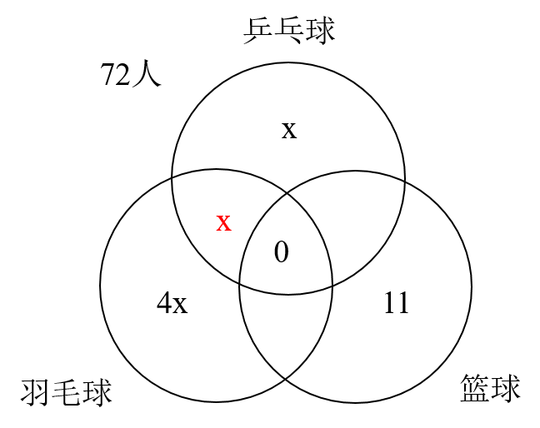
只参加一个小组和同时参加两个小组的人数相同，且没有同时参加三个小组的人，一共72人，所以各36人。设只参加乒乓球小组人数为x，则只参加羽毛球小组的人数为4x，x+4x+11=36，解得x=5。参加乒乓球小组但未参加篮球小组的人中有一半参加羽毛球小组，说明同时参加乒乓球和羽毛球的人数与只参加乒乓球的人数相同，也是x=5。则参加乒乓球小组但未参加篮球小组的人数是10，那么参加包括篮球在内的两个小组的有72－10－20－11=31人。因此本题选B。

【来源】 2019年四川公务员考试《行测》真题（下半年）第46题,24国考真题模考试卷4第64题

第65题
【知识点】 排列组合基本原理
【答案】 B
【解析】 本题为排列组合问题。
五个人分成三组，有3-1-1和2-2-1两种情况。第一种情况，3-1-1：由于甲的人数多于乙，所以甲3个人，乙和丙各1个人。丙先在张王之外的三人中选择一个，有C(3,1)=3种选法；甲在丙选择后剩余的4人中选择3人，有C(4,3)=4种选法；剩余最后一个人去乙。第一种情况数共3×4×1=12种。第二种情况，2-2-1：由于甲的人数多于乙，所以甲和丙2个人，乙1个人。丙先在张王之外的三人中选择两个，有C(3,2)=3种选法；甲在丙选择后剩余的3人中选择2人，有C(3,2)=3种选法；剩余最后一个人去乙。第一种情况数共3×3×1=9（种）。总个数为12+9=21种。因此，本题选B。
【来源】 2022年北京公务员考试《行测》真题第83题,24国考真题模考试卷4第65题

第66题
【知识点】 排列组合基本原理
【答案】 D
【解析】 本题为排列组合问题。
方法一：除了甲、乙两队外，还剩6-2=4支队伍，从4支队伍中选出2支与甲队组成一组，其余2支队伍与乙队组成一组，有C(4,2)=6种情况。再将甲乙两组安排在上午或下午，有A(2,2)=2种情况。根据分步乘法原理，共有6×2=12种。
方法二：可以考虑逆向思维解题，总情况数，即6支报名参赛的队伍将平均分为上午组和下午组进行小组赛，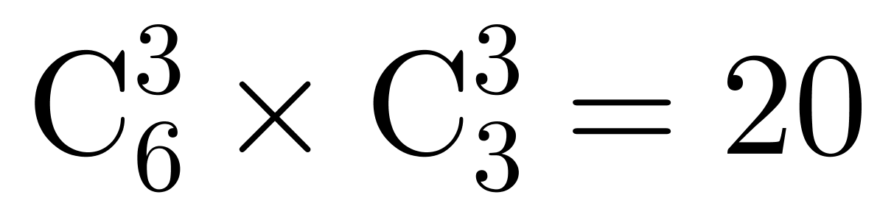种，反面情况为甲、乙两队分在同一组，再从剩余6－2=4队中选出一队与甲、乙两队组成一组，有C(4,1)=4种情况。又有上午组和下午组2种情况，则反面情况共有4×2=8种情况，则所求情况数=总情况数-反面情况数=20-8=12种。
因此，本题选D。
【来源】 2021年广东公务员考试《行测》真题（县级）第35题,2021年广东公务员考试《行测》真题（乡镇）第43题,24国考真题模考试卷4第66题

第67题
【知识点】 基础行程
【答案】 B
【解析】 本题为行程问题。
解法一：根据题意，可知“铁人三项”体育活动共用时2小时。根据“第一项和第三项路程一样”，由等距离平均速度公式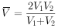，可知蛙跳与竞走的平均速度为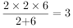km/h。游泳速度也为3km/h，相当于全程平均速度为3km/h，故总路程=平均速度×总用时=3×2=6千米，因此本题选B。
解法二：根据题意，可知“铁人三项”体育活动共用时2小时。根据“第一项和第三项路程一样”，路程一定时，时间与速度成反比，可知，设小时，则小时，小时，故总路程千米，因此本题选B。
【来源】 2023年广东公务员考试《行测》真题（县级）第38题,24国考真题模考试卷4第67题

第68题
【知识点】 基本方程（组）
【答案】 D
【解析】 【方法一】因为两人分装的效率相同，因此份数之比就是时间之比。9点38分时，设乙分装了t分钟，则甲分装了4t分钟。9点53分钟时，又过去了15分钟，有4t+15=1.5×（t+15），解得t=3，甲比乙提前开始工作了4t-t=3t=9分钟，因此本题选D。
【方法二】设9点38分时乙完成了x份，那么甲完成了4x份。设两人每分钟分装y份。可列方程：4x＋15y＝1.5×（x＋15y），解得x＝3y，那么甲比乙早开始工作（4x－x）÷y＝9分钟。
【来源】 2022年广东公务员考试《行测》真题（县级）第37题,24国考真题模考试卷4第68题

第69题
【知识点】 平面几何
【答案】 D
【解析】 本题为几何问题。
圆形水库的半径为1千米，直径为2千米，可知BC即为直径。根据性质：直径所对应的圆周角为直角，可知△ABC为直角三角形，AB=1，BC=2，两点之间线段最短，故C点与A点的直线距离最短为AC的长度，如图所示，连接AC。根据勾股定理可知AC²=BC²-AB²=2²-1²，解得AC=√3≈1.73＞1.6，在D选项范围内。
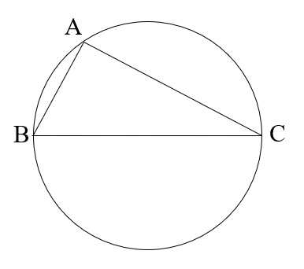
因此，本题选D。
【来源】 2022年北京公务员考试《行测》真题第78题,23省考冲刺模拟卷2第56题,24国考真题模考试卷4第69题

第70题
【知识点】 基础费用
【答案】 A
【解析】 本题为费用问题。
3支圆珠笔单支购买需要1.7×3=5.1元，按整包装购买每3支便宜5.1-5=0.1元；10支圆珠笔单支购买需要1.7×10=17元，按整包装购买每10支便宜17-15=2元。若以最低价格购买，则尽可能整10支购买，如果购买数量不低于20支，那么就会最多便宜2×2=4元，而题干中最低价格只比单支购买便宜2.3元，因此x＜20，选项中只有A项符合，则x可能的最大值为19支。因此本题选A。
【来源】 2020年四川公务员考试《行测》真题（上半年）第50题,24国考真题模考试卷4第70题

第71题
【知识点】 数量类
【答案】 C
【解析】 本题属于数量类，主要考查数笔画。
图①③⑤为一组，笔画数为2；
图②④⑥为一组，笔画数为1。
因此本题选C。
【来源】 真题汇编模考大赛·第七季第72题,2017年国家公务员考试《行测》真题（副省级）第84题,2017年国家公务员考试《行测》真题（市地级）第79题,24国考真题模考试卷4第71题

第72题
【知识点】 复合类（图形）
【答案】 D
【解析】 本题属于复合类，主要考查翻转结合样式运算。
每组图形中，图2先上下翻转，再与图1做去异求同的运算，即可得到图3。
因此本题选D。
【来源】 2014年广东公务员考试《行测》真题（县级）第59题,24国考真题模考试卷4第72题

第73题
【知识点】 重构类
【答案】 A
【解析】 本题属于重构类，主要考查平面展开图（六面体）。
A项：满足题意，当选；
B项：利用“描线法”，以立体图“正面”为基准，其右侧面在立体图与平面图中不对应，排除；
C项：利用“描线法”，立体图的“上面”与“右侧面”在立体图与平面图中不对应，排除；
D项：利用“描线法”，以立体图“上面”为基准，其左侧面在立体图与平面图中不对应，排除。
因此本题选A。
【来源】 2019年辽宁公务员考试《行测》真题第74题,24国考真题模考试卷4第73题

第74题
【知识点】 重构类
【答案】 D
【解析】 本题属于重构类，主要考查剖视图。
A项：从圆锥台侧面中间斜切，可截出。如下图A所示。
B项：从圆锥台侧面水平切，可截出。如下图B所示。
C项：从圆锥台上面中间垂直切，可截出。如下图C所示。
D项：要想在圆锥台中截出圆形一定要水平通过圆心，必然就会经过中间的镂空小圆锥体，所以截面中间还应该会有小圆，故无法截出一个单独的圆形。
因此本题选D。
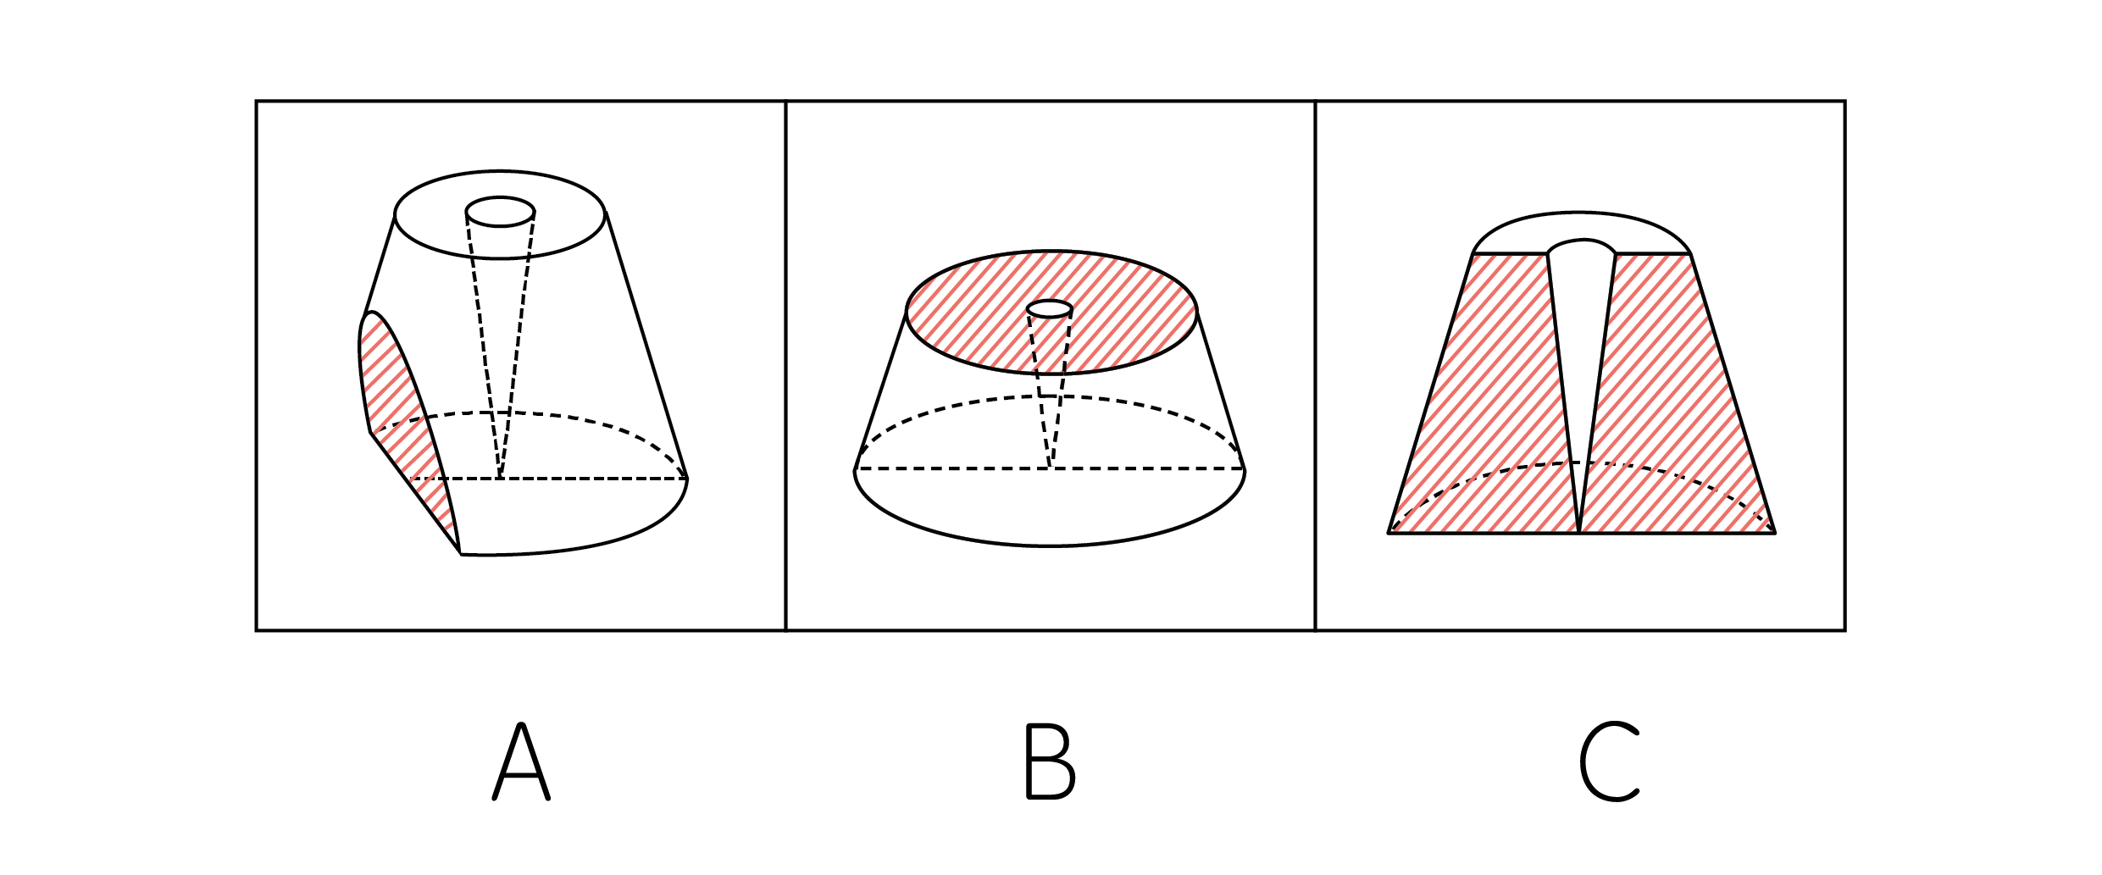
【来源】 2020年安徽公务员考试《行测》真题第85题,2020年河北公务员考试《行测》真题第77题,2020年辽宁公务员考试《行测》真题第76题,2020年吉林公务员考试《行测》真题第65题,2020年广西公务员考试《行测》真题第59题,2020年海南公务员考试《行测》真题第64题,2020年云南公务员考试《行测》真题第73题,2020年宁夏公务员考试《行测》真题第72题,2020年甘肃公务员考试《行测》真题第72题,24国考真题模考试卷4第74题

第75题
【知识点】 数量类
【答案】 B
【解析】 本题属于数量类，主要考查点数量。
题干图形交点个数依次为2、3、4、5、6、？，呈等差数列；
问号处应该选择有7个交点的图形。
因此本题选B。
【来源】 2021年江苏公务员考试《行测》真题（B卷）第78题,2021年江苏公务员考试《行测》真题（C卷）第78题,24国考真题模考试卷4第75题

第76题
【知识点】 位置类
【答案】 B
【解析】 本题属于位置类，主要考查平移。
将题干中黑球标号如下，7号和9号黑球保持不动，其余黑球每次向上移动三格。
如下图所示：
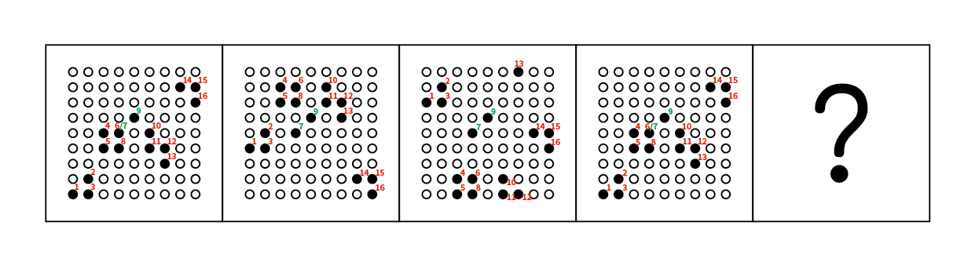
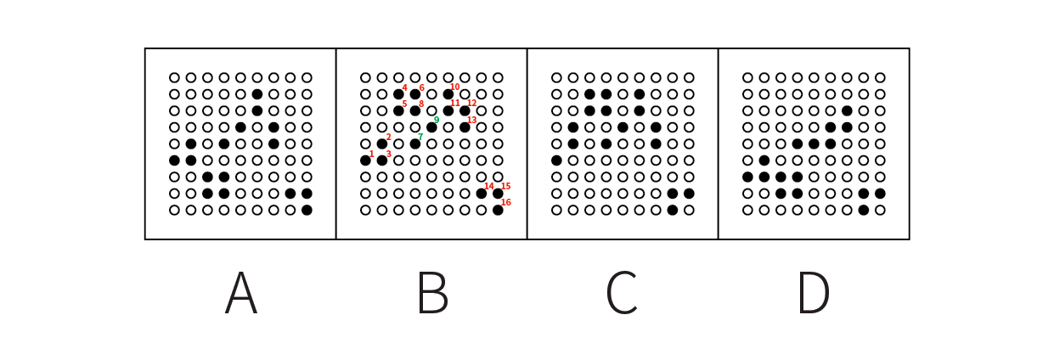
因此本题选B。
【来源】 2023年山东公务员考试《行测》真题第46题,24国考真题模考试卷4第76题

第77题
【知识点】 复合类（图形）
【答案】 D
【解析】 本题属于复合类，主要考查对称性和交点数。
题干图形均为左右两部分，排除B项；
题干右侧图形可以分为内外两部分，考虑内外分开看，右侧图形的外框均为对称图形，且内部均只有1个交点，排除A、C两项，只有D项符合。
因此本题选D。
【来源】 2023年山东公务员考试《行测》真题第47题,24国考真题模考试卷4第77题

第78题
【知识点】 样式类
【答案】 B
【解析】 本题属于样式类，主要考查自定义运算。
第一行得到规律：黑+白=黑，白+白=黑，点+黑=点，点+点=白；
第二行得到规律：黑+黑=黑，白+黑=黑，黑+点=点，点+白=点，白+点=点。
总结规律得：黑白色无论如何运算都得到黑，点无论和黑白哪一色运算都得到点，点+点＝白。
第三行使用规律，得到B项。
因此本题选B。
【来源】 2023年山东公务员考试《行测》真题第48题,24国考真题模考试卷4第78题

第79题
【知识点】 样式类
【答案】 D
【解析】 本题属于样式类，主要考查对称性。
图①③⑥有2条对称轴，图②④⑤有1条对称轴。
图①③⑥为轴对称+中心对称图形，图②④⑤仅为轴对称图形。
因此本题选D。
【来源】 2023年山东公务员考试《行测》真题第49题,24国考真题模考试卷4第79题

第80题
【知识点】 重构类
【答案】 B
【解析】 本题属于重构类，主要考查六面体。
把题干中左表面、前表面、右表面、背表面最底层的方块围成一圈即为下表面的外圈，从左表面开始，按照左表面、前表面、右表面、背表面的顺序，依次为白、黑、黑、白、黑、黑、黑、白，即可得到下底面的外圈，外圈共有5个黑块、3个白块，只有B项符合。
因此本题选B。
【来源】 2023年山东公务员考试《行测》真题第50题,24国考真题模考试卷4第80题

第81题
【知识点】 多定义
【答案】 B
【解析】 本题属于多定义，主要考查“辨析型”中选是的题目。
纯粹利他：无亲缘关系的动物不追求任何回报的利他行为；
互惠利他：过相互合作而互利的行为；
A项：蜜蜂群体中的工蜂与蜂后有亲缘关系，不符合“无亲缘关系”，不属于纯粹利他，排除。
B项：魑蝠给“另一只与其无亲缘关系”的魑蝠喂食，符合“施以利他行为，而不追求任何回报”，属于纯粹利他，当选。
C项：几只鹰临时组成合作小组捕捉猎物，不符合“不追求任何回报”，不符合定义，排除。
D项：雀鱼喂食将其他种群内的小鱼，希望壮大自己的鱼群，从而降低幼年雀鱼被捕几率，不符合“不追求任何回报”，不符合定义，排除。
因此本题选B。
【来源】 2020年四川公务员考试《行测》真题（上半年）第68题,24国考真题模考试卷4第81题

第82题
【知识点】 多定义
【答案】 B
【解析】 本题属于多定义，主要考查“辨析型”中选是的题目。（1）正外部性：某个经济行为个体的活动使他人或社会受益，而受益者无需花费代价。（2）负外部性：是指某个经济行为个体的活动使他人或社会受损，而造成负外部性的人却没有为此承担成本。辨析正外部性与负外部性：相同点：当事人对其他当事人施加影响。不同点：正外部性是其他当事人收益，而负外部性是其他当事人受损。
A项：蒸汽机车喷出火花飞到农民种植的麦穗上，会使农民受损失，不符合“某个经济行为个体的活动使他人或社会受益”，属于负外部性，不符合定义，排除。
B项：飞速行驶的火车尖锐的汽笛声吓跑吃稻谷的小鸟，会使“农民受益”，且农民（受益者）无需花费代价，属于正外部性，符合定义，当选。
C项：某工厂在村庄建起了扶贫车间，为村民就近就业提供了便利，但是村民就业仍需要付出劳动，并非无需花费代价，属于市场化的影响，不属于外部性，排除。
D项：工厂排除的废水和有害气体，给周围居民带来健康危害，不符合“某个经济行为个体的活动使他人或社会受益”，属于负外部性，不符合定义，排除。
因此本题选B。
【来源】 2020年安徽公务员考试《行测》真题第76题,2020年山西公务员考试《行测》真题第58题,2020年湖北公务员考试《行测》真题第84题,2020年河北公务员考试《行测》真题第90题,2020年辽宁公务员考试《行测》真题第81题,2020年广西公务员考试《行测》真题第70题,2020年江西公务员考试《行测》真题（乡镇）第90题,2020年江西公务员考试《行测》真题（省级）第108题,2020年重庆公务员考试《行测》真题第93题,2020年云南公务员考试《行测》真题第77题,2020年内蒙古公务员考试《行测》真题第77题,2020年贵州公务员考试《行测》真题第76题,2020年宁夏公务员考试《行测》真题第76题,2020年甘肃公务员考试《行测》真题第76题,2020年青海公务员考试《行测》真题（A卷）第108题,2020年青海公务员考试《行测》真题（C卷）第90题,2020年黑龙江公务员考试《行测》真题第88题,200927一起公考模考第98题,24国考真题模考试卷4第82题

第83题
【知识点】 多定义
【答案】 C
【解析】 本题属于多定义，主要考查“辨析型”中选是的题目。（1）积极强化：对某一行为进行奖励和肯定。（2）消极强化：在行为出现时把不愉快的刺激撤销或减少。相同点：都是强化，未来会增加行为频率。不同点：积极强化是奖励好刺激，而消极强化是撤销坏刺激。
A项：君子一日三省其身，意在强调自身的反省，不符合“对某一行为进行奖励和肯定”，不属于强化，不符合定义，排除。
B项：杀鸡骇猴，以儆效尤，指用惩罚的办法来警告他人，不符合“对某一行为进行奖励和肯定”，不属于积极强化，不符合定义，排除。
C项：重赏之下，体现出“对某一行为进行奖励和肯定”，必有勇夫，体现出“以期在类似条件下重复这一行为”，属于积极强化，符合定义，当选。
D项：从轻发落，戴罪立功，不符合“对某一行为进行奖励和肯定”，属于消极强化，不符合定义，排除。
因此本题选C。
【来源】 2020年安徽公务员考试《行测》真题第77题,2020年山西公务员考试《行测》真题第60题,2020年湖北公务员考试《行测》真题第82题,2020年河北公务员考试《行测》真题第86题,2020年辽宁公务员考试《行测》真题第82题,2020年广西公务员考试《行测》真题第67题,2020年江西公务员考试《行测》真题（乡镇）第89题,2020年江西公务员考试《行测》真题（省级）第106题,2020年重庆公务员考试《行测》真题第91题,2020年云南公务员考试《行测》真题第79题,2020年贵州公务员考试《行测》真题第74题,2020年甘肃公务员考试《行测》真题第78题,2020年青海公务员考试《行测》真题（A卷）第106题,2020年青海公务员考试《行测》真题（C卷）第89题,200927一起公考模考第96题,24国考真题模考试卷4第83题

第84题
【知识点】 单定义
【答案】 C
【解析】 本题属于单定义中的脉络型，主要考查“文学艺术”相关的知识。
相反相成修辞手法是指：把“相互对立、排斥的两个概念”联系到一起；揭示存在于客观事物深层的矛盾辩证关系。
A项：“千夫指”和“孺子牛”是相互对立和排斥的两个概念，前半句指对待敌人绝不屈服，后半句指对人民甘愿服务，体现出“揭示存在于客观事物深层的矛盾辩证关系”，符合定义，排除；
B项：“活着”和“死了”是相互对立和排斥的概念，体现出“揭示存在于客观事物深层的矛盾辩证关系”，符合定义，排除；
C项：“头重”和“脚轻”，“芦苇”和“竹笋”并非相互对立和排斥的概念，同时也未体现“揭示存在于客观事物深层的矛盾辩证关系”，不符合定义，当选；
D项：“死去”和“永生”，“活着”和“埋葬”，是相互对立和排斥的概念，体现出“揭示存在于客观事物深层的矛盾辩证关系”，符合定义，排除。
因此本题选C。
【来源】 2021年福建公务员考试《行测》真题第80题,2021年湖南公务员考试《行测》真题第78题,2021年海南公务员考试《行测》真题第79题,2021年贵州公务员考试《行测》真题第77题,2021年宁夏公务员考试《行测》真题第29题,2021年广西公务员考试《行测》真题第69题,2021年新疆公务员考试《行测》真题第70题,2021年甘肃公务员考试《行测》真题第79题,24国考真题模考试卷4第84题

第85题
【知识点】 单定义
【答案】 C
【解析】 本题属于单定义中的要件型，主要考查“范围”这一个要件。
名词的体的范围是：名词指示的人或物“在空间维度所表现出的诸如数量、大小、形状和结构等特征”。
A项：“激战上甘岭”，未涉及到“在空间维度的特征描述”，不符合定义，排除；
B项：“原始人的独木舟”，“原始人”和“独木舟”均未涉及到“在空间维度的特征描述”，不符合定义，排除；
C项：“弯弯的月亮”，“弯弯的”正是对“月亮”这一事物“在空间维度中所表现出的形状特征描述”，符合定义，当选；
D项：“未来的希望”，“未来”和“希望”均未涉及到“在空间维度的特征描述”，不符合定义，排除；
因此本题选C。
【来源】 2021年海南公务员考试《行测》真题第74题,2021年广西公务员考试《行测》真题第73题,24国考真题模考试卷4第85题

第86题
【知识点】 单定义
【答案】 A
【解析】 本题属于单定义，主要考查“主体”和“方式”两个要件。
主体：纳税人；
方式：采取欺骗、隐瞒手段进行虚假纳税申报或者不申报、逃避缴纳税款数额较大，并且占应纳税额10%以上。
A项：某上市公司做假账隐瞒实际收入，上市公司属于纳税人，隐瞒实际收入属于采取欺骗、隐瞒手段进行虚假纳税申报，三年少缴税款共计1000万元属于逃避缴纳税款数额较大，符合定义，当选；
B项：采用暴力方式抗拒征税，并非采取欺骗、隐瞒手段，不符合定义，排除；
C项：公司法人比自由职业者缴税款少2万元，并未提到法人是否存在欺骗、隐瞒行为，不符合定义，排除；
D项：某初创的科技企业少缴纳税款的原因是对税收规定、财务会计制度不熟悉，并非采取欺骗、隐瞒手段进行虚假纳税申报或者不申报”，不符合定义，排除。
因此本题选A。
【来源】 2023年山东公务员考试《行测》真题第51题,24国考真题模考试卷4第86题

第87题
【知识点】 单定义
【答案】 C
【解析】 本题属于单定义，主要考查脉络型。
核心脉络：多个前提相对独立地分别支持结论。
A项：通过所有理性主义者都不会超前消费，得到有些非超前消费的人是理性主义者，前提只有一个，不符合多个前提，排除；
B项：通过四川人都会说四川话，但她却不会说，得到她不是四川人，包含两个前提，但两个前提并非独立地支持结论，而是结合才能得到结论，不符合定义，排除；
C项：通过小李天资聪颖，能够吃苦，学习兴趣比较浓厚，得到小李将来一定可以考上大学。，包含三个前提，并且三个前提可以单独支持结论，符合定义，当选；
D项：通过太阳不会从西边出来，得到丈夫不能够戒烟，前提只有一个，不符合多个前提，排除。
因此本题选C。
【来源】 2023年山东公务员考试《行测》真题第52题,24国考真题模考试卷4第87题

第88题
【知识点】 多定义
【答案】 B
【解析】 本题属于多定义，主要考查辨析型。
征询型公关：通过采集信息、舆论调查、民意测验等为组织机构的经营管理决策提供公共关系方面的咨询的活动；
宣传型公关：利用各种传播媒介向社会公众介绍自己以形成有利的社会舆论的公共关系活动。
A项：公布市场调查结果并非利用传播媒介向公众介绍，排除；
B项：通过微信公众号推送属于利用传播媒介进行推送，推送新开发的系列产品是为了宣传，从而形成有利的社会舆论，符合定义，当选；
C项：收集微信公众号上用户的态度和评价，属于采集信息，属于征询型公关，排除；
D项：通过问卷来调查业主的意见和诉求，属于采集信息，属于征询型公关，排除。
因此本题选B。
【来源】 2023年山东公务员考试《行测》真题第53题,24国考真题模考试卷4第88题

第89题
【知识点】 单定义
【答案】 A
【解析】 本题属于单定义，主要考查客体和种差两个要件。
客体：有品牌的真品；
种差：销售的渠道未经该商标拥有者授权与同意。
A项：某品牌手机只许在甲国销售，说明乙国的销售渠道未经授权，符合种差，乙国销售商从甲国大量购买该品牌手机并销售，说明乙国销售的手机是真品，符合客体，当选；
B项：利用国外奢侈品营销商标进行销售，说明该商品并非真品，不符合客体，排除；
C项：获得国外某品牌授权，说明销售渠道有该商标拥有者的授权和同意，不符合定义，排除；
D项：代理商指经过授权后买卖相关产品的商家，说明销售渠道有该商标拥有者的授权和同意，不符合定义，排除。
因此本题选A。
【来源】 2023年山东公务员考试《行测》真题第54题,24国考真题模考试卷4第89题

第90题
【知识点】 单定义
【答案】 C
【解析】 本题属于单定义，主要考查“原因”和“结果”两个要件。
原因：保险标的遭受灾害或营业中断期间的间接损失；
结果：由保险人员赔偿责任的保险。
A项：机器遭受火灾被焚毁，导致无法工作，符合原因要件，结果并未提及，符合定义，排除；
B项：商店遭受水灾而引起预期利润的损失以及必须的支出损失，符合原因要件，结果并未提及，符合定义，排除；
C项：因股灾造成股价大跌，订单减少50%，不符合因保险标的遭受灾害或营业中断期间的间接损失，不符合定义，当选；
D项：因台风来袭造成所养殖鱼苗大量死亡，符合原因要件，结果并未提及，符合定义，排除。
因此本题选C。
【来源】 2023年山东公务员考试《行测》真题第55题,24国考真题模考试卷4第90题

第91题
【知识点】 语法类
【答案】 A
【解析】 本题属于语法类，主要考查结构并列和动宾关系。
安营指搭起帐篷，扎寨指修起栅栏，均属于动宾结构，二者结构上属于并列关系。
A项：沽名指谋取名声，钓誉指获取声誉，均属于动宾结构，二者结构上属于并列关系，当选；
B项：亭、台、楼、阁为四种建筑，四者为并列关系，排除；
C项：说、学、逗、唱为相声的四种基本功，四者为并列关系，排除；
D项：白云指白色的云彩，苍狗指灰白色的狗，两者为并列关系，但白云和苍狗均属于偏正结构，并非动宾结构，排除。
因此本题选A。
【来源】 2023年山东公务员考试《行测》真题第56题,24国考真题模考试卷4第91题

第92题
【知识点】 集合类
【答案】 B
【解析】 本题属于集合类，主要考查种属关系。
市民广场属于公共区域，二者属于种属关系。
A项：微山湖舰指的是微山湖号综合补给舰，与航空母舰没有明显的逻辑关系，排除；
B项：北大红楼因其主体由红砖砌成而得名，北大红楼是红色地标，二者属于种属关系，当选；
C项：一带一路是“丝绸之路经济带”和“21世纪海上丝绸之路”的简称，二者属于简全全同关系，排除；
D项：头版头条是报刊杂志的组成部分，二者属于组成关系，排除。
因此本题选B。
【来源】 2023年山东公务员考试《行测》真题第57题,24国考真题模考试卷4第92题

第93题
【知识点】 映射类
【答案】 D
【解析】 本题属于映射类，主要考查方式目的对应关系。
通过考试可以获得分数，二者属于方式目的对应关系。
A项：通话是手机的功能，二者属于功能对应关系，排除；
B项：主人与宠物是饲养与被饲养的关系，排除；
C项：通过瑜伽可以达到健身的目的，二者属于方式目的对应关系，但顺序颠倒，排除；
D项：通过工作可以获得工资，二者属于方式目的对应关系，当选。
因此本题选D。
【来源】 2023年山东公务员考试《行测》真题第58题,24国考真题模考试卷4第93题

第94题
【知识点】 集合类
【答案】 A
【解析】 本题属于集合类，主要考查并列关系。
唯物主义与唯心主义是两种不同的世界观，二者属于并列关系中的矛盾关系。
A项：黑色金属和有色金属是两类不同的金属，二者属于并列关系中的矛盾关系，当选；
B项：共产党员和共青团员是两种不同的政治面貌，群众也是一类政治面貌，二者属于并列关系中的反对关系，排除；
C项：黄色人种和白色人种是两种不同的人种，黑色人种和棕色人种也是不同的人种，二者属于并列关系中的反对关系，排除；
D项：工人阶级和农民阶级是两种不同的阶级，城市小资产阶级以及民族资产阶级等也属于不同的阶级，二者属于并列关系中的反对关系，排除。
因此本题选A。
【来源】 2023年山东公务员考试《行测》真题第59题,24国考真题模考试卷4第94题

第95题
【知识点】 语义类
【答案】 C
【解析】 本题属于语义类，主要考查反义关系。
急于求成形容急切地想取得成功或达到目的；从长计议形容放宽时限充分商量考虑，不急于作决定，二者属于反义关系。
A项：跃然纸上形容描写、刻画得非常逼真、生动；栩栩如生形容艺术形象生动逼真，像活的一样，二者属于近义关系，排除；
B项：差强人意指大体上还能让人满意；心满意足指做了某事或得到什么事物等，自己心情很愉悦高兴，让自己觉得满意，二者并非反义关系，排除；
C项：一筹莫展指一点办法也没有；稳操胜券比喻有充分的把握取得胜利，二者属于反义关系，当选；
D项：茅塞顿开比喻原本闭塞的思路，因为受到启发，立刻理解、明白；豁然开朗形容一下子领悟明白了某种道理，二者属于近义关系，排除。
因此本题选C。
【来源】 2023年山东公务员考试《行测》真题第60题,24国考真题模考试卷4第95题

第96题
【知识点】 复合类（类比）
【答案】 C
【解析】 本题属于复合类，主要考查功能对应关系和种属关系。
现金可以用来购物，二者属于功能对应关系；购物是一种消费方式，二者属于种属关系。
A项：课件可以用来授课，二者属于功能对应关系；授课是一种教育方式，二者属于种属关系，保留；
B项：肥料是能供给养分使植物生长的物质，施肥不是肥料的功能，二者并非功能对应关系，排除；
C项：电脑可以用来上网，二者属于功能对应关系；上网是一种休闲方式，二者属于种属关系，保留；
D项：剪裁布料，二者属于动宾关系，排除。
对比A、C两项，课件是指一种辅助性教学工具，是利用计算机将授课内容的文字、图形等制作成多媒体形式，是虚拟的物品，而现金和电脑都是具体的物品，因此C项与题干逻辑关系更为一致，当选。
因此本题选C。
【来源】 2023年山东公务员考试《行测》真题第61题,24国考真题模考试卷4第96题

第97题
【知识点】 集合类
【答案】 B
【解析】 本题属于集合类，主要考查种属关系。
古代文学是文学，二者属于种属关系；古代小说是古代文学，二者属于种属关系。
A项：花苞是花的组成部分，二者属于组成关系；花蕊是花苞的组成部分，二者属于组成关系，排除；
B项：基础科学是以自然现象和物质运动形式为研究对象，探索自然界发展规律的科学，其包括数学、物理学、化学、生物学、天文学、地球科学、逻辑学七门基础学科及其分支学科、边缘学科。所以基础科学是科学的一种，二者属于种属关系；数学是基础科学的一种，二者属于种属关系，当选；
C项：亚洲是地球的组成部分，二者属于组成关系；中国是亚洲的组成部分，二者属于组成关系，排除；
D项：全日制大学生是大学生，二者属于种属关系；大学生是学生，二者属于种属关系，但顺序颠倒，排除。
因此本题选B。
【来源】 2023年山东公务员考试《行测》真题第62题,24国考真题模考试卷4第97题

第98题
【知识点】 集合类
【答案】 C
【解析】 本题属于集合类，主要考查并列关系。
沙发、板凳和马扎都是能供人坐着休息的坐具，属于功能相同的并列关系。
A项：书桌和饭桌是两种不同的桌子，二者属于并列关系，书桌和饭桌都属于桌子，均属于种属关系，排除；
B项：油灯和电灯是两种不同的灯具，二者属于并列关系，现代台灯是电灯的一种，二者属于种属关系，排除；
C项：马车、飞机和摩托是三种不同的运输工具，属于功能相同的并列关系，正确；
D项：喷泉、淋浴、水井三者功能不同，排除。
因此本题选C。
【来源】 2023年山东公务员考试《行测》真题第63题,24国考真题模考试卷4第98题

第99题
【知识点】 集合类
【答案】 D
【解析】 本题属于集合类，主要考查种属关系。
A项：琵琶是一种民族乐器，二者属于种属关系；有的体操项目是竞技体育，有的体操项目不是竞技体育，二者属于交叉关系，前后逻辑关系不一致，排除；
B项：琵琶和长笛是两种不同的乐器，二者属于并列关系；艺术体操是一种体操项目，二者属于种属关系，前后逻辑关系不一致，排除；
C项：琵琶是一种演奏乐器，二者属于种属关系；跳高是一种田径项目，与体操项目并非种属关系，前后逻辑关系不一致，排除；
D项：琵琶是一种弦乐器，二者属于种属关系；高低杠是一种体操项目，二者属于种属关系，前后逻辑关系一致，当选。
因此本题选D。
【来源】 2023年山东公务员考试《行测》真题第64题,24国考真题模考试卷4第99题

第100题
【知识点】 语义类
【答案】 C
【解析】 本题属于语义类，主要考查近义关系。
A项：不知自量意思是没有正确估计自己的能力有多大，与自恋无明显逻辑关系，不堪一击形容力量薄弱，经不起一击，也形容论点不严密，经不起反驳，与坚韧是反义关系，前后逻辑关系不一致，排除；
B项：不知自量与自强无明显逻辑关系，千回百转形容反复回旋或进程曲折，与坚韧无明显逻辑关系，前后逻辑关系不一致，排除；
C项：不知自量和自大是近义关系，百折不挠意思是无论受到多少打击也不退缩，形容意志顽强，和坚韧是近义关系，前后逻辑关系一致，当选；
D项：不知自量与自夸不构成近义关系，锲而不舍意思是雕刻一件东西，一直刻下去不放手，比喻有恒心有毅力，和坚韧是近义关系，前后逻辑关系不一致，排除。
因此本题选C。
【来源】 2023年山东公务员考试《行测》真题第65题,24国考真题模考试卷4第100题

第101题
【知识点】 原因解释
【答案】 A
【解析】 本题属于论证类，主要考查原因解释。
现象：“新型人工智能聊天机器人的销售业绩是缺乏经验的新员工的4倍多”，“顾客在决定购买前知道自己一直在和人工智能打交道，销售额会立刻下降近80%。”
A项：说明有经验的真人比人工智能机器人更受顾客喜欢，可以解释，当选；
B项：只说了顾客与人工智能机器人交流的时候，顾客获取的信息，并未涉及销售额下降的原因，排除；
C项：并未解释真实感和销售额之间存在的关系，排除；
D项：说明销售前必须需要公布人工智能身份，并未涉及人工只能与销售额之间的关系，排除。
因此本题选A。
【来源】 2020年广东选调生考试《行测》真题（思维）第16题,24国考真题模考试卷4第101题

第102题
【知识点】 真假推理
【答案】 C
【解析】 本题属于真假推理，主要考查相对关系。
甲：冠军是欧洲国家；
乙：冠军是法国；
丙：冠军是南美洲国家；
丁：阿根廷不会进四强。
甲和丙不可能同时为真，根据题干上述预测中只有一句话为假，可以推出甲和丙必有一假。
根据甲和丙必有一假，可以推出其余的乙和丁必然为真，即冠军是法国，阿根廷不会进四强，因此甲为真，丙为假，即冠军不是南美国家，对应C项。
因此本题选C。
【来源】 2023年山东公务员考试《行测》真题第66题,24国考真题模考试卷4第102题

第103题
【知识点】 真假推理
【答案】 C
【解析】 本题属于真假推理，主要考查反对关系。
“我从来没有对她说过谎”可以理解为说谎话的次数≤0次；“我曾多次对她说谎”可以理解为“说谎话的次数≥2次”，当说谎话的次数为1时，则二者同时为假，故题干两句话互为反对关系，必有一假，可以同假。
A项：有的同学上课很认真和有的同学上课不认真，因为“有的A是B”和“有的A不是B”是反对关系，必有一真，可以同真，故选项两句话和题干真假情况不同，排除；
B项：“所有工作人员都到达了现场”和“有的工作人员没有到达现场”，因为“所有A是B”和“有的A不是B”互为矛盾关系，必有一真一假，故选项两句话和题干真假情况不同，排除；
C项：“该科室所有人都放假了”和“该科室所有人都没有放假”，因为“所有A是B”和“所有A不是B”为反对关系，必有一假，可以同假，故选项两句话和题干真假情况相同，当选；
D项：“他从未成功过”表述的是以前是否成功，“他将来会成功”表述的是未来是否成功，二者不是反对关系，不能判断二者的真假情况，故选项两句话和题干真假情况不同，排除。
因此本题选C。
【来源】 2023年山东公务员考试《行测》真题第67题,24国考真题模考试卷4第103题

第104题
【知识点】 翻译推理
【答案】 D
【解析】 本题属于翻译推理，主要考查单句翻译。
翻译题干：
①法学专业学生→法律职业资格证书；
②法律职业资格证书→教师资格证书；
③有的法学专业学生→公务员；
④有的逻辑学专业学生→公务员；
⑤逻辑学专业学生→非教师资格证书；
①②⑤串联可得⑥：逻辑学专业学生→非教师资格证书→非法律职业资格证书→非法学专业学生。
A项：获得了教师资格证是对⑤的否后，否后必否前，那么他不是逻辑学专业的学生，故该项表述为真，排除；
B项：将条件④等价换位为“有的公务员→逻辑学专业学生”，与条件⑥进行串联，“有的公务员→逻辑学专业学生→非教师资格证书→非法律职业资格证书，即有的公务员没有获得法律职业资格证书，有的公务员是逻辑学专业，由于“有的是”和“有的不是”不能互相推出，故“有的公务员不是逻辑学专业”这句话有可能为真，故该项表述不一定为假，排除；
C项：获得了法律职业资格证书是对①的肯后，肯后无必然结论，故有可能不是法学专业的学生，该项表述有可能为真，排除；
D项：逻辑学专业学生是对⑥的肯前，肯前必肯后，故逻辑学专业学生一定没有获得法律职业资格证书，该项表述一定为假，当选。
因此本题选D。
【来源】 2023年山东公务员考试《行测》真题第68题,24国考真题模考试卷4第104题

第105题
【知识点】 论证类
【答案】 A
【解析】 本题属于论证类，主要考查论点型。
论点：早餐丰盛更容易减肥。
A项：大量摄入丰盛的早餐可以通过更大程度的抑制食欲来帮助遵守减肥方案，如果大量摄入丰盛的早餐不能更大程度的抑制食欲，则即使早上吃最丰盛的一餐也会感觉比较饿，也就无法更容易实现减肥，即该项不成立时论点也不成立，为论点成立的必要条件，可以加强，当选；
B项：某些代谢测量只能在早餐后进行，而不能在晚餐后进行，说明无法准确测量晚餐后的代谢情况，也就无法准确得到早上吃最丰盛一餐和晚上吃最丰盛一餐谁更容易实现减肥，有削弱论点的效果，无法加强，排除；
C项：饮食时间能促进人类减肥的潜在机制还不清楚，说明不明确早上吃最丰盛一餐是否更容易实现减肥，属于不明确项，排除；
D项：昼夜节律被打乱者可能会有不同的代谢反应，与论点讨论的早上吃最丰盛一餐更容易实现减肥无关，属于无关选项，排除。
因此本题选A。
【来源】 2023年山东公务员考试《行测》真题第70题,24国考真题模考试卷4第105题

第106题
【知识点】 论证类
【答案】 C
【解析】 本题属于论证类，主要考查论据+观点型。
论点：目标不仅能帮助人生走向巅峰，还能让人更长寿。
论据：生活目标越高的人，死亡风险越低。
A项：物质财富和医疗条件之间的关系，与题干话题不一致，排除；
B项：富人体内DHEA-S激素水平高可以降低患心血管疾病的风险，并未提及富人是否有远大的理想目标，与题干话题不一致，排除；
C项：有些人的远大理想根本不切实际，很容易引起失败，导致心情沮丧，郁郁寡欢，说明远大理想失败可能会影响心理健康，而郁郁寡欢不利于人的长寿，举反例削弱论点，可以削弱，当选；
D项：合理的目标容易实现，会让人自信，但自信不清楚是否会减少人的寿命，与题干话题不一致，排除。
因此本题选C。
【来源】 2023年山东公务员考试《行测》真题第71题,24国考真题模考试卷4第106题

第107题
【知识点】 论证类
【答案】 D
【解析】 本题属于论证类，主要考查论据+观点型。
论点：对天敌的恐惧改变了黑腹滨鹂的飞行行为。
论据：游隼（黑腹滨鹂的天敌）的数量能够改变黑腹滨鹂的持续飞行时间。
A项：游隼的数量变化与杀虫剂的使用无关，与论点话题不一致，排除；
B项：杀虫剂会影响黑腹滨鹂的食物链，但影响食物链不代表会影响持续飞行时间，属于无关选项，排除；
C项：黑腹滨鹂的天敌并不唯一，但天敌是否影响其飞行行为没有说明，属于无关选项，排除；
D项：杀虫剂会对黑腹滨鹂的身体机能造成伤害，身体机能受到伤害有可能会影响其飞行行为，说明除了天敌的影响，还有其他原因可能会改变黑腹滨鹂的飞行行为，他因削弱，可以削弱，当选。
因此本题选D。
【来源】 2023年山东公务员考试《行测》真题第72题,24国考真题模考试卷4第107题

第108题
【知识点】 论证类
【答案】 A
【解析】 本题属于论证类，主要考查论据+观点型。
论点：抚慰婴儿的最佳方法是让其处于轻微的运动节奏中。
论据：轻微运动可以使婴儿安静下来，静止不动则不行。
A项：四种方法的试验分别选在了不同的时间和地点，说明实验不科学，可能是时间和地点因素影响实验结果，削弱实验严谨性，当选；
B项：父亲抱着婴儿走动也能使婴儿安静下来，说明只要是轻微运动就可以，无关乎父亲还是母亲，说明实验更加科学，属于加强实验严谨性，排除；
C项：哺乳动物的母亲携带幼崽走动时，能使幼崽保持安静，哺乳动物比人的范围更大，扩大范围，不明确是否就是人类，排除；
D项：摇动婴儿车或摇床会产生与行走类似的运动节奏，解释说明了为什么第二种方法有与第一种方法类似的镇静效果，但程度较小，解释试验的严谨性，排除。
因此本题选A。
【来源】 2023年山东公务员考试《行测》真题第73题,24国考真题模考试卷4第108题

第109题
【知识点】 论证类
【答案】 B
【解析】 本题属于论证类，主要考查观点型。
论点：在校园内显著位置张贴公布校园欺凌的求助电话，学生遭遇欺凌后，可以拨打求助电话，获得老师帮助。
A项：教师面对实施欺凌的学生，缺乏有效教育训诫手段，与拨打求助电话是否能获得老师帮助无关，属于无关项，排除；
B项：校园欺凌多发生在夜间，求助电话无人接听，说明拨打求助电话无法获得老师帮助，否定论点，当选；
C项：欺凌者会恐吓被欺凌者，不要试图向教师或家长求助，但被欺凌者是否会拨打求助电话向老师求助不明确，属于不明确项，排除；
D项：部分受害者不愿寻求成人的帮助，但求助电话对于愿意寻求成人帮助的受害者是否能够起到作用是不明确的，属于无关选项，排除。
因此本题选B。
【来源】 2023年山东公务员考试《行测》真题第74题,24国考真题模考试卷4第109题

第110题
【知识点】 论证类
【答案】 C
【解析】 本题属于论证类，主要考查观点型。
论点：公共绿地归业主所有，老王作为业主有一定的使用权，可以在小区公共绿地上自行种植葱和韭菜。
A项：公共绿地归业主所有，老王应该与其他业主共享其种菜所得，但没有说明老王是否可以种植葱和韭菜，话题不一致，排除；
B项：小区内的公共绿地归业主所有，老王在公共绿地上种菜应该提前告知其他业主，应该告知，但不清楚是否告知，属于不明确项，排除；
C项：改变小区公共绿地的用途应由业主共同决定，老王私自种菜并未经过其他业主表决同意，说明虽然老王对公共绿地有一定的使用权，但是现在没有经过其他业主同意，就不可以在小区公共绿地上自行种植葱和韭菜，直接削弱论点，当选；
D项：改变小区公共绿地的用途应由业主共同决定，只要其他业主同意，老王就可以在公共绿地上种菜，但是并不知道其他业主是否同意，不明确项，无法削弱，排除。
因此本题选C。
【来源】 2023年山东公务员考试《行测》真题第75题,24国考真题模考试卷4第110题

第111题
【知识点】 现期倍数
【答案】 A
【解析】 本题为现期倍数计算问题。定位表格材料最后一行，2020年全年三项费用分别为4635.6亿元、1575.1亿元、250.2亿元。则所求倍数约为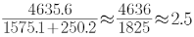。
因此，本题选A。
【来源】 2022年北京公务员考试《行测》真题第116题,24国考真题模考试卷4第111题

第112题
【知识点】 现期比重
【答案】 A
【解析】 本题为现期比重计算问题。定位表格材料1—7月与1—6月数据。2020年7月各项费用等于1—7月费用减1—6月费用。那么2020年7月销售费用为2429.5-2064.5=365亿元，管理费用为809.3-687.6=121.7亿元，财务费用为123.7-102=21.7亿元。观察数据不难发现，财务费用较管理费用小很多，排除C、D选项。又销售费用小于管理费用与财务费用之和的3倍，因此其占整体的比重小于，排除B选项。
因此，本题选A。
【来源】 2022年北京公务员考试《行测》真题第117题,24国考真题模考试卷4第112题

第113题
【知识点】 现期比重
【答案】 B
【解析】 本题为现期比重计算问题。定位表格材料1—7月与1—12月数据。本题估算每项费用1—7月占全年比重是否超过。销售费用2429.5亿元超过全年4635.6亿元的一半（2317.8亿元），管理费用809.3亿元超过全年1575.1亿元的一半（787.55亿元），只有财务费用123.7亿元未超过250.2亿元的一半（125.1亿元），不到全年总额一半的为1项。
因此，本题选B。
【来源】 2022年北京公务员考试《行测》真题第118题,24国考真题模考试卷4第113题

第114题
【知识点】 简单计算比较
【答案】 C
【解析】 本题为简单计算比较问题。定位表格材料“财务费用”一列。9月该行业财务费用＝1—9月财务费用－1—8月财务费用＝174.5－148.5＝26亿元，10月该行业财务费用＝1—10月财务费用－1—9月财务费用＝198.2－174.5＝23.7亿元，11月该行业财务费用＝1—11月财务费用－1—10月财务费用＝225.3－198.2＝27.1亿元，12月该行业财务费用＝1—12月财务费用－1—11月财务费用＝250.2－225.3＝24.9亿元，11月该行业财务费用最高。
因此，本题选C。
【来源】 2022年北京公务员考试《行测》真题第119题,24国考真题模考试卷4第114题

第115题
【知识点】 综合分析
【答案】 D
【解析】 本题为综合分析问题。
A选项，定位表格材料“销售费用”一列，一季度销售费用为973.2亿元，1—6月销售费用等于一季度加二季度销售费用，为2064.5亿元，大于一季度销售费用的2倍，即二季度销售费用高于一季度销售费用，不能推出。
B选项，定位表格材料“销售费用”一列，10月销售费用＝3674.3－3297.9＜400亿元，不能推出。
C选项，定位表格材料“管理费用”一列，1—9月累计费用首次超过1000亿元，不属于第四季度，不能推出。
D选项，定位表格材料“财务费用”一列，4月财务费用＝70.6－49.6＝21亿元，5月财务费用＝88.2－70.6＝17.6亿元，6月财务费用＝102.0－88.2＝13.8亿元，逐月递减，能推出。
因此，本题选D。
【来源】 2022年北京公务员考试《行测》真题第120题,24国考真题模考试卷4第115题

第116题
【知识点】 增长量大小比较
【答案】 C
【解析】 本题为增长量做差比较问题,定位图形材料,根据增长量＝现期量－基期量，数据从左向右截取前三位，1991—1995年同比增长166－114＝52，2006—2010年同比增长290－227＝63，2011—2015年同比增长379－290＝89，2016—2020年同比增长451－379＝72，则2011—2015年同比增长量最多。
因此，本题选C。
【来源】 2022年上海公务员考试《行测》真题（B卷）第46题,24国考真题模考试卷4第116题

第117题
【知识点】 直接读数
【答案】 C
【解析】 本题为读数比较问题,定位表格材料“总被引频次”和“ESI高水平论文数量”,2016—2020年脑科学领域论文“总被引频次”排名第二的国家是德国（471966篇），其“ESI高水平论文数量”（479篇）排名为第三（第一为美国1781篇，第二为英国613篇）。
因此，本题选C。
【来源】 2022年上海公务员考试《行测》真题（B卷）第47题,24国考真题模考试卷4第117题

第118题
【知识点】 增长率计算
【答案】 C
【解析】 本题为增长率计算问题,定位图形材料，“1996-2000年、2001-2005年、2006-2010年、2011-2015年、2016-2020年的全球脑科学领域发表论文的数量分别为195820、226891、290249、378830、451472篇”。根据，分母从左向右截取前三位，代入数据可得2001-2005年全球脑科学领域发表论文的数量同比增速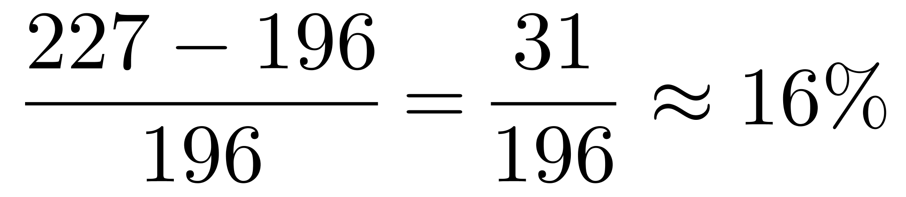，同理2006-2010年的增速为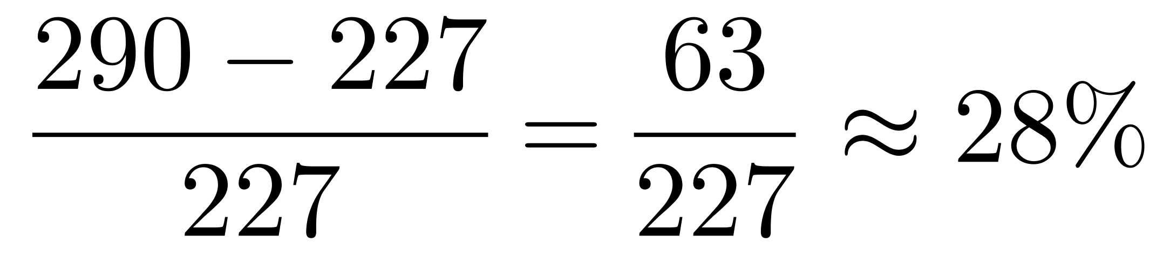，2011-2015年的增速为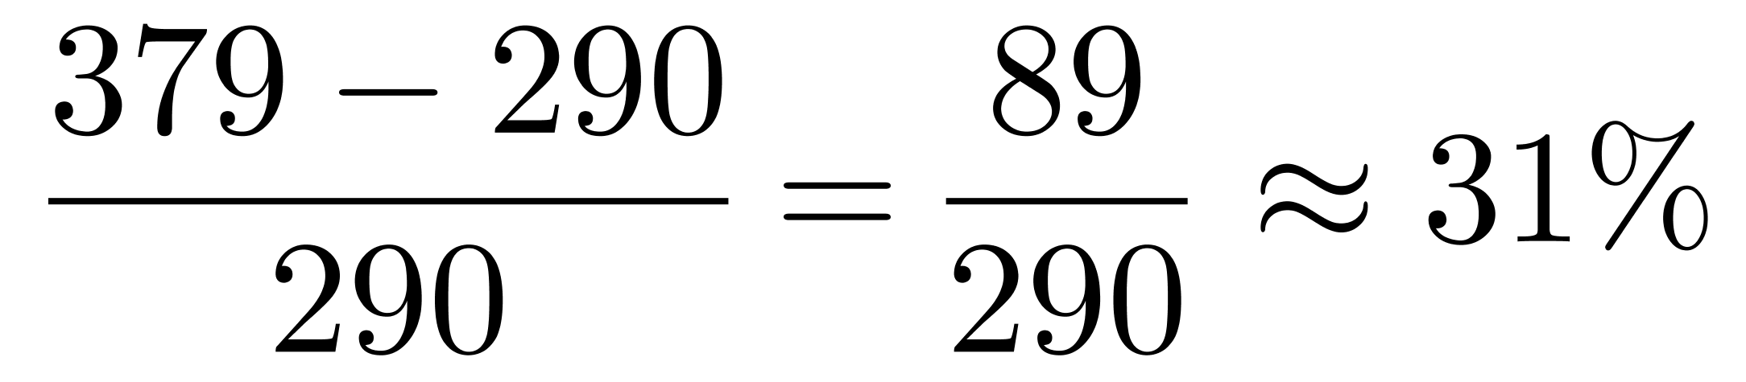，2016-2020年的增速为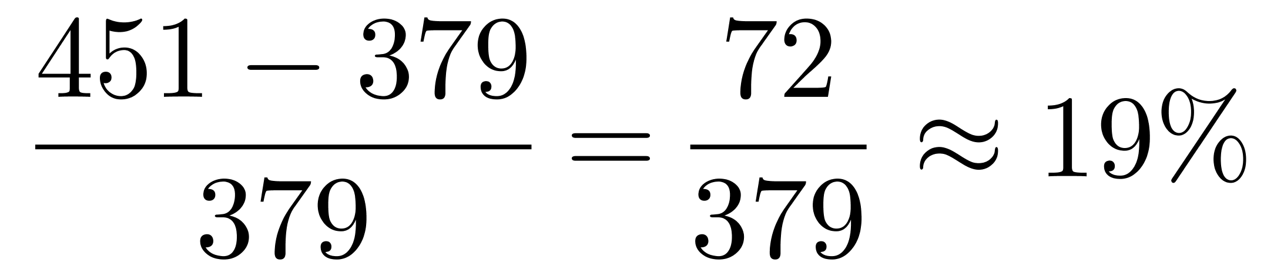。
因此，本题选C。
【来源】 2022年上海公务员考试《行测》真题（B卷）第48题,24国考真题模考试卷4第118题

第119题
【知识点】 现期量计算
【答案】 A
【解析】 本题为现期量计算问题,定位柱状图，可知2016—2020年全球脑科学领域发表论文数量为451472篇，2011—2015年发表论文数量为378830篇。定位表格材料，可知2016-2020年我国在脑科学领域发表论文数量为9861篇。根据，
2016-2020年全球脑科学领域发表论文数量同比增长率为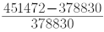。根据现期量=基期量×（1+增长率），可得2021-2025年我国在脑科学领域发表论文数量约为9861×（1＋）=9861×（1+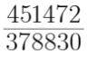-1）=9861×，9861乘比1大的数字，估算可得结果为1万多。
因此，本题选A。
【来源】 2022年上海公务员考试《行测》真题（B卷）第49题,24国考真题模考试卷4第119题

第120题
【知识点】 综合分析
【答案】 D
【解析】 本题为综合分析问题，，A选项，现期比重计算。定位表格材料，论文发表量排名第一、第二和第三的分别是美国（149978篇）、德国（36010篇）和加拿大（25790篇），德国和加拿大之和36010＋25790＜149978×，不到一半，错误。
B选项，现期比重计算。定位表格材料，CNS及其子刊论文数占比最高的是日本（19.37%），其论文发表量（23912篇）占全球的比重为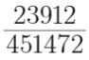＞5%，错误。
C选项，读数比较。定位表格材料，论文篇均被引频次最高的国家为英国（14.39篇），其总被引频次（197768篇）明显不是最高的，错误。
D选项，现期比重计算。定位表格材料，日本论文发表量是我国的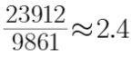倍，其中ESI高水平论文是我国的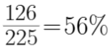，正确。
因此，本题选D。
【来源】 2022年上海公务员考试《行测》真题（B卷）第50题,24国考真题模考试卷4第120题

第121题
【知识点】 现期比重
【答案】 B
【解析】 本题为现期比重计算问题。
定位文字材料第一段，“2020年末S省就业人口4750.9万人，占常住人口总数的59.01%。与2019年末相比，就业人口占常住人口总数的比重下降0.24个百分点”，以及定位图形材料，2019年末S省就业人口数量为4757.80万人。
2019年S省就业人口占常住人口总数的比重为59.01%+0.24%=59.25%，根据代入数据可得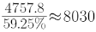。
因此，本题选B。
【来源】 2022年北京公务员考试《行测》真题第121题,24国考真题模考试卷4第121题

第122题
【知识点】 现期比重
【答案】 B
【解析】 本题为现期比重计算问题。定位文字材料第一段，“2020年末S省就业人口4750.9万人”，以及定位材料第二段“2020年末S省第一产业、第二产业和第三产业的就业人口数量分别为764.89万人、2033.39万人、1952.62万人”。
根据代入数据得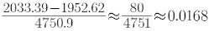
因此，本题选B。
【来源】 2022年北京公务员考试《行测》真题第122题,24国考真题模考试卷4第122题

第123题
【知识点】 增长量计算
【答案】 A
【解析】 本题为增长量计算问题。定位文字材料可知，2020年末S省第一产业就业人口数量为764.89万人，与2019年末相比，比重下降0.7个百分点”，定位图形材料，2019年、2020年S省就业人口数量分别为4757.8、4750.9万人。
根据，2020年末S省第一产业就业人口数量占就业人口数的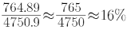，则2019年末占比为16%+0.7%=16.7%，根据部分量=整体量×比重，则2019年末S省第一产业就业人口数量为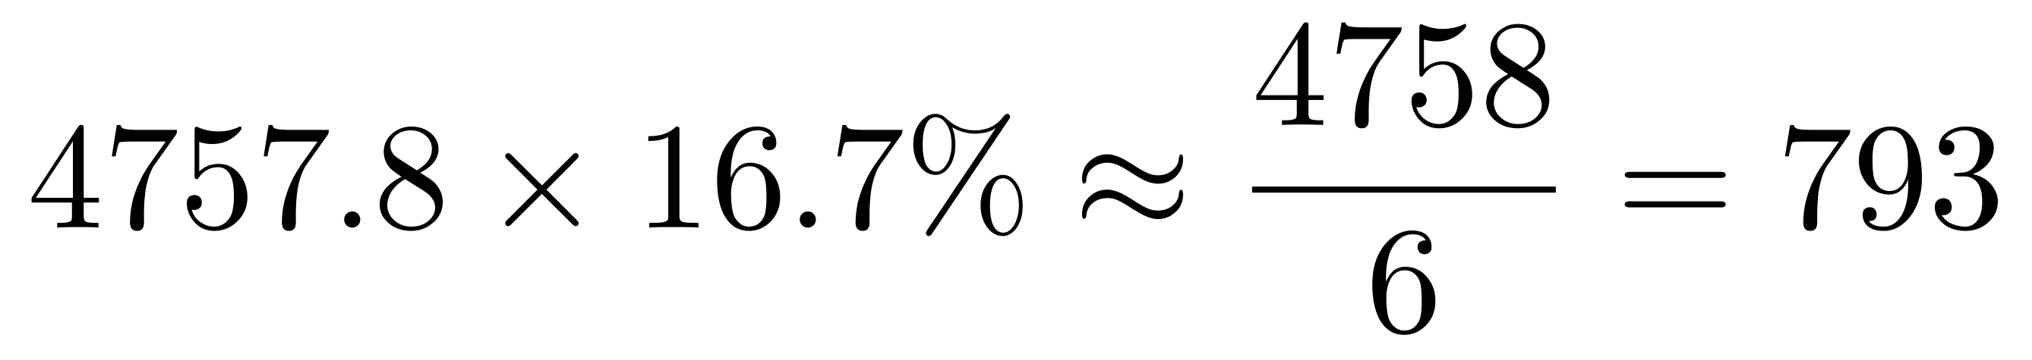万人，则2020年末S省第一产业就业人口数量同比约减少793-765=28万人，即减少了不到50万人。
因此，本题选A。
【来源】 2022年北京公务员考试《行测》真题第123题,24国考真题模考试卷4第123题

第124题
【知识点】 现期倍数
【答案】 C
【解析】 本题为现期倍数计算问题。定位文字材料“2020年末S省就业人口4750.9万人，占常住人口总数的59.01%。第三产业的就业人口数量为1952.62万人”。
根据和可知，2020年末S省未就业常住人口数量为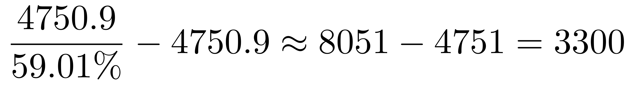（万人），2020年末S省未就业常住人口数量约为第三产业就业人口的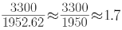倍。
因此，本题选C。
【来源】 2022年北京公务员考试《行测》真题第124题,24国考真题模考试卷4第124题

第125题
【知识点】 综合分析
【答案】 D
【解析】 本题为综合分析问题。
A选项，定位文字材料“2020年末S省就业人口4750.9万人，第一产业就业人口数量764.89万人”，根据，代入数据可得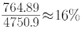，错误。
B选项，定位图形材料，根据增长量=现期量－基期量，可知2017年同比增量为4758.50－4760.83=－2.33（万人），2018年同比增量为4756.22－4758.50=－2.28（万人），－2.28＞－2.33，2018年同比增量高于上年，错误。
C选项，定位图形材料，根据，代入数据可得2019年末S省就业人口数量较上年增长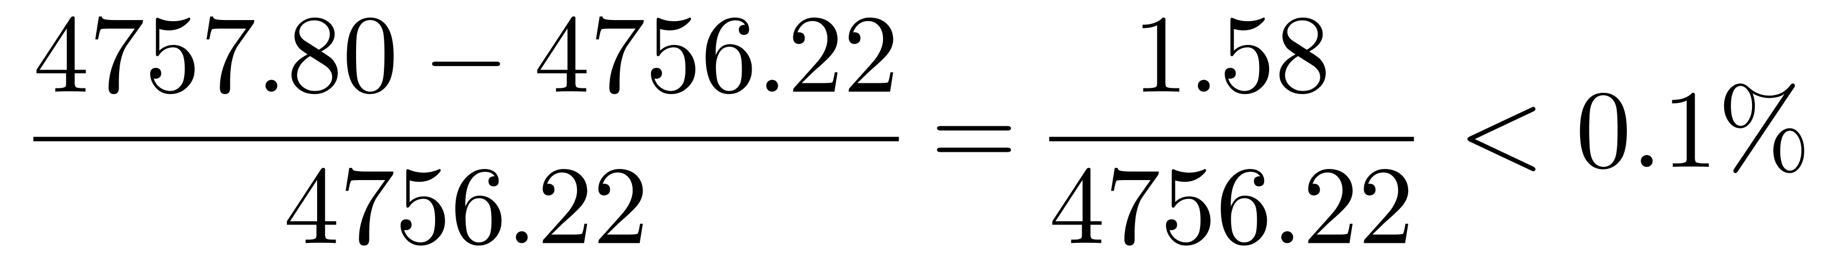，错误。
D选项，定位文字材料和图形材料，2020年S省就业人口同比增速约为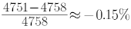，根据两期比重比较口诀，部分增速低于整体增速，比重下降，由题意可知第二产业就业人口占比下降，则第二产业就业人口同比增速a＜S省就业人口同比增速u（－0.15%），即第二产业就业人口比上年减少0.1%以上，正确。
因此，本题选D。
【来源】 2022年北京公务员考试《行测》真题第125题,24国考真题模考试卷4第125题

第126题
【知识点】 两期比重大小比较
【答案】 A
【解析】 本题为两期比重大小比较问题。
定位文字材料第一段可知，2019年，G省完成邮政业务总量4403.44亿元，占全国的27.1%，比上年增长36.9%，增幅比上年提高10.9个百分点，增幅高于全国平均水平5.4个百分点。
根据两期比重比较口诀，部分增速高于整体增速，则比重上升，2019年G省邮政业务总量同比增速a（36.9%）＞全国邮政业务总量同比增速u（36.9%－5.4%=31.5%），即占比高于上年，2019年比重为27.1%，则2018年比重低于27.1%，只有A选项符合。
因此本题选A。
【来源】 2020年广东公务员考试《行测》真题（综合）第96题,24国考真题模考试卷4第126题

第127题
【知识点】 现期比重
【答案】 B
【解析】 本题为现期比重计算问题。
定位第二段文字材料可知，2019年，G省快递业发展态势良好，全年实现快递业务量168.06亿件，占全国的26.5%。第三步，根据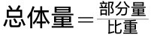可知，全国快递业务量为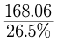直除首位商6。
因此本题选B。
【来源】 2020年广东公务员考试《行测》真题（综合）第97题,24国考真题模考试卷4第127题

第128题
【知识点】 基期量大小比较
【答案】 A
【解析】 本题为基期量大小比较问题。
定位文字材料最后一段可知，截至2019年12月底，G省移动电话期末用户1.65亿户，下降1.7%；4G期末用户1.43亿户，增长2.3%。互联网宽带接入期末用户3802万户，增长2.7%；移动互联网期末用户1.42亿户，下降8.2%。根据公式可知，2018年末，移动电话期末用户、4G期末用户、互联网宽带接入期末用户、移动互联网期末用户分别为：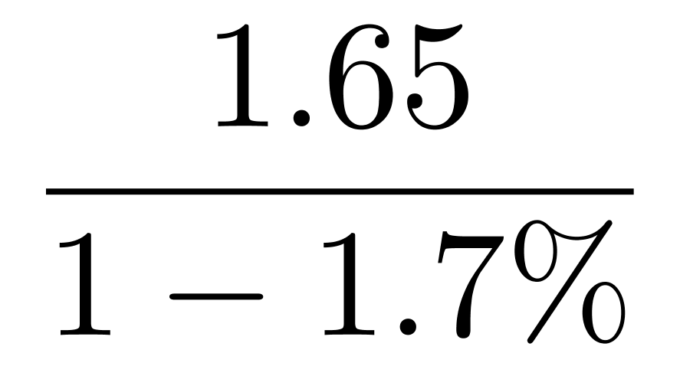 、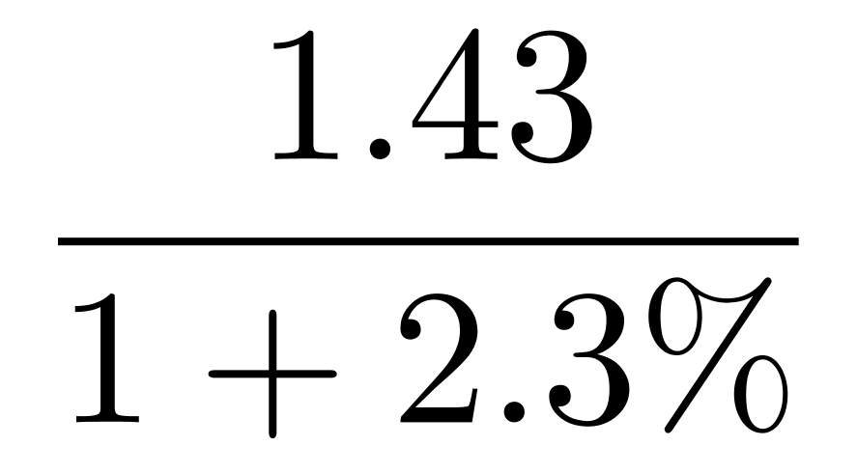 、 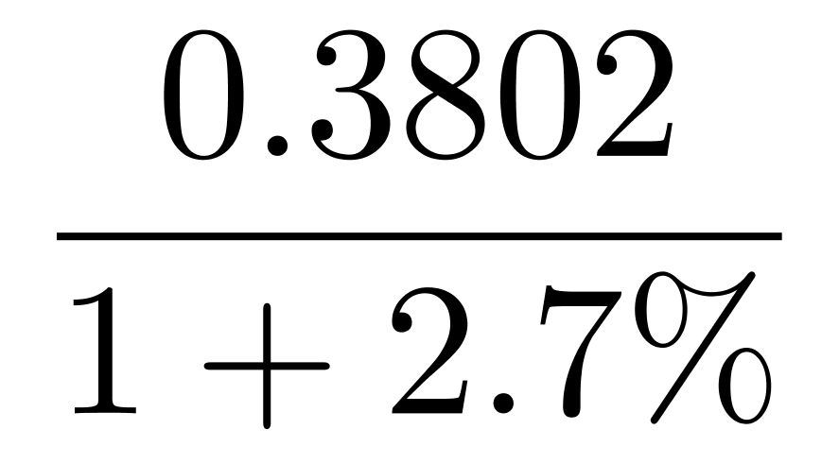、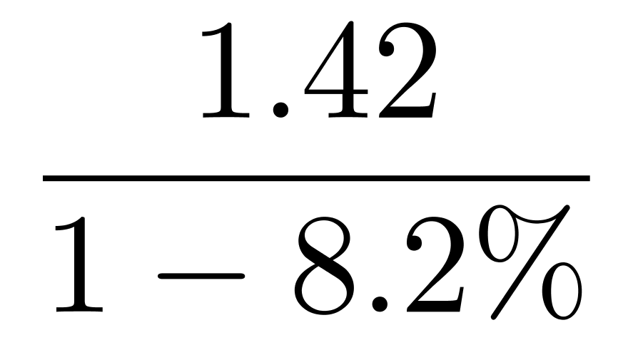 ，根据分数性质可知， ＞ 和 ，排除B、C选项。 ＞1.65＞ ≈1.55，排除D选项。
因此本题选A。
【来源】 2020年广东公务员考试《行测》真题（综合）第98题,24国考真题模考试卷4第128题

第129题
【知识点】 综合分析
【答案】 B
【解析】 本题为综合分析问题。
A选项，定位文字材料第一段可知，“2019年，G省完成邮政业务总量4403.44亿元，占全国的27.1%，比上年增长36.9%”，根据公式可知，2018年邮政业务总量为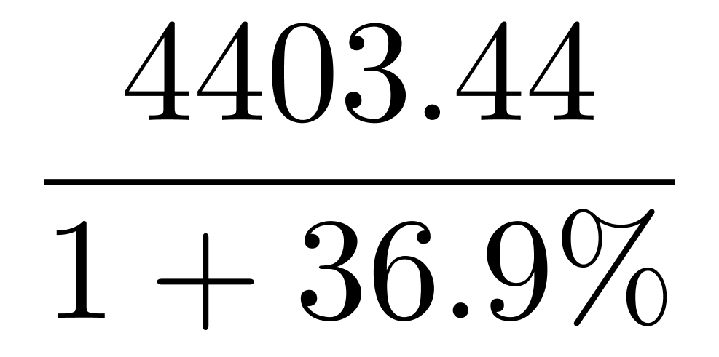≈3216亿元，刚刚超过3000亿元，明显不到4000亿元，与第二个柱子不符，错误；
B选项，定位文字材料第二段可知，“2019年，G省快递业务发展态势良好，全年实现快递业务量168.06亿件，占全国的26.5%，增长29.7%，增幅比上年提高2.1个百分点”，即2019年同比增长率为29.7%，2018年同比增长率为29.7%－2.1%=27.6%，根据公式可知，2018年快递业务量为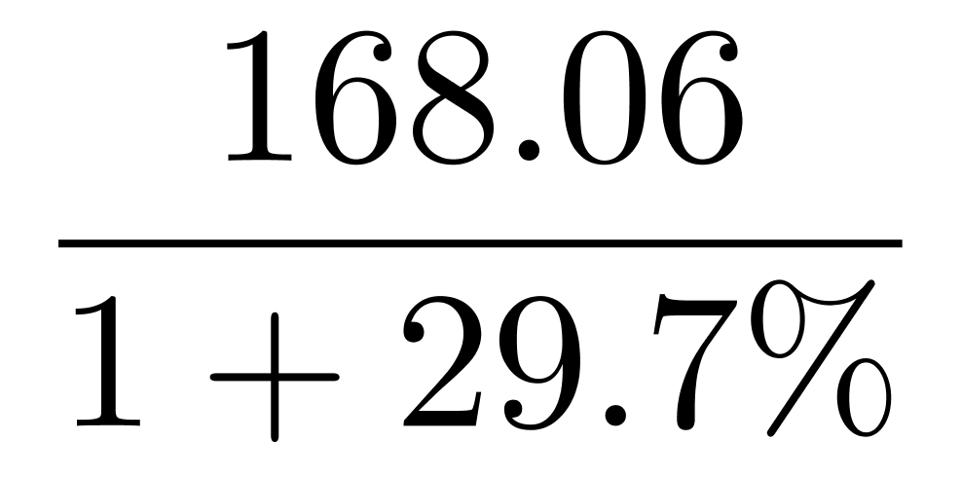≈130亿件，2017年快递业务量为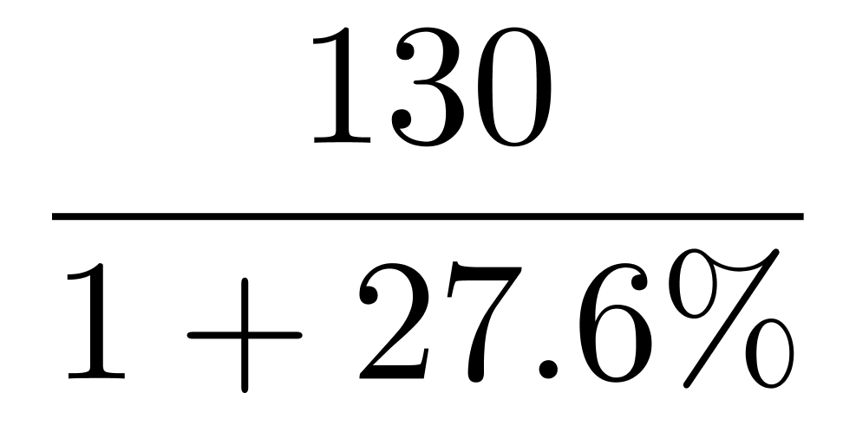≈102亿件，柱子和折线均符合，正确；
C选项，定位文字材料第二段可知，“2019年，快递业务收入1847.91亿元，增长30.9%，增幅比上年提高7.8个百分点”，可知2019年同比增长率高于2018年，与折线不符合，错误。
D选项，定位文字材料第三段可知，“2019年，G省电信业务总量增幅相比前两年的高增长有所回落，全年完成业务总量12049.51亿元，比上年增长54.7%，比前三季度回落12.9个百分点”，可见只能得出2019年前三季度的增速，无法得出2018年的同比增速，错误。
因此本题选B。
【来源】 2020年广东公务员考试《行测》真题（综合）第100题,24国考真题模考试卷4第129题

第130题
【知识点】 综合分析
【答案】 D
【解析】 本题为综合分析问题。
A选项，定位第一段和第二段文字材料可知，2019年，G省完成邮政业务总量比上年增长36.9%，增幅比上年提高10.9个百分点”。则2018年邮政业务增速为36.9%-10.9%=26%；2019年，G省快递业务收入增长30.9%，增幅比上年提高7.8个百分点。则2018年快递业务增速为30.9%-7.8%=23.1%，可见2019年快递业务收入增速30.9%＜2019年邮政业务总量增速36.9%；2018年快递业务收入增速23.1%＜2018年邮政业务总量增速26%，正确；
B选项，定位第三段文字材料可知，2019年，G省完成电信业务总量12049.51亿元，比上年增长54.7%，比前三季度回落12.9个百分点，根据混合增长率口诀，整体增长率介于部分之间，因为全年=前三季度+第四季度，则全年增长率介于前三季度和第四季度增速之间，则有第四季度增长率＜全年增长率＜前三季度增长率，必然有第四季度增长率＜前三季度增长率，正确。
C选项，定位最后一段文字材料可知，截至2019年12月底，G省移动电话期末用户1.65亿户，下降1.7%；4G期末用户1.43亿户，增长2.3%。根据两期比重比较口诀，部分的增速a＞整体的增速u，比重上升，反之，则下降。因为4G期末用户增速a=2.3%＞G省移动电话期末用户u=－1.7%，则相比2018年，G省2019年4G期末用户占移动电话用户比例有所提高，正确；
D选项，定位第二段文字材料可知，2019年，G省函件、订销报刊累计数分别为45592.89万件和72363.62万份，比上年分别下降13.8%和3.8%。根据增长量比较口诀，大大则大，一大一小看乘积。很明显，|45592.89×（-13.8%）|＞|72363.62×（-3.8%）|，即相比2018年，G省2019年函件减少量＞订销报刊减少量，并非低于，错误。
因此本题选D。
【来源】 2020年广东公务员考试《行测》真题（综合）第99题,24国考真题模考试卷4第130题

